**Résultats du Sondage 2019 auprès des participants aux régimes de retraite et d’avantages sociaux de la fonction publique**

Rapport final

Préparé pour le compte du Secrétariat du Conseil du Trésor du Canada

Novembre 2019

Nom du fournisseur : Phoenix Strategic Perspectives Inc.

Numéro de contrat : 24062-200002/001/CY

Valeur du contrat : 97 054,37 $ (incluant la TVH)

Date d’attribution du contrat : 2019-07-23

Date de présentation du rapport : 2019-11-01

Numéro d’enregistrement : POR 002-19

Pour obtenir de plus amples renseignements au sujet de ce rapport, veuillez communiquer avec le Secrétariat du Conseil du Trésor à l’adresse ZZPEAALP@tbs-sct.gc.ca.

**This report is also available in English**

**Résultats du Sondage 2019 auprès des participants aux régimes de retraite et d’avantages sociaux de la fonction publique**

Rapport final

Préparé pour le compte du Secrétariat du Conseil du Trésor du Canada

Nom du fournisseur : Phoenix Strategic Perspectives Inc.

Novembre 2019

Ce rapport de recherche sur l’opinion publique présente les résultats de deux sondages réalisés par la firme canadienne de recherche sur l'opinion publique Phoenix SPI pour le compte du Secrétariat du Conseil du Trésor du Canada. Les sondages ont été menés auprès des participants aux régimes de pension et d’avantages sociaux de la fonction publique entre le 14 juin et le 1er août 2019. En tout, 2 550 participants actifs et 2 045 participants retraités ont répondu au sondage en ligne. Les participants pouvaient également répondre au sondage par téléphone s’ils en faisaient la demande.

Cette publication peut être reproduite uniquement à des fins non commerciales. Une autorisation par écrit doit être obtenue au préalable auprès du Secrétariat du Conseil du Trésor du Canada. Pour obtenir de plus amples renseignements sur ce rapport, prière de communiquer avec le Secrétariat du Conseil du Trésor du Canada à [ZZPEAALP@tbs-sct.gc.ca](mailto:ZZPEAALP@tbs-sct.gc.ca) ou à :

Secrétariat du Conseil du Trésor du Canada

90, chemin Elgin, 8e étage

Ottawa (Ontario) K1A 0R5

Sans frais : 1-877-636-0656

**Numéro de catalogue :**

BT22-223/2019F-PDF

**Numéro international normalisé du livre (ISBN) :**

978-0-660-33187-4

**Publications connexes (numéro d’enregistrement : POR 002-19) :**

Numéro de catalogue BT22-223/2019E-PDF (rapport final, version anglaise)

978-0-660-33186-7

© Sa Majesté la Reine du Chef du Canada, représentée par le premier ministre du Canada, 2019

This report is also available in English under the title : Results of the 2019 Public Service Pension and Benefit Plans Member Survey

**Table des matières**

SOMMAIRE 1

Introduction 11

Contexte et objectifs 11

Méthodologie 11

Notes au lecteur 12

I. CONSTATS DÉTAILLÉS : PARTICIPANTS ACTIFS 13

Profil des répondants 13

Perceptions générales concernant les régimes de pension et d’avantages sociaux de la fonction publique 15

Connaissance des régimes de pension et d’avantages sociaux 22

Perceptions concernant les communications relatives aux régimes de pension et d’avantages sociaux de la fonction publique 24

Produits de communication 32

II. CONSTATS DÉTAILLÉS : PARTICIPANTS RETRAITÉS 42

Profil des répondants 42

Perceptions générales concernant les régimes de pension et d’avantages sociaux de la fonction publique 44

Connaissance des régimes de pension et d’avantages sociaux de la fonction publique 48

Perceptions concernant les communications liées aux régimes de pension et d’avantages sociaux de la fonction publique 50

Produits de communication 58

III. COMPARAISON ENTRE LES PARTICIPANTS ACTIFS ET LES PARTICIPANTS RETRAITÉS 70

ANNEXE 1 74

Note détaillée sur la méthodologie 74

ANNEXE 2 78

Participants actifs – Sondage 78

Participants retraités – Sondage 93

# SOMMAIRE

Le Secteur des pensions et avantages sociaux (SPAS) du Secrétariat du Conseil du Trésor (SCT) du Canada se charge de communiquer les renseignements liés aux régimes de pension et d’avantages sociaux de la fonction publique aux participants, qui représentent 1,5 million de Canadiens, dont des fonctionnaires (participants actifs), des retraités (participants retraités) et leurs personnes à charge et survivants. La firme canadienne de recherche sur l'opinion publique Phoenix SPI a été mandatée pour effectuer une étude concernant les régimes de pension et d’avantages sociaux du gouvernement fédéral.

### Objectifs et but de la recherche

L’objectif de la recherche était de cerner les besoins des participants en matière d’information concernant les régimes de pension et d’avantages sociaux de la fonction publique et leurs méthodes de communication préférées. Les résultats appuieront la stratégie triennale d’engagement du SPAS auprès des participants, qui vise à mieux communiquer les renseignements liés aux pensions et aux avantages sociaux.

### Méthodologie

Deux sondages ont été réalisés; l’un visait les participants actifs et l’autre, les participants retraités. Les données ont été principalement recueillies en ligne; cependant, les participants pouvaient également répondre au sondage par téléphone s’ils en faisaient la demande.

En tout, 2 550 participants actifs ont répondu au sondage entre le 3 et le 26 juillet 2019. Avec un échantillon de cette taille, les constats généraux des participants actifs sont jugés exacts avec une marge d’erreur de plus ou moins 1,9 %, 19 fois sur 20. Entre le 14 juin et le 1er août 2019, 2 045 participants retraités ont participé à l’étude. Cent vingt-neuf (n=129) personnes ont répondu au sondage par téléphone et les autres (n=1 916) l’ont fait en ligne. Les constats généraux pour les participants retraités sont jugés exacts avec une marge d’erreur de plus ou moins 2,2 %, 19 fois sur 20.[1]

### Résumé des constats

##### 1. Sondage auprès des participants actifs

**A. Perceptions concernant l’importance des régimes de pension et d’avantages sociaux de la fonction publique**

**Pour la plupart des participants actifs, le régime de pension, la rémunération et les congés payés qu’offre le gouvernement fédéral sont importants, particulièrement lorsqu’ils décident de continuer à travailler au sein de la fonction publique fédérale.**

* La plupart des participants actifs ont accordé au moins une importance modérée au régime de pension (93 %), à la rémunération (93 %) et aux congés payés (91 %) lorsqu’ils ont décidé se joindre à la fonction publique. Cependant, le régime de pension (68 %) était plus susceptible que les congés payés (52 %) et la rémunération (50 %) d’être considéré comme très important. Pour ce qui est de leur décision de continuer à travailler au sein de la fonction publique fédérale, un plus grand nombre de participants ont indiqué que le régime de pension (78 %), la rémunération (60 %) et les congés payés (59 %) ont été des facteurs très importants.
* Les participants de sexe masculin sont plus susceptibles que les participants de sexe féminin d’être d’avis que le régime de pension de la fonction publique a représenté le plus important facteur lorsqu’ils ont décidé de se joindre à la fonction publique et de continuer à y travailler.
* Pour ce qui est des régimes d’avantages sociaux de la fonction publique, 89 % des participants actifs ont accordé au moins une importance modérée au régime de soins de santé de la fonction publique, 87 % au régime de soins dentaires de la fonction publique, et 80 % aux régimes de soins de santé et de services dentaires pour les pensionnés dans leur décision de se joindre à la fonction publique. Des proportions légèrement plus élevées de participants estiment que chacun de ces facteurs a été au moins modérément important lorsqu’ils ont décidé de continuer à travailler pour le gouvernement fédéral (94 % pour le régime de soins de santé de la fonction publique, 93 % pour le régime de soins dentaires de la fonction publique et 87 % pour les régimes de soins de santé et de services dentaires pour les pensionnés.
* Note : La présente recherche portait exclusivement sur les composantes du régime de rémunération de la fonction publique fédérale. Si l’étude avait eu une portée plus large et s’était attardée au recrutement et au maintien en poste, l’importance attribuée aux régimes de pension et d’avantages sociaux aurait peut-être été différente en comparaison avec d’autres facteurs, par exemple un travail utile, des occasions de croissance et d’avancement professionnel et l’équilibre entre le travail et la vie personnelle.

**B. Opinions concernant les régimes de pension et d’avantages sociaux de la fonction publique par rapport aux régimes offerts par d’autres employeurs**

**La majorité des répondants croient que le régime de pension de la fonction publique est plus avantageux que les régimes offerts par d’autres employeurs; en ce qui concerne les régimes de soins de santé et de soins dentaires et les régimes d’assurance-invalidité, les répondants se montrent néanmoins un peu moins certains. Des proportions semblables estiment que les régimes d’avantages sociaux et d’assurance-invalidité de la fonction publique fédérale sont plus avantageux que les régimes d’autres employeurs ou à peu près équivalents.**

* S’ils le comparent aux régimes de pension offerts par d’autres employeurs, plus des trois quarts des participants actifs sont d’avis que le régime de pension du gouvernement fédéral est beaucoup plus (46 %) ou plus (31 %) avantageux.
* Les femmes et les participants de 60 ans et plus sont plus susceptibles de dire que les régimes de soins de santé et de soins dentaires de la fonction publique sont beaucoup plus avantageux que ceux offerts par d’autres employeurs. Les femmes sont également plus nombreuses à attribuer une importance au régime de soins de santé de la fonction publique, au régime de soins dentaires de la fonction publique et aux régimes d’assurance-invalidité.

**C. Opinions concernant la contribution des régimes de pension et d’avantages sociaux de la fonction publique au bien-être**

#### La plupart des répondants considèrent que les régimes de pension et d’avantages sociaux sont importants pour leur bien-être général.

* Pratiquement tous les répondants estiment que les régimes offerts par le gouvernement fédéral sont au moins quelque peu importants pour appuyer leur bien-être général. Les plus importants sont le régime de pension (73 %), le régime de soins de santé de la fonction publique (62 %), le régime de soins dentaires de la fonction publique (52 %) et les régimes d’assurance-invalidité (43 %).
* Les participants de moins de 35 ans sont moins susceptibles de dire que le régime de pension est très important pour appuyer leur bien-être général.

#### D. Connaissance des régimes de pension et d’avantages sociaux de la fonction publique

#### La majorité des participants actifs estiment qu’ils sont au moins modérément renseignés au sujet des régimes de pension et d’avantages sociaux; un moins grand nombre d’entre eux connaissent très bien les diverses caractéristiques des régimes.

* Plus des deux tiers des participants actifs sondés se disent assez (50 %) ou très (18 %) informés au sujet du régime de pension, alors que les trois quarts de ces participants sont assez (55 %) ou très (19 %) informés à propos des régimes d’avantages sociaux.
* Lorsqu’on leur demande d’évaluer leur niveau de connaissance par rapport aux diverses caractéristiques des régimes de pension et d’avantages sociaux, un nombre relativement peu élevé de participants actifs estiment qu’ils en ont une connaissance approfondie. Ils possèdent des connaissances plus poussées principalement en ce qui concerne le rachat de service ouvrant droit à pension (22 %), les avantages du régime de soins de santé de la fonction publique (20 %) et les avantages du régime de soins dentaires de la fonction publique (20 %).

#### E. Perceptions des enjeux concernant les renseignements liés aux régimes de pension et d’avantages sociaux, intérêt de recevoir davantage d’information et suggestions aux fins d’amélioration

**De manière générale, il semble que les participants font confiance aux renseignements concernant les régimes de pension et d’avantages sociaux et sont intéressés à en savoir davantage, mais ils ne sont pas nécessairement d’avis que les renseignements fournis sont compréhensibles, faciles à trouver ou suffisants pour leur permettre de prendre des décisions financières.**

* Nous avons présenté aux participants actifs une série d’énoncés au sujet des régimes de pension et d’avantages sociaux de la fonction publique et nous leur avons demandé d’indiquer dans quelle mesure ils étaient d’accord ou en désaccord avec chacun d’eux. Ils ont répondu ainsi :
  + 84 % d’entre eux aimeraient obtenir davantage d’information au sujet du régime de pension;
  + 68 % d’entre eux aimeraient obtenir davantage d’information au sujet des régimes d’avantages sociaux;
  + 59 % d’entre eux savent où trouver de l’information concernant le régime de pension;
  + 54 % font confiance à l’information fournie au sujet du régime de pension;
  + 46 % savent avec qui communiquer s’ils ont des questions au sujet du régime de pension;
  + 43 % estiment que l’information fournie au sujet du régime de pension est compréhensible;
  + 36 % estiment qu’il est facile de trouver de l’information au sujet du régime de pension;
  + 30 % estiment que les participants reçoivent suffisamment d’information au sujet du régime de pension de la fonction publique pour prendre des décisions financières.
* Parmi les répondants intéressés à en savoir davantage au sujet des régimes de pension et d’avantages sociaux de la fonction publique (n=2 471), 87 % aimeraient obtenir de plus amples renseignements sur les prestations de retraite. De nombreux participants ont par ailleurs manifesté l’intérêt de recevoir des renseignements personnalisés (78 %), par exemple concernant le service ouvrant droit à pension et les prestations, et d’en savoir davantage sur l’indexation (68 %), les prestations de survivant (63 %), l’incidence d’un congé autorisé sur les régimes de pension et d’avantages sociaux (57 %), la prestation supplémentaire de décès (57 %), les frais admissibles relatifs aux soins de santé (55 %), les frais admissibles relatifs aux soins dentaires (54 %), les prestations d’invalidité (52 %) et les cotisations (52 %).
* Selon les répondants, les deux suggestions les plus importantes qui permettraient au gouvernement du Canada d’améliorer l’information sur le régime de pension de la fonction publique sont d’offrir des séances d’information, des séminaires ou des cours (14 %) et de fournir un accès sur demande aux relevés annuels du régime de pension (13 %). Un nombre moins élevé de participants (7 %) ont recommandé de fournir davantage d’information et un meilleur accès aux renseignements.

#### F. Accéder à l’information sur les régimes de pension et d’avantages sociaux et la recevoir

**Les participants actifs aimeraient recevoir de l’information au sujet des régimes de pension et d’avantages sociaux à intervalles précis ou lorsque des modifications y sont apportées. À l’heure actuelle, ils utilisent plusieurs sources pour accéder à ces renseignements. Pour ce qui est du format, ils préfèrent recevoir ces renseignements par voie électronique.**

* La plus grande proportion de participants actifs consultent au moins à l’occasion les sources suivantes afin d’obtenir de l’information au sujet des régimes de pension et d’avantages sociaux du Canada : les Applications Web de la rémunération (76 %), des compagnies d’assurance (71 %) et des collègues (66 %). Environ la moitié se tournent au moins à l’occasion vers le site intranet de leur ministère (52 %), le site Web Canada.ca/pension-avantages (50 %) et le relevé de pension et de prestations d’assurance (49 %) lorsqu’ils désirent obtenir ce type de renseignements.

#### La plupart des participants actifs aimeraient recevoir annuellement (83 %) de l’information sur les régimes de pension et d’avantages sociaux de la fonction publique ou lorsque des modifications y sont apportées (82 %).

* Peu importe le type d’information, les courriels (bulletins électroniques) sont la méthode que préfèrent la plus grande proportion de répondants pour recevoir de l’information au sujet des régimes de pension et d’avantages sociaux. Environ deux tiers des participants actifs aimeraient obtenir par courriel des renseignements concernant les modifications apportées aux régimes (68 %) et la disponibilité le nouveaux renseignements au sujet de la pension et des avantages sociaux (67 %). En outre, plus de la moitié des participants préfèrent le courriel pour recevoir des renseignements généraux au sujet des régimes de pension et d’avantages sociaux (58 %) et des conférences et événements au cours desquels il y aura un kiosque sur les régimes de pension et d’avantages sociaux (56 %).

#### Peu de participants se souviennent d’avoir reçu des communications du gouvernement du Canada portant sur les régimes de pension et d’avantages sociaux.

* Les participants actifs étaient les plus susceptibles d’avoir reçu au cours de la dernière année de l’information du gouvernement du Canada au sujet des services numériques de Sun Life. Plus précisément, 38 % ont mentionné avoir obtenu ces renseignements de la part de compagnies d’assurance, 13 % les ont obtenus grâce à un courriel ministériel, 8 % grâce à des collègues et 5 % grâce à l’intranet.
* Plus de la moitié des participants actifs sondés ont répondu qu’ils n’avaient pas été informés, ou ne se souvenaient pas d’avoir été informés, à propos de ce qui suit : le Rapport annuel sur le régime de retraite de la fonction publique (87 %), une protection supplémentaire pour les contraceptifs (85 %), les taux de cotisation au régime de pension de la fonction publique (72 %) et les améliorations au régime de soins dentaires de la fonction publique (64 %).

#### La plupart des participants actifs utilisent leur ordinateur au travail plutôt que leur ordinateur personnel ou un appareil mobile pour accéder à l’information en ligne concernant les régimes de pension et d’avantages sociaux de la fonction publique. La majorité d’entre eux ne désirent pas recevoir de l’information à ce sujet par l’entremise des médias sociaux.

* Près de sept participants actifs sur 10 (69 %) accèdent généralement (36 %) ou parfois (33 %) à l’information sur les régimes de pension et d’avantages sociaux de la fonction publique en utilisant leur ordinateur au travail. Un peu plus de la moitié de ces répondants (55 %) se servent de leur ordinateur personnel pour accéder au moins à l’occasion ce type de renseignements, alors que 31 % ont recours à un appareil mobile.
* Près des deux tiers (64 %) des participants actifs ont exprimé qu’ils n’aimeraient pas recevoir de l’information sur les régimes de pension et d’avantages sociaux de la fonction publique par l’entremise des médias sociaux. Par ailleurs, 20 % ont indiqué qu’ils n’utilisent pas les médias sociaux.

#### Au cours de la dernière année, de nombreux participants actifs ont visité le site Web du gouvernement du Canada sur les régimes de pension et d’avantages sociaux et ont trouvé en tout ou en partie les renseignements qu’ils cherchaient.

* Dans la dernière année, six participants actifs sur 10 (60 %) ont visité le site Web du gouvernement du Canada sur les régimes de pension et d’avantages sociaux.
* Les participants actifs qui ont visité au cours de la dernière année le site Web du gouvernement du Canada sur les régimes de pension et d’avantages sociaux (n=1 536) étaient plus susceptibles de l’avoir fait pour utiliser le Calculateur de pension (69 %) et pour obtenir des renseignements relatifs à la pension (63 %).
* La plupart des participants actifs ayant visité le site Web du gouvernement du Canada au cours de la dernière année ont trouvé une partie (64 %) de l’information ou tous (22 %) les renseignements qu’ils cherchaient.

##### 2. Sondage auprès des participants retraités

**A. Perceptions concernant l’importance des régimes de pension et d’avantages sociaux de la fonction publique**

#### Les régimes de pension et d’avantages sociaux offerts par le gouvernement fédéral sont importants pour la plupart des participants retraités, ce qui est semblable aux résultats pour les participants actifs.

* Environ sept participants retraités sur 10 (72 %) estiment que les régimes de pension et d’avantages sociaux ont été un facteur modérément important dans leur décision de se joindre à la fonction publique. Pour ce qui est de leur décision d’avoir continué à y travailler, une proportion beaucoup plus élevée de ces participants (84 %) sont d’avis que ces régimes ont été au moins modérément importants; environ la moitié d’entre eux (49 %) jugent qu’ils ont été très importants.

#### Pour les participants retraités, le régime de pension, la rémunération et les congés payés étaient également des facteurs importants lorsqu’ils ont décidé de se joindre au gouvernement fédéral et de continuer à y travailler.

* Pour plusieurs participants retraités, les trois principaux facteurs justifiant leur décision de se joindre à la fonction publique fédérale étaient les suivants : la rémunération (70 %), les congés payés (68 %) et les régimes de soins de santé et de services dentaires pour les pensionnés (60 %). En outre, le régime de pension de la fonction publique était, pour 44 % des répondants, l’un des trois principaux facteurs sous-tendant une telle décision. Bien que tous ces facteurs aient été importants, un nombre plus élevé de participants retraités ont indiqué que le régime de pension (29 %) et les régimes de soins de santé et de services dentaires pour les pensionnés (23 %) se classaient en tête.
* Pour deux tiers des participants retraités, la rémunération (67 %) et les congés payés (66 %) figuraient parmi les trois plus grands facteurs les ayant incités à continuer de travailler pour le gouvernement fédéral. Les participants retraités sont toutefois plus susceptibles de considérer le régime de pension (37 %) comme le plus important facteur.
* Note : La présente recherche portait exclusivement sur les composantes du régime de rémunération de la fonction publique fédérale. Si l’étude avait eu une portée plus large et s’était attardée au recrutement et au maintien en poste, l’importance attribuée aux régimes de pension et d’avantages sociaux aurait peut-être été différente en comparaison avec d’autres facteurs, par exemple un travail utile, des occasions de croissance et d’avancement professionnel et l’équilibre entre le travail et la vie personnelle.

**B. Opinions concernant les régimes de pension et d’avantages sociaux de la fonction publique par rapport aux régimes offerts par d’autres employeurs**

**La majorité des participants retraités sondés estiment que le régime de pension de la fonction publique est plus avantageux que les régimes offerts par d’autres employeurs. Pour ce qui est du régime de soins de santé de la fonction publique et du régime de services dentaires pour les pensionnés, les répondants se montrent un peu moins certains.**

* S’ils le comparent aux régimes de pension offerts par d’autres employeurs, les trois quarts des participants retraités sont d’avis que le régime de pension du gouvernement fédéral est beaucoup plus (45 %) ou plus (29 %) avantageux.
* Cinquante-six pour cent des répondants estiment que le régime de soins de santé de la fonction publique est plus ou beaucoup plus avantageux que les régimes offerts par d’autres employeurs; 47 % sont du même avis pour ce qui est du régime de services dentaires pour les pensionnés.

#### C. Connaissance des régimes de pension et d’avantages sociaux de la fonction publique

#### Les participants retraités jugent qu’ils sont bien renseignés au sujet des régimes de pension et d’avantages sociaux; la plupart d’entre eux estiment qu’ils ont un niveau de connaissance intermédiaire ou avancé par rapport aux diverses caractéristiques des régimes.

* Neuf participants retraités sur 10 (90 %) se disent au moins assez informés au sujet des régimes de pension et d’avantages sociaux de la fonction publique.
* Lorsqu’on leur demande d’évaluer leur niveau de connaissance par rapport aux diverses caractéristiques des régimes de pension et d’avantages sociaux, au moins six participants retraités sur 10 (60 %) estiment qu’ils ont un niveau de connaissance intermédiaire ou avancé relativement aux caractéristiques mentionnées. Ils possèdent des connaissances plus avancées principalement en ce qui concerne l’indexation (41 %), le calcul de la pension (34 %) et les avantages du régime de soins de santé de la fonction publique (33 %).

#### D. Perceptions des enjeux concernant les renseignements liés aux régimes de pension et d’avantages sociaux et intérêt à recevoir davantage d’information

#### Les perceptions des enjeux concernant les renseignements liés aux régimes de pension et d’avantages sociaux varient considérablement. La majorité des participants retraités aimeraient en savoir davantage au sujet des prestations de survivant, de la prestation supplémentaire de décès et des frais admissibles relatifs aux soins de santé.

* Nous avons présenté aux participants retraités une série d’énoncés au sujet des régimes de pension et d’avantages sociaux de la fonction publique et nous leur avons demandé d’indiquer dans quelle mesure ils étaient d’accord ou en désaccord avec chacun d’eux. Ils étaient principalement d’accord avec ce qui suit : ils savent où trouver de l’information au sujet du régime (82 % pour le régime de pension et 73 % pour les régimes d’avantages sociaux), ils font confiance à l’information fournie (77 % pour le régime de pension et 74 % pour les régimes d’avantages sociaux) et ils comprennent les renseignements obtenus (74 % pour le régime de pension et 70 % pour les régimes d’avantages sociaux).
* La majorité des participants retraités étaient également d’accord avec ce qui suit : savoir avec qui communiquer s’ils ont une question (71 % pour le régime de pension et 67 % pour les régimes d’avantages sociaux), recevoir suffisamment d’information au sujet des régimes de pension (69 %) et d’avantages sociaux (59 %) pour prendre des décisions financières, et être en mesure de trouver facilement l’information (64 % pour le régime de pension et 58 % pour les régimes d’avantages sociaux).
* Environ la moitié des participants retraités aimeraient recevoir davantage d’information au sujet des régimes de pension (49 %) et d’avantages sociaux (50 %) et environ deux tiers voudraient obtenir de plus amples renseignements concernant les régimes de pension (66 %) et d’avantages sociaux (68 %). Parmi les répondants intéressés à en savoir davantage au sujet de ces régimes (n=1 875), au moins la moitié d’entre eux aimeraient obtenir de plus amples renseignements concernant les prestations de survivant (57 %), la prestation supplémentaire de décès (55 %) et les frais admissibles relatifs aux soins de santé (52 %). Les frais admissibles relatifs aux soins dentaires (48 %) et l’indexation représentent une priorité pour bon nombre d’entre eux également.

#### E. Accéder à l’information sur les régimes de pension et d’avantages sociaux et la recevoir

**Les participants retraités utilisent plusieurs sources pour obtenir des renseignements au sujet des régimes de pension et d’avantages sociaux de la fonction publique et bon nombre d’entre eux aimeraient recevoir de l’information concernant les modifications apportées à ces régimes.**

* Les participants retraités consultent au moins à l’occasion les trois principales sources suivantes afin d’obtenir de l’information au sujet des régimes de pension et d’avantages sociaux du Canada : des compagnies d’assurance (72 %), des publications imprimées (70 %) et le relevé de pension et de prestations d’assurance (69 %).

#### La plupart des participants retraités (84 %) aimeraient recevoir de l’information sur les régimes de pension et d’avantages sociaux de la fonction publique lorsque des modifications y sont apportées, alors que bon nombre d’entre eux (61 %) préféreraient en recevoir annuellement.

#### La plupart des participants retraités utilisent un ordinateur plutôt qu’un appareil mobile pour accéder à l’information en ligne concernant les régimes de pension et d’avantages sociaux de la fonction publique. Peu d’entre eux désirent recevoir de l’information à ce sujet par l’entremise des médias sociaux.

* Plus de quatre participants retraités sur 10 (83 %) utilisent un ordinateur au moins à l’occasion lorsqu’ils veulent obtenir des renseignements en ligne sur les régimes de pension et d’avantages sociaux de la fonction publique. En revanche, seulement un tiers d’entre eux (33 %) se servent d’un appareil mobile à cette fin.
* Trois participants retraités sur 10 (29 %) ne veulent pas recevoir de l’information sur les régimes de pension et d’avantages sociaux de la fonction publique par l’entremise des médias sociaux et 43 % n’utilisent pas les médias sociaux.

#### Au cours de la dernière année, près de la moitié des participants retraités ont visité le site Web du gouvernement du Canada sur les régimes de pension et d’avantages sociaux et ont trouvé en tout ou en partie les renseignements qu’ils cherchaient.

* Dans la dernière année, 47 % des participants retraités sondés ont visité le site Web du gouvernement du Canada sur les régimes de pension et d’avantages sociaux. Ceux-ci (n=966) étaient plus susceptibles de l’avoir fait pour obtenir des renseignements sur les régimes de soins de santé et de services dentaires pour les pensionnés (60 %) et des renseignements relatifs à la pension (44 %).
* La plupart des participants retraités ayant visité au cours de la dernière année le site Web du gouvernement du Canada ont trouvé une partie (54 %) de l’information ou tous (35 %) les renseignements qu’ils cherchaient.

**Peu importe le type d’information, les courriels (bulletins électroniques) sont la méthode que préfèrent la plus grande proportion de participants retraités sondés pour recevoir des renseignements.**

* Six participants retraités sur 10 (60 %) aimeraient obtenir par courriel de l’information concernant les nouveaux renseignements disponibles sur les régimes de pension et d’avantages sociaux. De plus, 59 % voudraient être informés par courriel des modifications apportées aux régimes et 57 % désireraient recevoir également par courriel des renseignements généraux au sujet des régimes de pension et d’avantages sociaux.
* Les publications envoyées par la poste, choisies par plus de la moitié des participants retraités, se classent au deuxième rang pour ce qui est du moyen de communication préféré. Le site Web arrive plus loin au troisième rang; environ un répondant sur trois préfère recevoir par ce moyen de l’information concernant les nouveaux renseignements disponibles sur les régimes de pension et d’avantages sociaux (31 %), les modifications apportées aux régimes (31 %) et des renseignements généraux (32 %).

#### Les participants ont des souvenirs mixtes concernant la réception de communications du gouvernement du Canada au sujet des régimes de pension et d’avantages sociaux.

* Les participants retraités étaient plus susceptibles de se souvenir avoir reçu au cours de la dernière année de l’information du gouvernement du Canada au sujet des taux de cotisation au régime de soins de santé de la fonction publique (53 %) et des services numériques de la Sun Life (46 %). Cependant, la plupart d’entre eux ne se rappelaient pas comment ils avaient été informés du dépôt au Parlement du Rapport annuel sur le régime de retraite de la fonction publique (23 %) ou ont indiqué ne pas avoir été informés à ce sujet (61 %).
* La source la plus souvent mentionnée est le site Web Canada.ca/pension-avantages.

#### F. Intérêt à l’égard des services en ligne

#### La majorité des participants retraités sont intéressés à obtenir des services en ligne, mais ils sont moins nombreux à envisager l’utilisation d’un appareil mobile pour accéder à ces services.

* La majorité des participants retraités sondés seraient assez (32 %) ou très (47 %) susceptibles d’utiliser des services en ligne si le gouvernement du Canada offrait cette option aux participants retraités. Parmi les répondants qui sont au moins quelque peu susceptibles d’utiliser ces services (n=1 806), 69 % envisageraient mettre à jour leur adresse et leurs coordonnées, 66 % téléchargeraient des bulletins d’information et 63 % téléchargeraient des relevés d’impôt.
* Environ un tiers (34 %) des participants retraités seraient assez ou très susceptibles de télécharger une application mobile sur leur téléphone intelligent ou leur tablette pour accéder aux services en ligne du gouvernement du Canada. Parmi les personnes à tout le moins quelque peu susceptibles de le faire (n=897), au moins la moitié envisageraient recevoir des mises à jour concernant le régime de pension (63 %), télécharger des bulletins d’information (61 %) ou mettre à jour leur adresse et leurs coordonnées (54 %) ou leurs renseignements bancaires (53 %) au moyen d’une application mobile.

##### 3. Comparaison entre les participants actifs et retraités

Lorsque l’on compare les résultats du sondage mené auprès des participants actifs à ceux du sondage visant les participants retraités, on note des différences évidentes et qui méritent d’être soulignées.

* Les participants actifs sont plus susceptibles d’invoquer principalement le régime de pension de la fonction publique et la rémunération pour justifier leur décision de se joindre à la fonction publique et de continuer à y travailler.
* Les participants actifs ont plus tendance à dire que le régime de pension de la fonction publique est plus avantageux que les régimes de pension offerts par d’autres employeurs. En revanche, les participants retraités sont plus enclins à croire que le régime de soins de santé de la fonction publique est plus avantageux que les régimes d’avantages sociaux d’autres employeurs.
* Les participants actifs sont plus susceptibles que les participants retraités de se dire intéressés à recevoir davantage d’information au sujet des régimes de pension et d’avantages sociaux de la fonction publique sur une base annuelle, ainsi qu’au moment de prendre leur retraite ou lorsqu’ils sont confrontés à certains événements de leur vie.
* Les participants retraités sont plus susceptibles que les participants actifs de dire qu’ils savent comment la pension est calculée et qu’ils ont des connaissances en ce qui concerne les prestations de survivant, l’indexation, les prestations de retraite, ainsi que les avantages du régime de soins de santé de la fonction publique.
* Les participants retraités ont plus tendance que les participants actifs à évaluer favorablement les communications relatives aux régimes de pension et d’avantages sociaux; ils sont plus nombreux, notamment, à savoir comment obtenir de l’information, à être en mesure de trouver facilement les renseignements dont ils ont besoin, à comprendre l’information fournie et à lui faire confiance, à obtenir les renseignements nécessaires pour comprendre le régime et à savoir avec qui communiquer s’ils ont des questions.
* Les participants retraités sont plus susceptibles que les participants actifs de préférer recevoir de l’information au sujet des régimes de pension et d’avantages sociaux de la fonction publique au moyen de publications imprimées.

La valeur du contrat s’élevait à 97 054,37 $ (incluant la TVH).

Certification de neutralité politique

En ma qualité de cadre supérieure de Phoenix Strategic Perspectives, je certifie par la présente que les produits livrés sont en tout point conformes aux exigences du gouvernement du Canada en matière de neutralité politique qui sont décrites dans la Politique de communication du gouvernement du Canada et dans la Procédure de planification et d’attribution de marchés de services de recherche sur l’opinion publique. Plus particulièrement, les produits finaux ne comprennent pas de renseignements sur les intentions de vote aux élections, les préférences de partis politiques, les positions vis-à-vis de l’électorat ou l’évaluation de la performance d’un parti politique ou de son dirigeant.

Alethea Woods, présidente

Phoenix Strategic Perspectives

# Introduction

Le Secrétariat du Conseil du Trésor a mandaté la firme canadienne de recherche sur l'opinion publique Phoenix SPI pour effectuer une étude à l’appui des régimes de pension et d’avantages sociaux de la fonction publique.

## Contexte et objectifs

Le Secteur des pensions avantages sociaux (SPAS) du Secrétariat du Conseil du Trésor (SCT) du Canada se charge de communiquer aux fonctionnaires (participants actifs), aux retraités (participants retraités) et à leurs personnes à charge et survivants les renseignements liés aux régimes de pension et d’avantages sociaux de la fonction publique. Ces communications visent à fournir aux groupes cibles de l’information sur les prestations et avantages sociaux auxquels ils ont droit et de mieux faire connaître ces régimes.

Pour remplir ce mandat, l’équipe a recours à plusieurs moyens de communication, notamment des renseignements en ligne, des publications imprimées et des interactions en personne. Elle déploie constamment des efforts pour examiner ces méthodes et les moderniser afin d’utiliser efficacement les nouvelles technologies et d’adopter des pratiques exemplaires pour améliorer les communications et mieux répondre aux attentes des participants.

Par conséquent, dans le but de soutenir ces efforts, le SPAS a commandé en 2009 un sondage de base auprès des participants actifs et retraités afin d’évaluer leur niveau de connaissance et leur compréhension des régimes. Les résultats ont permis au SPAS de mieux comprendre les retombées de ces efforts et produits de communication et lui ont fourni des indicateurs clés pour améliorer les futures communications avec les participants aux régimes.

Depuis, la technologie et les besoins des participants ont continué d’évoluer. Les groupes cibles s’attendent dorénavant à recevoir des communications adaptées à leurs situations personnelles et professionnelles. Afin de rejoindre ces auditoires avec de l’information ciblée, plusieurs employeurs se servent désormais d’outils comme des sites Web, les médias sociaux et les bulletins électroniques.

La présente version du sondage visait à cerner les besoins des participants en matière d’information et leurs méthodes de communication préférées. Plus précisément, le sondage a été conçu pour comprendre les aspects suivants :

* les perceptions concernant les régimes de pension et d’avantages sociaux et l’admissibilité aux prestations;
* les connaissances relatives aux dispositions et aux caractéristiques des régimes;
* les besoins d’information concernant les régimes;
* les méthodes de communication préférées;
* les méthodes préférées pour obtenir de l’information;
* le niveau de satisfaction concernant le programme actuel de communication.

Les résultats appuieront la stratégie triennale d’engagement auprès des participants du SPAS, qui vise à mieux communiquer les renseignements liés aux pensions et aux avantages sociaux aux participants actifs et retraités, ainsi qu’à leurs personnes à charge et survivants, qui représentent 1,5 million de Canadiens.

## Méthodologie

Pour atteindre les objectifs de la recherche, deux sondages ont été réalisés; l’un visait les participants actifs et l’autre, les participants retraités. Les données ont été principalement recueillies en ligne; cependant, les participants pouvaient également répondre au sondage par téléphone s’ils en faisaient la demande.

En tout, 2 550 participants actifs ont répondu au sondage entre le 3 et le 26 juillet 2019. Avec un échantillon de cette taille, les constats généraux des participants actifs sont jugés exacts avec une marge d’erreur de plus ou moins 1,9 %, 19 fois sur 20. Entre le 14 juin et le 1er août 2019, 2 045 participants retraités ont participé à l’étude. Cent vingt-neuf (n=129) participants ont répondu au sondage par téléphone et les autres (n=1 916) l’ont fait en ligne. Les constats généraux pour les participants retraités sont jugés exacts avec une marge d’erreur de plus ou moins 2,2 %, 19 fois sur 20.[2]

L’annexe intitulée Note détaillée sur la méthodologie contient de plus amples renseignements sur la méthodologie.

## Notes au lecteur

* Tous les résultats du rapport sont exprimés en pourcentages, sauf indication contraire.
* Tout au long du rapport, les pourcentages peuvent ne pas toujours totaliser 100 % en raison de l'arrondissement et/ou des multiples réponses fournies par les participants sondés.
* Le nombre de répondants change tout au long du rapport parce que des questions ont été posées à des sous-échantillons de répondants au sondage. Les lecteurs doivent en être conscients et faire preuve de prudence lorsqu'ils interprètent les résultats en fonction d'un plus petit nombre de répondants.
* Les bases de référence indiquées dans les tableaux et les graphiques représentent le nombre réel de répondants.
* Les différences sur le plan démographique sont mentionnées dans le rapport. Lorsqu’on fait état des écarts entre les sous-groupes, seules les différences significatives à un niveau de confiance de 95 % et qui ont trait à un échantillon de plus de 30 répondants (n=30) sont indiquées. Si une catégorie d’un sous-groupe n’est pas mentionnée dans une discussion sur les différences entre les sous-groupes (par exemple, si deux groupes d’âge sur quatre sont comparés), on peut présumer que des différences significatives n’ont été remarquées que dans les catégories indiquées.
* Lorsque cela s’applique, on fait référence aux constats issus du sondage de référence de 2009. Plus précisément, les différences significatives à un niveau de confiance de 95 % sont portées à l’attention du lecteur dans des cases de texte. Les symboles indiquant la direction visent à faciliter la compréhension : le rouge désigne une diminution au fil du temps, le vert montre une augmentation au fil du temps et le gris indique qu’il n’y a eu aucun changement.
* Les annexes contiennent les questionnaires du sondage ainsi que de plus amples renseignements au sujet de la méthodologie.

# I. CONSTATS DÉTAILLÉS : PARTICIPANTS ACTIFS

## Profil des répondants

Les tableaux suivants présentent les caractéristiques des participants actifs sondés par rapport à leur situation d’emploi. En tout, 74 % des participants ont répondu au sondage en anglais et 26 %, en français.

|  |  |
| --- | --- |
| **Lieu du travail** | **Pourcentage** |
| Région de la capitale nationale (RCN) | 39 |
| Région de l’Atlantique | 11 |
| Région de Québec (à l’exclusion de la RCN) | 14 |
| Région de l’Ontario (à l’exclusion de la RCN) | 14 |
| Région de l’Ouest | 11 |
| Région du Pacifique | 9 |
| À l’extérieur du Canada | 1 |
|  | |
| **Date à laquelle le participant a joint la fonction publique fédérale** | **Pourcentage** |
| Le 31 décembre 2012 ou avant (généralement le groupe 1) | 78 |
| Le 1er janvier 2013 ou après (généralement le groupe 2) | 20 |
| Aucune réponse | 2 |
|  | |
| **Années de service au sein de la fonction publique fédérale** | **Pourcentage** |
| Moins de deux ans | 5 |
| De 2 à 6 ans | 13 |
| De 7 à 14 ans | 30 |
| De 15 à 24 ans | 30 |
| De 25 à 34 ans | 18 |
| 35 ans ou plus | 3 |
| Aucune réponse | 2 |
|  | |
| **Statut d’employé** | **Pourcentage** |
| Indéterminé | 95 |
| Déterminé | 4 |
| Saisonnier | <1 |
| Aucune réponse | 1 |
|  | |
| **Situation d’emploi** | **Pourcentage** |
| Travail à temps plein | 98 |
| Travail à temps partiel | 2 |

|  |  |
| --- | --- |
|  | |
| **Classification EX** | **Pourcentage** |
| EX | 3 |
| Non-EX | 95 |
| Aucune réponse | 2 |
|  |  |

Les tableaux suivants présentent l’âge, l’état civil et le sexe des participants actifs qui ont répondu au sondage.

|  |  |
| --- | --- |
| **Âge** | **Pourcentage** |
| 24 ans et moins | < 1 |
| De 25 à 29 ans | 4 |
| De 30 à 34 ans | 7 |
| De 35 à 39 ans | 12 |
| De 40 à 44 ans | 15 |
| De 45 à 49 ans | 15 |
| De 50 à 54 ans | 18 |
| De 55 à 59 ans | 16 |
| 60 ans et plus | 9 |
| Aucune réponse | 5 |

|  |  |
| --- | --- |
| **État civil** | **Pourcentage** |
| Célibataire | 15 |
| Marié(e) | 51 |
| Conjoint(e) de fait | 19 |
| Veuf(ve) | 1 |
| Divorcé(e) | 7 |
| Séparé(e) | 3 |
| Aucune réponse | 4 |
| La probabilité que les participants s’identifient comme des personnes célibataires (34 %) ou des conjoints de fait (32 %) était plus élevée chez les personnes de moins de 35 ans. | |
| **Sexe[3]** | **Pourcentage** |
| Homme | 45 |
| Femme | 53 |
| Aucune réponse | 2 |

## Perceptions générales concernant les régimes de pension et d’avantages sociaux de la fonction publique

Cette section présente les perceptions générales des participants actifs concernant les régimes de pension et d’avantages sociaux de la fonction publique fédérale.

#### Le régime de pension, la rémunération et les congés payés sont jugés importants, particulièrement au moment de décider de continuer à travailler pour le gouvernement fédéral

Le régime de pension de la fonction publique et la rémunération sont importants pour la plupart des participants actifs, bien qu’ils soient beaucoup plus susceptibles de l’être au moment où les participants décident de continuer à travailler pour la fonction publique fédérale plutôt que lorsqu’ils décident de se joindre aux gouvernement fédéral.

 Note : La présente recherche portait exclusivement sur les composantes du régime de rémunération de la fonction publique fédérale. Lorsque les répondants ont évalué l’importance des régimes de pension et d’avantages sociaux dans leur décision de se joindre à la fonction publique et de continuer à travailler pour le gouvernement fédéral, ils n’ont pas pris en compte d’autres facteurs qui auraient pu avoir une incidence sur leur recrutement et leur maintien en poste, par exemple un travail utile, des occasions de croissance et d’avancement professionnel et l’équilibre entre le travail et la vie personnelle. Si l’étude avait eu une portée plus large quant au recrutement et au maintien en poste, l’importance attribuée aux régimes de pension et d’avantages sociaux aurait peut-être été différente en comparaison avec ces autres facteurs.

Lorsqu’ils ont décidé de se joindre à la fonction publique, 93 % des répondants ont attribué au moins une importance modérée au régime de pension et à la rémunération, alors que 91 % ont accordé la même importance aux congés payés. Cependant, le régime de pension, comparativement à la rémunération et aux congés payés (68 %, 50 % et 52 %, respectivement), était plus susceptible d’être considéré comme très important.

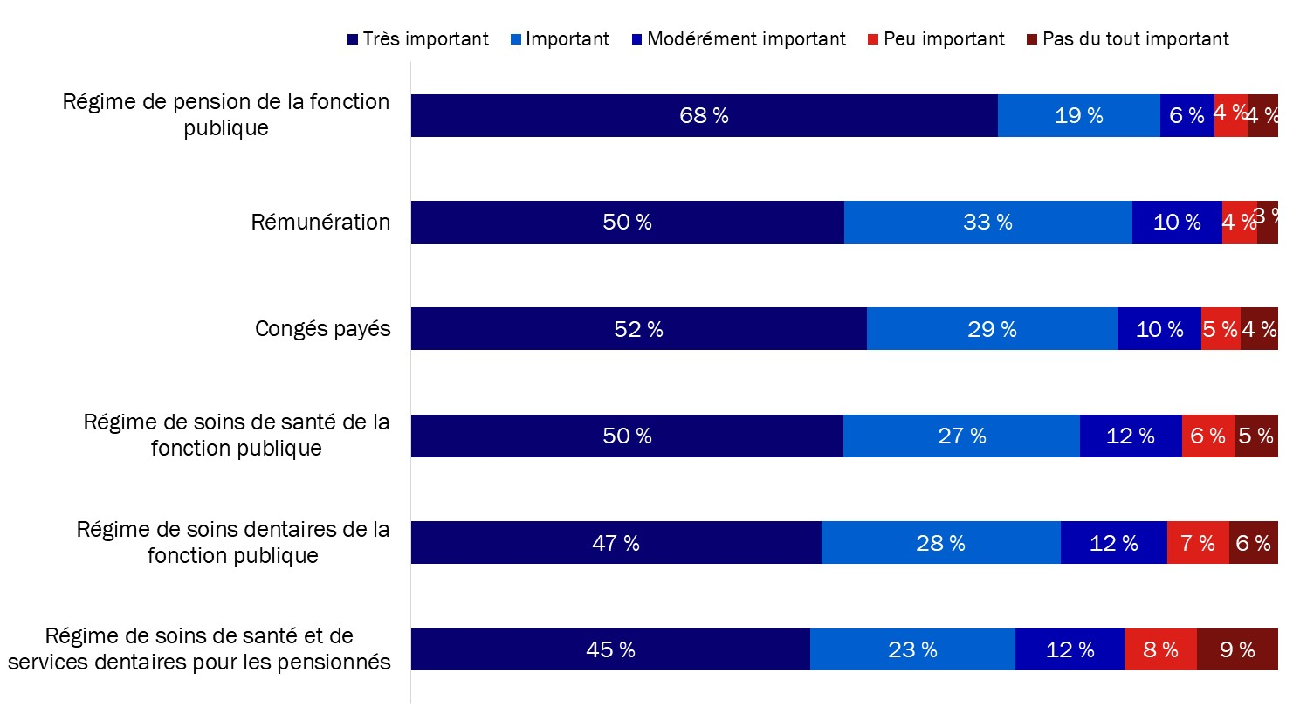Diagramme 1 : Facteurs ayant eu une incidence sur la décision de se joindre à la fonction publique fédérale

Q1. Dans quelle mesure les éléments suivants étaient-ils des facteurs importants dans votre décision de vous **joindre** à la fonction publique fédérale? Base de référence : n=2 550; tous les répondants. Nsp/ar [4]: <0,5 % à 3 %.

Lorsqu’on s’attarde aux régimes d’avantages sociaux de la fonction publique, on constate que 89 % des répondants ont attribué au moins une importance modérée au régime de soins de santé de la fonction publique, 87 % au régime de soins dentaires de la fonction publique et 80 % aux régimes de soins de santé et de services dentaires pour les pensionnés lorsqu’ils ont décidé de se joindre à la fonction publique. Entre 68 % et 77 % des répondants ont indiqué que ces régimes étaient « importants » ou « très importants ». Cependant, ces régimes sont jugés moins importants que le régime de pension. Pour ce qui est des congés payés et des régimes de soins de santé et de services dentaires pour les pensionnés, 52 % et 45 % des répondants, respectivement, leur accordaient une grande importance.

Lorsqu’on leur a demandé de classer ces facteurs en ordre d’importance, de fortes majorités ont identifié le régime de pension et la rémunération parmi les trois principaux facteurs ayant eu une incidence sur leur décision de se joindre au gouvernement fédéral, bien qu’un nombre plus élevé de participants aient considéré la rémunération (44 %) plutôt que le régime de pension (38 %) comme le facteur le plus important au moment de prendre leur décision. Les congés payés arrivaient plus loin derrière au troisième rang; seulement 7 % des participants ont indiqué qu’ils avaient constitué le plus important facteur ayant motivé leur décision. Bien que tous ces facteurs aient eu de l’importance pour les répondants, la rémunération et le régime de pension recèlent une plus grande valeur que les autres avantages aux yeux des participants.

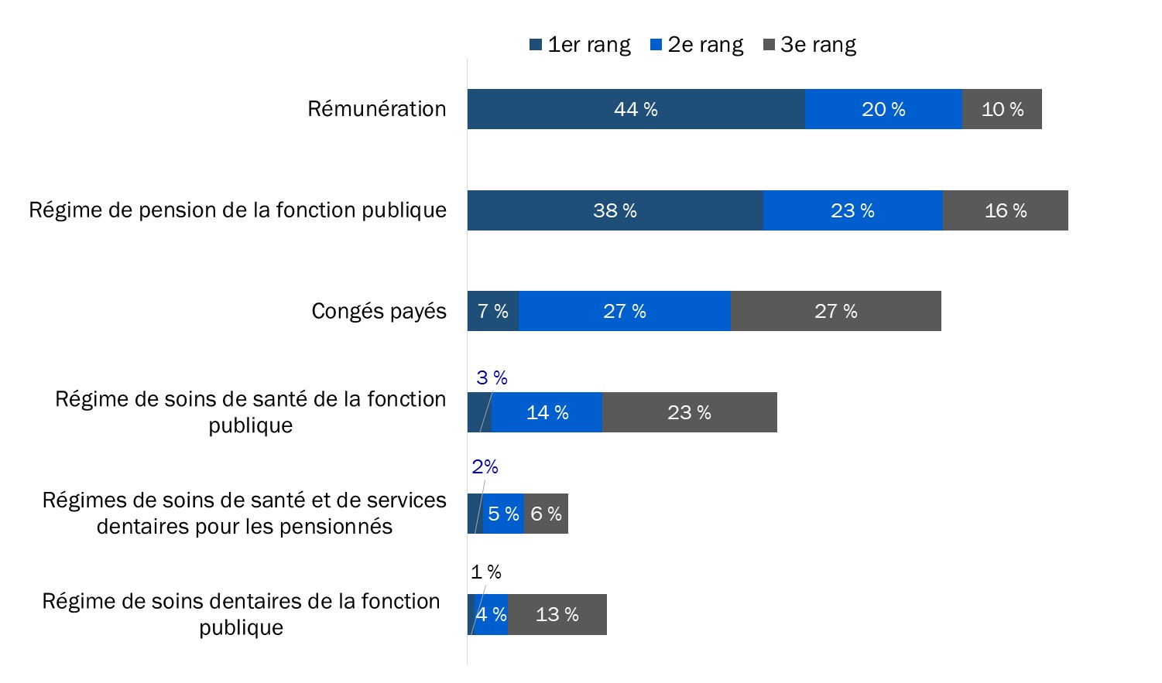Diagramme 2 : Établissement des priorités au moment de se joindre à la fonction publique fédérale

Q2. Veuillez svp déterminer l’importance des éléments suivants lorsque vous avez décidé de vous **joindre** à la fonction publique fédérale, **1** étant le facteur le plus important et **6** étant le facteur le moins important. Veuillez attribuer une valeur entre 1 et 6 pour chaque élément de votre classement. Les valeurs ne peuvent pas être répétées. Chaque élément doit recevoir une valeur unique. Base de référence : n=2 550; tous les répondants. Nsp/ar : 5 %.

Les hommes étaient plus susceptibles d’accorder la plus grande importance au régime de pension de la fonction publique dans leur décision de se joindre à la fonction publique (43 % comparativement à 35 % des femmes). Les femmes avaient plus tendance à placer la rémunération au premier rang (47 % comparativement à 42 % des hommes). À titre de contexte, notons que les femmes ayant répondu au sondage étaient plus susceptibles d’être célibataires que les hommes (17 % comparativement à 13 % des hommes), alors que les hommes étaient plus nombreux à être mariés (57 % comparativement à 48 % des femmes) et à être âgés de 60 ans ou plus (11 % comparativement à 8 % des femmes).

Des proportions beaucoup plus importantes de participants estiment que le régime de pension (78 %), la rémunération (60 %) et les congés payés (59 %) étaient des facteurs très importants lorsqu’ils ont pris la décision de continuer à travailler au sein de la fonction publique fédérale.

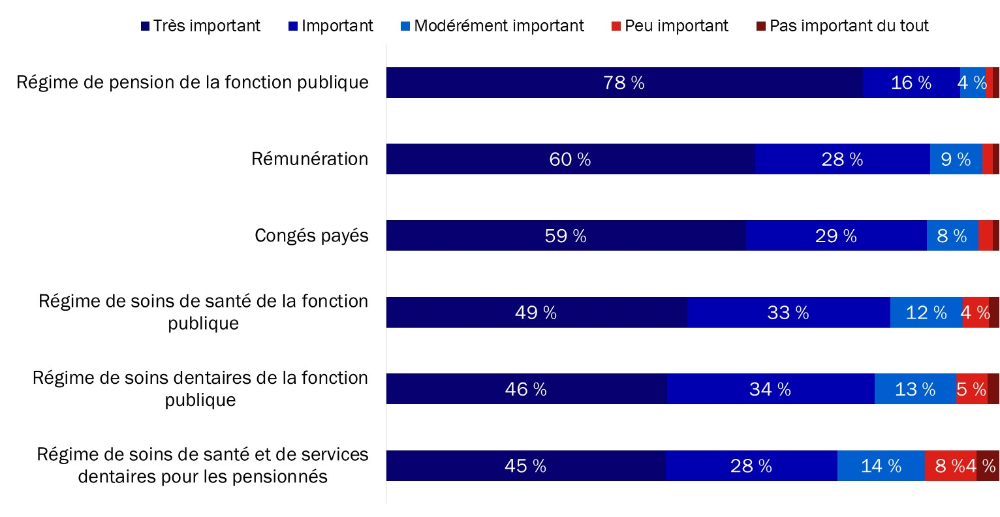Diagramme 3 : Facteurs ayant eu une incidence sur la décision de continuer à travailler au sein de la fonction publique fédérale

Q3. Dans quelle mesure les éléments suivants étaient-ils des facteurs importants dans votre décision de **continuer à travailler** pour la fonction publique fédérale? Base de référence : n=2 550; tous les répondants. Nsp/ar : <0,5 % à 2 %.

Tout comme lorsqu’ils ont décidé de se joindre à la fonction publique fédérale, les participants ont choisi de demeurer fonctionnaires fédéraux principalement en raison du régime de pension, de la rémunération et des congés payés. Des proportions légèrement plus importantes ont classé le régime de pension (44 %) plus important que la rémunération (40 %) dans leur décision de continuer à travailler pour le gouvernement fédéral.

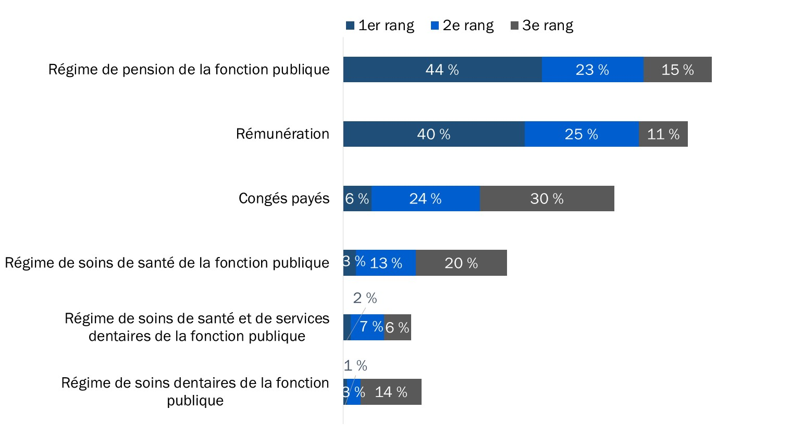Diagramme 4 : Établissement des priorités au moment de continuer à travailler pour la fonction publique fédérale

Q4. Veuillez svp déterminer l’importance des éléments suivants lorsque vous avez décidé de **continuer à travailler** pour la fonction publique fédérale, **1** étant le facteur le plus important et **6** étantle facteur le moins important. Veuillez attribuer une valeur entre 1 et 6 pour chaque élément de votre classement. Les valeurs ne peuvent pas être répétées. Chaque élément doit recevoir une valeur unique. Base de référence : n=2 550; tous les répondants. Nsp/ar : 4 %.

Les hommes étaient plus enclins que les femmes (47 % et 41 %, respectivement) à accorder la plus grande importance au régime de pension de la fonction publique lorsqu’ils ont pris la décision de demeurer fonctionnaires. On note la même tendance chez les participants de 60 ans et plus (52 % comparativement à 33 % des participants de moins de 35 ans).

**On note une augmentation considérable des perceptions favorables à l’égard de l’importance du régime de pension de la fonction publique.** En 2009, seulement 26 % jugeaient que le régime de pension était un facteur très important au moment de prendre la décision de se joindre à la fonction publique. En 2019, plus des deux tiers des répondants (68 %) ont dit qu’il s’agissait d’un facteur très important ayant motivé leur décision de commencer à travailler au sein de la fonction publique. Pour ce qui est de leur décision de continuer à travailler pour le gouvernement fédéral, 78 % ont indiqué que le régime de pension était un facteur très important, comparativement à 52 % en 2009 lorsque le SCT a réalisé le sondage de référence.

**L’importance accordée par les participants aux régimes d’avantages sociaux de la fonction publique[5] a également subi une hausse considérable.** En 2009, seulement 22 % des participants jugeaient que les régimes étaient des facteurs très importants dans leur décision de se joindre à la fonction publique. En 2019, plus de la moitié des répondants (55 %) ont indiqué que les régimes d’avantages sociaux étaient des facteurs très importants dans leur décision de se joindre à la fonction publique. Pour ce qui est de la décision de continuer à travailler au sein de la fonction publique fédérale, 56 % des répondants accordaient une très grande importance aux régimes d’avantages sociaux, comparativement à 36 % en 2009.

#### La majorité des répondants estiment que le régime de pension de la fonction publique est plus avantageux que les régimes offerts par d’autres employeurs.

Plus des trois quarts des répondants estiment que, comparativement aux régimes offerts par d’autres employeurs, le régime de pension du gouvernement fédéral est beaucoup plus avantageux (46 %) ou plus avantageux (31 %). Très peu de participants croient que le régime de pension de la fonction publique est moins avantageux.

Cependant, les répondants se montraient moins certains pour ce qui est des régimes de soins dentaires et de soins de santé et des régimes d’assurance-invalidité. Des proportions semblables trouvaient que les régimes d’avantages sociaux de la fonction publique fédérale étaient plus avantageux que les régimes offerts par d’autres employeurs ou à peu près équivalents.

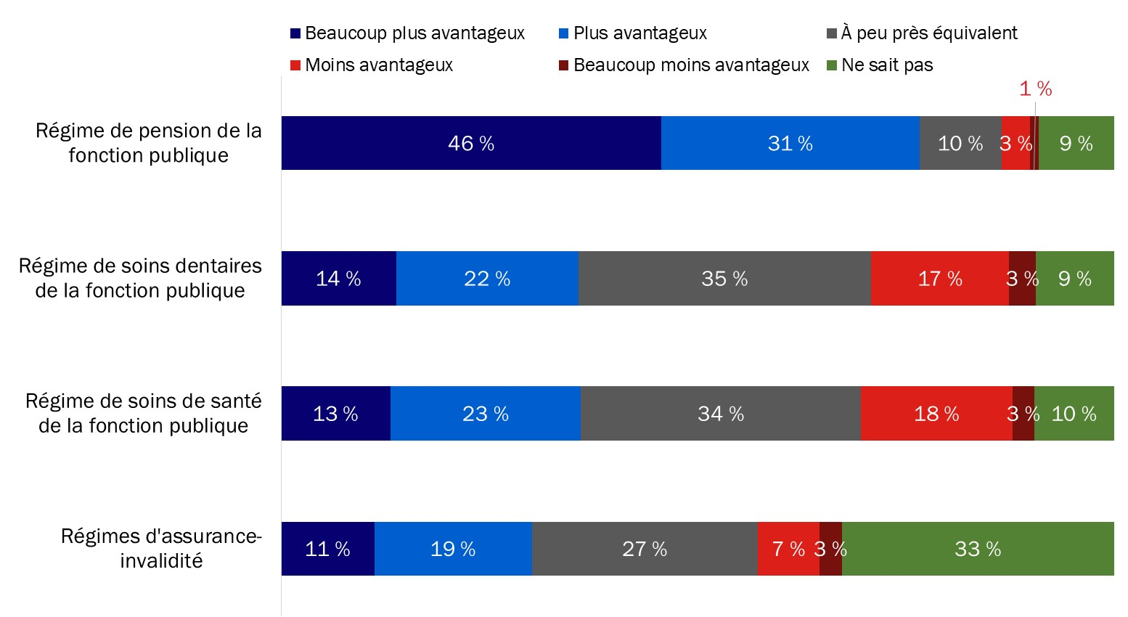Diagramme 5 : Régimes de pension et d’avantages sociaux de la fonction publique fédérales et régimes d’autres employeurs

Q5. Selon vous, comment les régimes de pension et d’avantages sociaux suivants se comparent-ils à ceux offerts par d’autres employeurs? Base de référence : n=2 550; tous les répondants.

Les femmes et les participants de 60 ans et plus étaient plus susceptibles de dire que le régime de soins de santé de la fonction publique (15 % des femmes comparativement à 12 % des hommes; 19 % des participants de 60 ans et plus comparativement à 11 % des participants de 35 à 49 ans) et le régime de soins dentaires de la fonction publique (16 % des femmes comparativement à 12 % des hommes; 20 % des participants de 60 ans et plus comparativement à 12 % des participants de 35 à 49 ans) sont plus avantageux que les régimes offerts par d’autres employeurs.

**Comparativement à 2009, un nombre considérablement plus important de participants actifs estiment que le régime de pension de la fonction publique est beaucoup plus avantageux que les régimes offerts par d’autres employeurs.** En 2009, 26 % étaient de cet avis. Cette année [2019], la proportion s’élevait à 46 %.

#### Les régimes d’avantages sociaux sont jugés importants pour le bien-être des participants, mais moins que le régime de pension.

Pratiquement tous les participants sondés attribuaient au moins une certaine importance aux régimes offerts par le gouvernement fédéral pour leur bien-être général. Plus particulièrement, 73 % accordaient une très grande importance au régime de pension, alors que 62 % étaient du même avis pour ce qui est du régime de soins de santé de la fonction publique, 52 % pour le régime de soins dentaires de la fonction publique et 43 % pour les régimes d’assurance-invalidité.

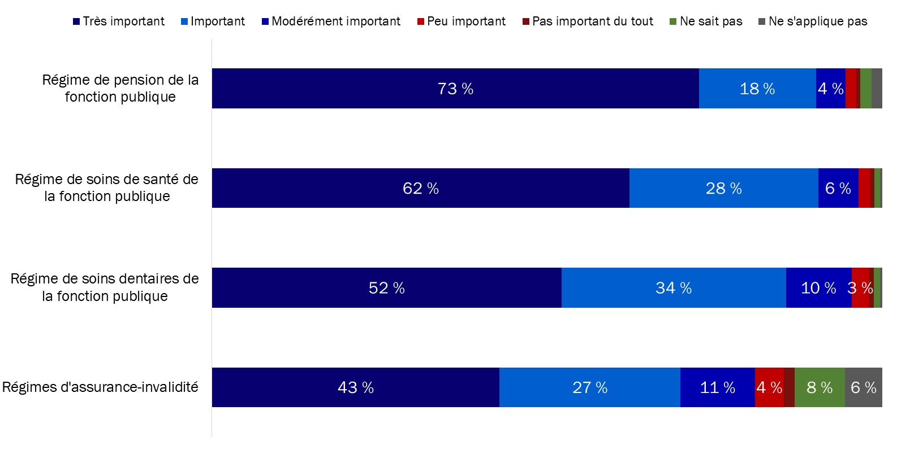 Diagramme 6 : Importance des régimes de la fonction publique pour le bien-être général

Q6. Dans quelle mesure les régimes de la fonction publique suivants sont-ils importants pour favoriser votre bien-être général (ceci comprend le bien-être mental et physique)? Base de référence : n=2 550; tous les répondants.

Les participants de moins de 35 ans étaient moins susceptibles de dire que le régime de pension est très important pour leur bien-être général (85 % comparativement à 90 % ou plus des participants de 35 ans et plus). Il n’y avait pas de différences significatives liées à l’âge pour ce qui est des régimes d’avantages sociaux. Bien qu’on n’ait noté aucune différence significative selon le sexe en ce qui concerne le régime de pension et le bien-être, les femmes avaient plus tendance que les hommes à accorder de l’importance au régime de soins de santé de la fonction publique (93 % comparativement à 87 % des hommes), au régime de soins dentaires de la fonction publique (89 % comparativement à 83 % des hommes) et aux régimes d’assurance-invalidité (73 % comparativement à 66 % des hommes).

## Connaissance des régimes de pension et d’avantages sociaux

La présente section se penche sur les connaissances qu’ont les participants aux régimes de pension et d’avantages sociaux de la fonction publique fédérale.

#### Les participants se sentent modérément renseignés au sujet des régimes de pension et d’avantages sociaux.

La majorité des participants sondés ont dit qu’ils se sentaient au moins modérément renseignés au sujet des régimes de pension et d’avantages sociaux de la fonction publique. Plus précisément, plus des deux tiers sont modérément (50 %) ou très (18 %) renseignés au sujet du régime de pension, alors que les trois quarts sont modérément (55 %) ou très (19 %) informés à propos des régimes d’avantages sociaux. Les personnes qui ne se disent pas au moins modérément renseignées étaient plus susceptibles de trouver qu’elles sont un peu informées plutôt que pas du tout.

Diagramme 7 : Mesure dans laquelle les participants se sentent renseignés au sujet des régimes

Q7/Q8. Selon vous, à quel point êtes-vous renseigné(e) au sujet du régime de pension / d’avantages sociaux de la fonction publique? Base de référence : n=2 550; tous les répondants. Nsp/ar : <0,5 %.

Plus les participants étaient âgés, plus ils étaient susceptibles de se dire « très informés » concernant le régime de pension de la fonction publique, alors que les femmes, les participants comptant six années ou moins de service au sein de la fonction publique et les employés du groupe 2 avaient moins tendance à se dire renseignés au sujet du régime de pension de la fonction publique. Il n’y avait pas de différences notables entre les sous-groupes pour ce qui est de la mesure dans laquelle les participants se sentent renseignés au sujet des régimes d’avantages sociaux.

#### Peu de participants ont des connaissances approfondies des diverses caractéristiques des régimes; la plupart ont un niveau de connaissance qu’ils qualifient de « débutant » ou d’« intermédiaire ».

Lorsqu’on leur a demandé d’évaluer leur niveau de connaissance des diverses caractéristiques des régimes de pension et d’avantages sociaux, un nombre relativement peu élevé de participants actifs ont indiqué qu’ils avaient un niveau avancé de connaissances. Ils détiennent des connaissances plus approfondies sur le rachat de service ouvrant droit à pension (22 %), les avantages du régime de soins de santé de la fonction publique (20 %) et les avantages du régime de services dentaires de la fonction publique (20 %).

En revanche, environ un quart des répondants ont dit qu’ils ne savent rien au sujet des types de prestation de retraite (23 %), les avantages des régimes d’assurance-invalidité (23 %), l’incidence d’un congé autorisé sur la pension (24 %), le régime à prestations déterminées (25 %) et les régimes de soins de santé et de services dentaires pour les pensionnés (26 %).

La majorité des participants actifs ont indiqué qu’ils avaient un niveau « intermédiaire » ou « débutant » de connaissance concernant les caractéristiques des régimes.

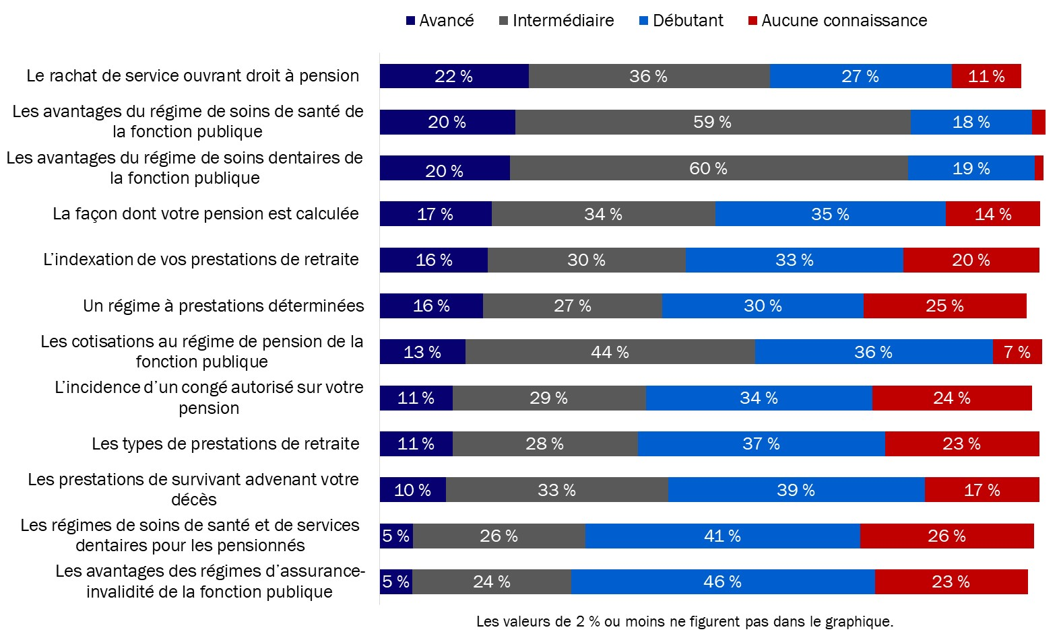 Diagramme 8 : Niveau de connaissance des caractéristiques des régimes

Q9. Veuillez évaluer votre niveau de connaissances en ce qui a trait aux caractéristiques des différents régimes suivants. Base de référence : n=2 550; tous les répondants. Nsp/ar : <0,5 % à 3 %; Ne s’applique pas : 3 % ou moins.

Les hommes étaient plus susceptibles que les femmes d’indiquer qu’ils possèdent des connaissances approfondies par rapport à plusieurs des caractéristiques des régimes. En outre, comparativement aux participants ayant peu de connaissances, voire pas du tout, concernant les régimes de pension et d’avantages sociaux, les participants ayant un niveau intermédiaire ou avancé de connaissances à ce sujet étaient légèrement plus susceptibles de dire que ces régimes avaient été importants dans leur décision de se joindre à la fonction publique et de continuer à y travailler.

## Perceptions concernant les communications relatives aux régimes de pension et d’avantages sociaux de la fonction publique

La présente section se penche sur des enjeux liés aux besoins d’information des participants des régimes.

#### Les participants actifs sont plus susceptibles de se souvenir d’avoir reçu de l’information au sujet des régimes d’avantages sociaux lorsqu’ils se sont joints à la fonction publique fédérale.

Un peu plus de la moitié des participants actifs sondés (55 %) se souviennent d’avoir reçu de l’information au sujet des régimes d’avantages sociaux de la fonction publique lorsqu’ils se sont joints à la fonction publique fédérale. En revanche, un moins grand nombre d’entre eux (38 %) se souviennent d’avoir reçu de l’information concernant le régime de pension.

 Diagramme 9 : Souvenir d’avoir reçu de l’information au sujet des régimes au moment de se joindre à la fonction publique fédérale

Q10/Q13. Lorsque vous avez commencé à travailler à la fonction publique, avez-vous reçu de l’information au sujet du régime de pension / d’avantages sociaux de la fonction publique? Base de référence : n=2 550; tous les répondants.

Les participants de moins de 35 ans étaient moins susceptibles de dire qu’ils ont reçu de l’information au sujet des régimes de pension et d’avantages sociaux lorsqu’ils ont commencé à travailler à la fonction publique. Les hommes avaient plus tendance à dire qu’ils avaient reçu de l’information concernant le régime de pension quand ils se sont joints à la fonction publique fédérale.

#### Les perceptions des enjeux concernant les renseignements liés aux régimes de pension et d’avantages sociaux varient considérablement

On a présenté aux répondants une série d’énoncés au sujet des régimes de pension et d’avantages sociaux de la fonction publique et on leur a demandé d’indiquer dans quelle mesure ils étaient d’accord ou en désaccord avec chacun d’eux. Les énoncés se lisaient comme suit :

* Je sais où trouver l’information au sujet des régimes de pension/d’avantages sociaux de la fonction publique.
* Il est facile de trouver l’information au sujet des régimes de pension/d’avantages sociaux de la fonction publique.
* Je comprends l’information fournie au sujet des régimes de pension/d’avantages sociaux de la fonction publique.
* J’ai confiance en l’information fournie au sujet des régimes de pension/d’avantages sociaux de la fonction publique.
* Je reçois suffisamment d’information au sujet des régimes de pension/d’avantages sociaux de la fonction publique pour prendre des décisions financières.
* Je sais avec qui communiquer si j’ai des questions au sujet des régimes de pension/d’avantages sociaux de la fonction publique.

Les niveaux d’accord avec ces énoncés varient largement. En ce qui concerne les enjeux concernant les renseignements liés au régime de pension, de petites majorités de répondants ont indiqué qu’ils savaient où trouver de l’information sur le régime de pension de la fonction publique (59 %) et qu’ils faisaient confiance en l’information fournie au sujet du régime de pension (54 %). Un nombre relativement moins élevé de répondants estiment qu’ils savent avec qui communiquer s’ils ont des questions au sujet du régime de pension (46 %) et que l’information fournie au sujet du régime de pension est compréhensible (43 %).

Les avis étaient mitigés concernant l’énoncé selon lequel les participants reçoivent suffisamment d’information au sujet du régime de pension pour prendre des décisions financières (30 % étaient d’accord; 43 % étaient en désaccord) et l’énoncé indiquant qu’il est facile de trouver de l’information au sujet du régime de pension (36 % étaient d’accord; 31 % étaient en désaccord).

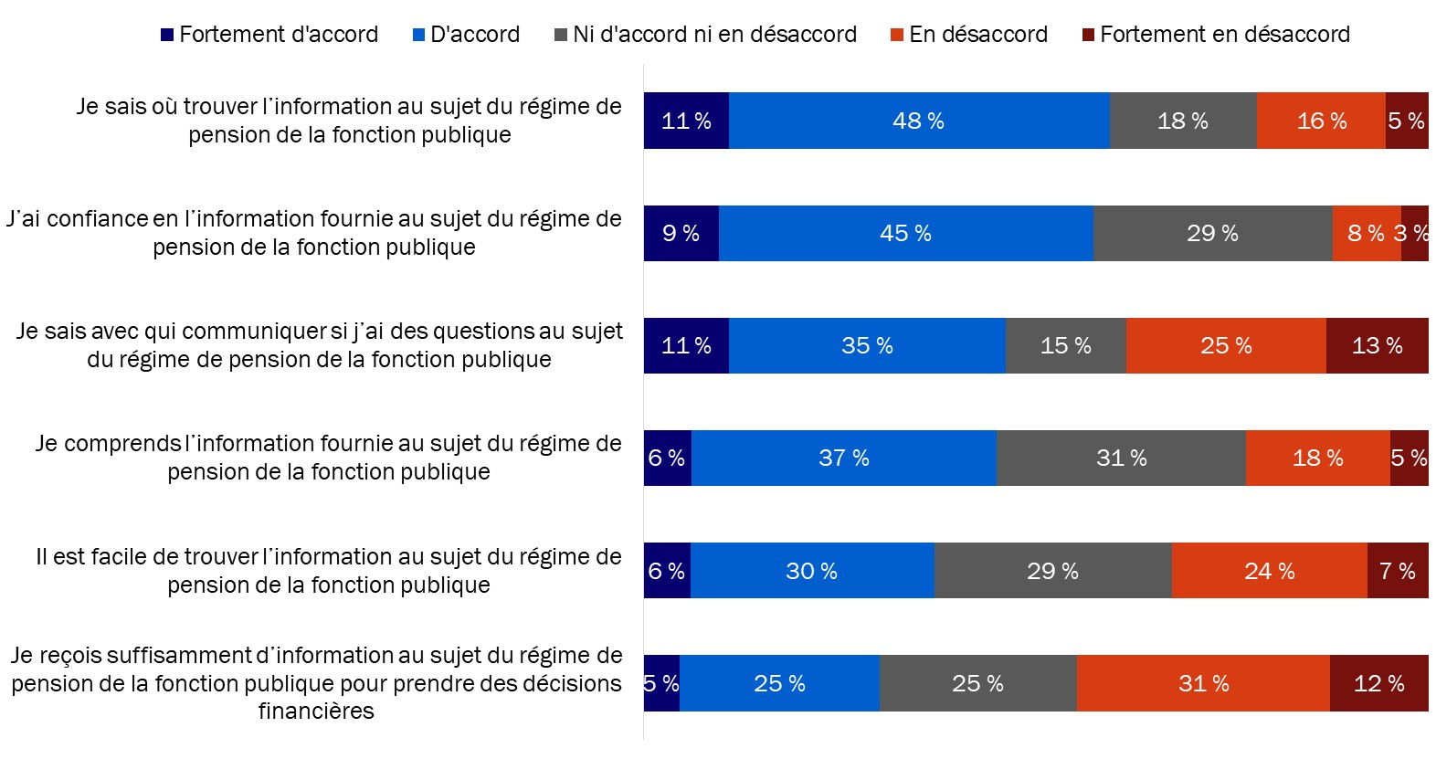 Diagramme 10 : Perceptions des enjeux concernant les renseignements liés au régime de pension

Q11. Dans quelle mesure êtes-vous d’accord ou en désaccord avec les énoncés suivants au sujet du régime de pension de la fonction publique? Base de référence : n=2 550; tous les répondants. Nsp/ar : <0,5 % à 5 %.

Les participants plus âgés, les participants comptant un plus grand nombre d’années de service et les employés du groupe 1 étaient plus susceptibles d’être d’accord avec les énoncés suivants :

* Je sais où trouver l’information au sujet du régime de pension de la fonction publique.
* Il est facile de trouver l’information au sujet du régime de pension de la fonction publique.
* Je comprends l’information fournie au sujet du régime de pension de la fonction publique.
* Je reçois suffisamment d’information au sujet du régime de pension de la fonction publique pour prendre des décisions financières.

Les participants actifs de sexe masculin étaient plus susceptibles de convenir qu’ils comprenaient l’information au sujet du régime de pension, qu’ils y faisaient confiance et qu’ils recevaient suffisamment d’information pour prendre des décisions financières.

**Comparativement à 2009, un moins grand nombre de participants actifs ont indiqué qu’ils savaient où trouver de l’information au sujet du régime de pension de la fonction publique, qu’ils trouvaient facile de trouver l’information à ce sujet et qu’ils faisaient confiance à l’information fournie. Cependant, la compréhension des participants au régime de pension a augmenté de cinq points de pourcentage.**

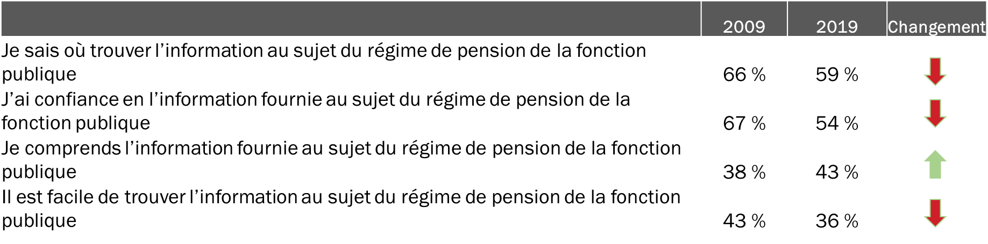

*Les pourcentages ci-dessus renvoient aux répondants qui se disaient d’accord avec les énoncés (c.-à-d., des cotes de 4 ou 5 sur une échelle de 5 points).

REMARQUE : En 2009, nous n’avons pas présenté ces énoncés pour ce qui est des régimes d’avantages sociaux; par conséquent, aucune comparaison ne peut être établie.

En ce qui a trait aux enjeux concernant les renseignements liés aux régimes d’avantages sociaux, de petites majorités font confiance à l’information fournie au sujet des régimes d’avantages sociaux de la fonction publique (62 %) et savent où trouver de l’information à ce sujet (60 %). Un nombre relativement peu élevé de participants, mais tout de même une majorité, étaient d’avis que l’information fournie au sujet des régimes d’avantages sociaux est compréhensible (56 %). De plus petites proportions de répondants savent avec qui communiquer s’ils ont des questions (41 %), trouvent qu’il est facile de trouver de l’information concernant les régimes d’avantages sociaux (40 %) et jugent qu’ils reçoivent suffisamment d’information sur ces régimes pour prendre des décisions financières (39 %).

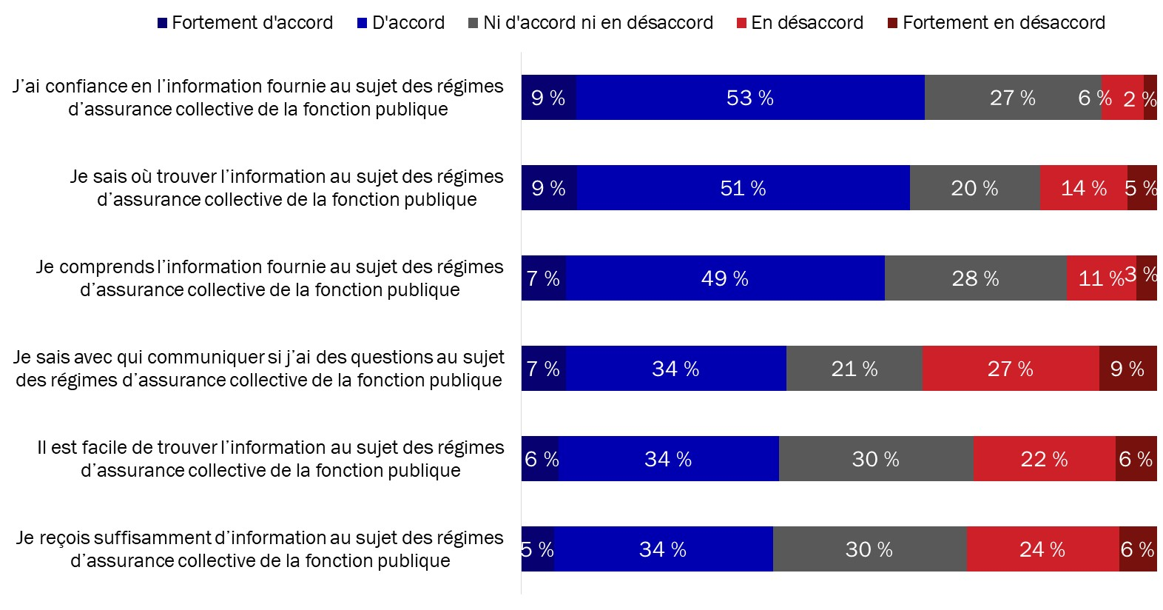 Diagramme 11 : Perceptions des enjeux concernant les renseignements liés aux régimes d’avantages sociaux

Q14. Dans quelle mesure êtes-vous d’accord ou en désaccord avec les énoncés suivants au sujet des régimes d’avantages sociaux de la fonction publique? Base de référence : n=2 550; tous les répondants. Nsp/ar : 1 % à 3 %.

Les femmes, les participants comptant un plus grand nombre d’années de service et les employés du groupe 1 avaient plus tendance que les autres répondants à être d’accord avec ces énoncés.

#### Les participants aimeraient recevoir davantage d’information au sujet des régimes de pension et d’avantages sociaux.

Quatre-vingt-quatre pour cent des participants actifs sont intéressés à recevoir davantage d’information au sujet du régime de pension de la fonction publique; 46 % d’entre eux ont d’ailleurs manifesté un grand intérêt à cet égard. Un peu plus des deux tiers des répondants (68 %) aimeraient recevoir plus d’information sur les régimes d’avantages sociaux.

 Diagramme 12 : Intérêt à recevoir davantage d’information au sujet des régimes de la fonction publique

Q11f/Q14f. Dans quelle mesure êtes-vous d’accord ou en désaccord avec les énoncés suivants au sujet du régime de pension / d’avantages sociauxde la fonction publique? Base de référence : n=2 550; tous les répondants.

Les participants plus jeunes, les femmes, les participants comptant un moins grand nombre d’années de service et les employés du groupe 1 étaient plus susceptibles d’exprimer l’intérêt d’obtenir davantage d’information au sujet du régime de pension. Pour ce qui est des régimes d’avantages sociaux, on n’a remarqué aucune différence notable.

Par rapport aux renseignements concernant les régimes, la plupart des participants actifs ont indiqué qu’ils sont modérément ou très intéressés à en savoir davantage sur le régime de pension (92 %) et les régimes d’avantages sociaux (84 %).

 Diagramme 13 : Intérêt à obtenir davantage de renseignements au sujet des régimes de la fonction publique

Q16. Dans quelle mesure êtes-vous intéressé(e), le cas échéant, à en apprendre davantage au sujet de…? Base de référence : n=2 550; tous les répondants. Nsp/ar : moins de 1 %.

Il n’y avait aucune différence notable sur le plan démographique pour ce qui est de l’intérêt à obtenir davantage de renseignements au sujet des régimes de pension et d’avantages sociaux de la fonction publique.

#### Les prestations de retraite arrivent au premier rang des sujets qui intéressent les participants actifs.

On a demandé aux participants actifs qui aimeraient obtenir davantage de renseignements au sujet des régimes de pension et d’avantages sociaux de la fonction publique (n=2 471) de choisir les sujets qui les intéressaient à partir d’une liste détaillée. Près de 9 participants actifs sur 10 (87 %) aimeraient en savoir davantage au sujet des prestations de retraite. Par ailleurs, 78 % ont exprimé l’intérêt d’obtenir des renseignements personnalisés, comme les montants des prestations et le service ouvrant droit à pension, alors que 68 % des participants aimeraient obtenir de plus amples renseignements au sujet de l’indexation et 63 %, au sujet des prestations de survivant. On note également un intérêt considérable pour l’incidence d’un congé autorisé sur la pension et les avantages sociaux des participants (57 %), la prestation supplémentaire de décès (57 %), les frais admissibles relatifs aux soins de santé (55 %), les frais admissibles relatifs aux soins dentaires (54 %), les prestations d’invalidité (52 %) et les cotisations (52 %).

Les autres sujets intéressent des proportions moindres de participants, comme il est indiqué dans le diagramme 14.

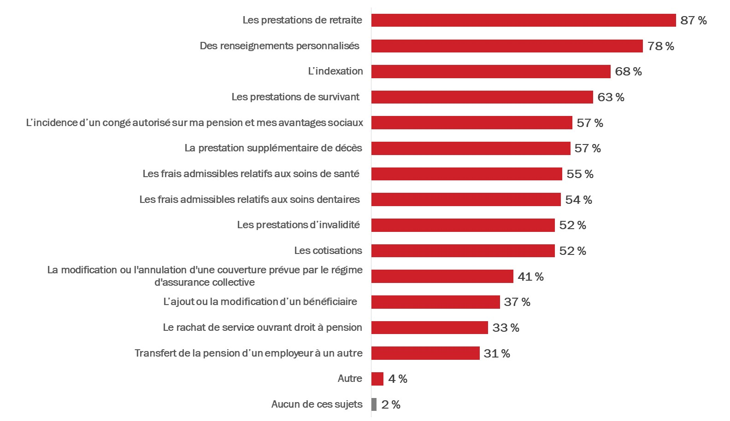Diagramme 14 : Sujets concernant les régimes de pension et d’avantages sociaux au sujet desquels les participants aimeraient obtenir plus de renseignements

Q17. Sur quels sujets concernant les régimes de pension et d’avantages sociaux de la fonction publique aimeriez-vous obtenir plus de renseignements? [Plusieurs réponses acceptées] Base de référence : n=2 471; répondants intéressés à obtenir plus de renseignements.

Les participants de moins de 35 ans étaient moins susceptibles de vouloir obtenir davantage de renseignements au sujet des prestations de retraite; ils s’intéressaient plus que les autres participants à l’incidence d’un congé autorisé sur leur pension et leurs avantages sociaux, aux prestations d’invalidité, au transfert d’une pension, au rachat de service ouvrant droit à pension, aux cotisations, à la demande d’une protection dans le cadre d’un régime d’avantages sociaux et aux frais admissibles relatifs aux soins de santé et aux soins dentaires. Les femmes étaient plus susceptibles d’exprimer l’intérêt d’en savoir davantage au sujet de leurs renseignements personnalisés, de l’indexation et de l’incidence d’un congé autorisé sur leur pension et leurs avantages sociaux. En revanche, les hommes avaient plus tendance à vouloir en savoir davantage sur les frais admissibles relatifs aux soins de santé et aux soins dentaires.

#### Diverses suggestions ont été offertes pour améliorer l’information concernant le régime de pension de la fonction publique.

On a demandé ouvertement aux répondants de nous fournir des suggestions pour améliorer les renseignements liés au régime de pension de la fonction publique. Plus de quatre participants sur 10 n’ont présenté aucune suggestion (27 %) ou ne savaient pas comment le gouvernement du Canada pourrait améliorer ce type de renseignements (16 %).

Offrir des séances d’information, des séminaires ou des cours (14 %) et fournir un accès sur demande aux relevés annuels du régime de pension (13 %) ont été les suggestions mentionnées le plus souvent.

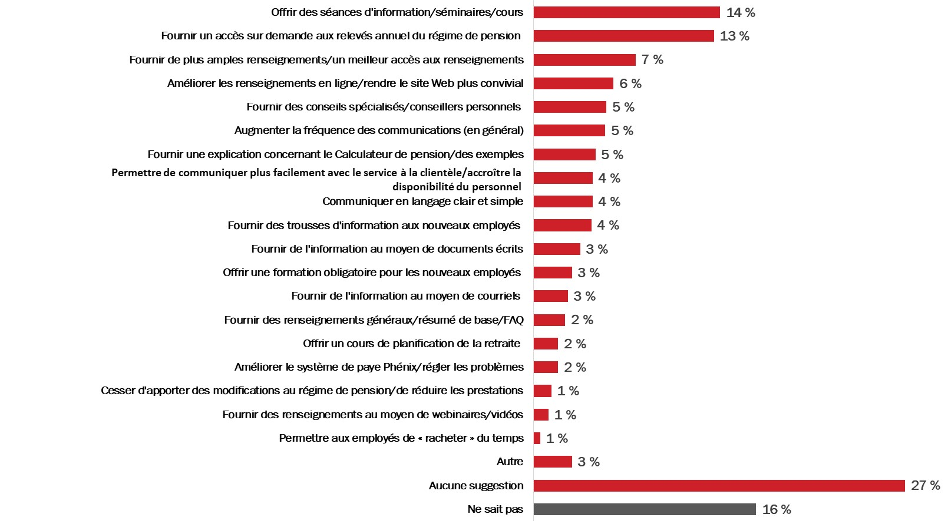Diagramme 15 : Suggestions pour améliorer les renseignements au sujet du régime de pension de la fonction publique

Q12. Que peut faire le gouvernement du Canada, le cas échéant, pour améliorer l’information sur le régime de pension de la fonction publique? [Plusieurs réponses acceptées] Base de référence : n=2 550; tous les répondants.

On n’a remarqué aucune différence notable selon l’âge, les années de service ou la date à laquelle les répondants se sont joints à la fonction publique. Les femmes étaient plus susceptibles que les hommes de proposer des séances d’information, des séminaires et des cours par le gouvernement du Canada et des conseils spécialisés ou des conseillers personnels.

**Peu de suggestions ont été offertes pour améliorer l’information concernant les régimes d’avantages sociaux de la fonction publique.**

On a également demandé de manière ouverte aux répondants de suggérer des façons dont le gouvernement du Canada pourrait améliorer les renseignements liés aux régimes d’avantages sociaux de la fonction publique. Deux tiers des participants n’ont proposé aucune suggestion (44 %) ou ne savaient pas comment le gouvernement du Canada pourrait améliorer ce type de renseignements (21 %).

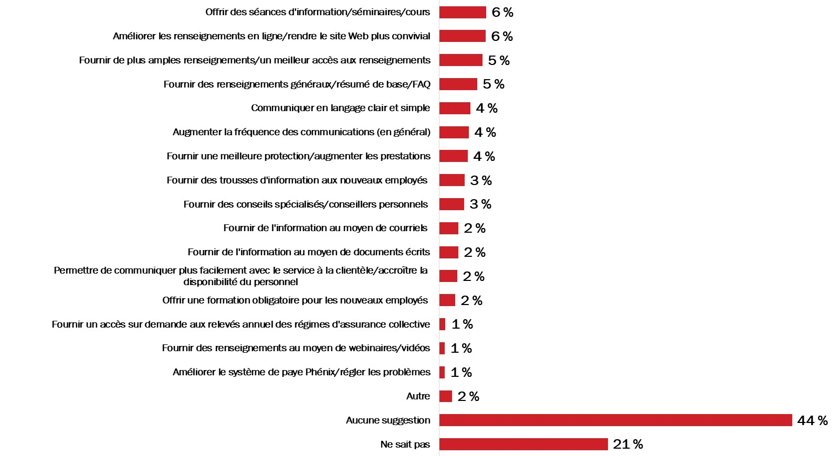Diagramme 16 : Suggestions pour améliorer les renseignements au sujet des régimes d’avantages sociaux de la fonction publique

Q15. Que peut faire le gouvernement du Canada, le cas échéant, pour améliorer l’information sur les régimes d’avantages sociaux de la fonction publique? [Plusieurs réponses acceptées] Base de référence : n=2 550; tous les répondants.

On n’a remarqué aucune différence notable selon le sexe, l’âge, les années de service ou la date à laquelle les répondants se sont joints à la fonction publique.

## Produits de communication

La présente section traite des enjeux liés aux produits de communication à l’appui des régimes de pension et d’avantages sociaux de la fonction publique.

#### Les participants actifs utilisent diverses sources pour obtenir de l’information au sujet des régimes de pension et d’avantages sociaux de la fonction publique.

Les participants actifs sont plus susceptibles de consulter l’outil Applications Web de la rémunération pour obtenir de l’information au sujet des régimes de pension et d’avantages sociaux. Plus précisément, 76 % d’entre eux le consultent au moins à l’occasion; 45 % l’utilisent souvent ou toujours.

En outre, 71 % des participants actifs consultent parfois les compagnies d’assurance (35 % le font souvent ou toujours) et 66 % se fient au moins à l’occasion sur des collègues pour obtenir ce type de renseignements (24 % le font souvent ou toujours).

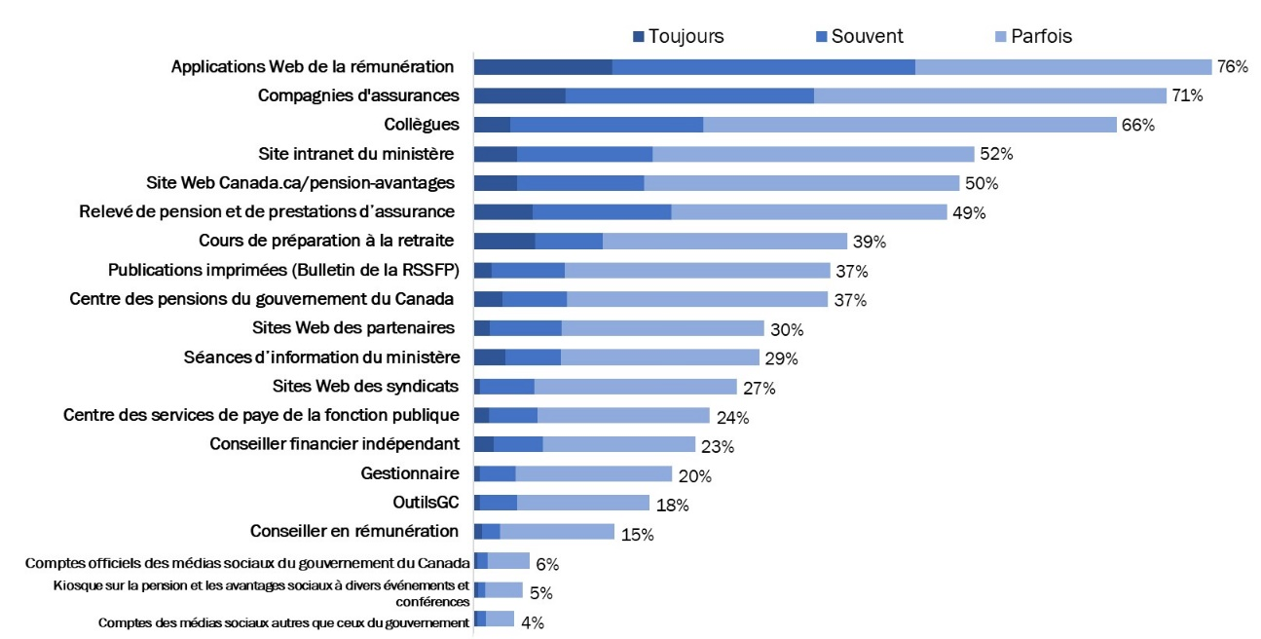Diagramme 17 : Fréquence de l’utilisation de diverses sources pour obtenir de l’information

Q18. À quelle fréquence utilisez-vous les sources suivantes pour obtenir de l’information au sujet des régimes de pension et d’avantages sociaux de la fonction publique? Base de référence : n=2 550; tous les répondants. Nsp/ar : 8 % ou moins.

Environ la moitié des participants utilisent le site intranet du ministère (52 %), le site Web Canada.ca/pension-avantages (50 %) et leur relevé de pension et de prestations d’assurance (49 %) au moins à l’occasion lorsqu’ils désirent des renseignements au sujet des régimes de pension et d’avantages sociaux de la fonction publique.

Pour ce qui est des autres sources d’information, on note de grands écarts concernant leur utilisation; 15 % se tournent parfois vers leur conseiller en rémunération alors que 39 % suivent à l’occasion des cours de préparation à la retraite pour obtenir des renseignements sur la pension et les avantages sociaux.

Les répondants sont moins susceptibles de consulter les médias sociaux (6 % consultent les comptes officiels du gouvernement du Canada et 4 % jettent un coup d’œil à des comptes autres que ceux du gouvernement) et de se tourner vers les kiosques sur la pension et les avantages sociaux dans le cadre d’événements et de conférences (5 %) pour obtenir de l’information sur les régimes de pension et d’avantages sociaux de la fonction publique.

Quatre-vingt-quatre pour cent des participants n’ont jamais consulté des comptes de média sociaux autres que ceux du gouvernement, 81 % n’ont jamais consulté les comptes de médias sociaux du gouvernement du Canada et 75 % n’ont jamais cherché à obtenir de l’information aux kiosques sur la pension et les avantages sociaux lors d’événements et de conférences.

Les participants actifs de sexe masculin étaient plus susceptibles de se tourner rarement, voire jamais, vers plusieurs de ces sources, y compris OutilsGC, des collègues ou des gestionnaires, le site intranet du ministère ou des cours de préparation à la retraite, des kiosques sur la pension et les avantages sociaux, des compagnies d’assurance, un conseiller financier, le Centre des pensions du gouvernement du Canada et le site Web Canada.ca/pension-avantages.

#### La majorité des participants actifs aimeraient recevoir annuellement de l’information au sujet des régimes de pension et d’avantages sociaux ou lorsque des modifications y sont apportées.

La plupart des participants actifs aimeraient recevoir annuellement de l’information (83 %) au sujet des régimes de pension et d’avantages sociaux de la fonction publique ou lorsque des modifications sont apportées à ces régimes (82 %). Un peu plus des deux tiers des répondants (68 %) aimeraient recevoir ces renseignements au moment de prendre leur retraite de la fonction publique et plus de la moitié préféreraient avoir accès à ces renseignements lorsqu’ils se joignent à la fonction publique fédérale (59 %) et lorsqu’ils sont confrontés à certains événements de la vie (53 %).

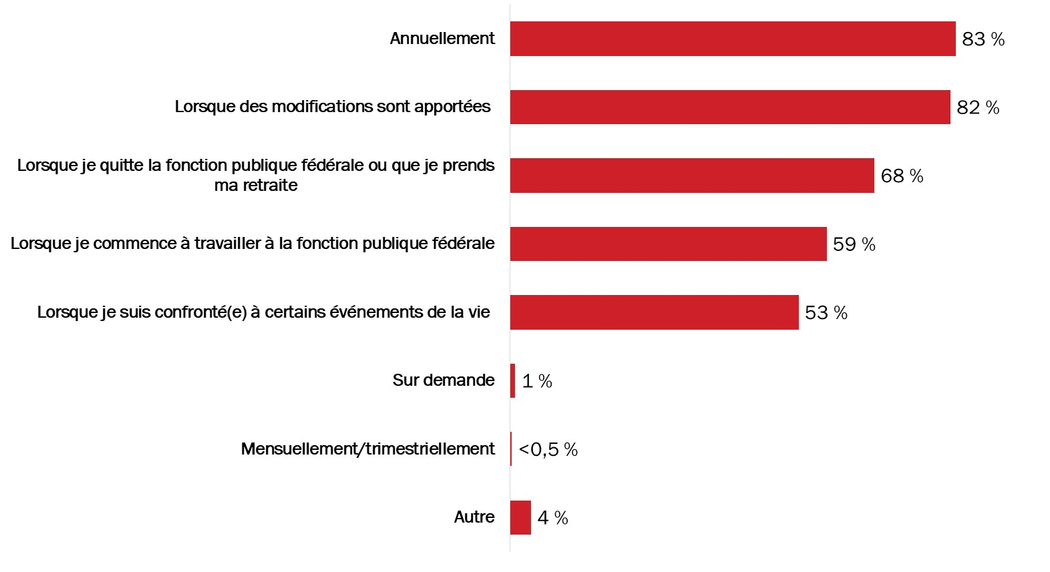Diagramme 18 : Préférence concernant la fréquence pour recevoir de l’information au sujet des régimes de pension et d’avantages sociaux de la fonction publique

Q20. Quand désirez-vous recevoir de l’information au sujet des régimes de pension et d’avantages sociaux de la fonction publique? [Plusieurs réponses acceptées] Base de référence : n=2 550; tous les répondants. Nsp/ar : <0,5 %.

Les participants plus âgés étaient moins susceptibles de vouloir recevoir ces renseignements tous les ans, alors que les participants actifs de moins de 35 ans avaient plus tendance à vouloir obtenir cette information au moment de se joindre à la fonction publique et lorsqu’ils sont confrontés à certains événements de la vie. Les femmes étaient plus nombreuses que les hommes à exprimer l’intérêt de recevoir annuellement ce type de renseignements.

#### Peu de participants se souviennent d’avoir reçu des communications du gouvernement du Canada au sujet des régimes de pension et d’avantages sociaux.

Les participants actifs étaient plus susceptibles de se souvenir d’avoir reçu au cours de la dernière année de l’information du gouvernement du Canada au sujet des services numériques de la Sun Life. Bien que 19 % des répondants aient dit ne pas en avoir été informé et que 16 % ne se rappelaient pas avoir reçu de communications du gouvernement du Canada, la majorité (65 %) ont indiqué qu’ils en avaient été informés. Plus précisément, 38 % ont indiqué que les compagnies d’assurance leur avaient fourni de l’information à ce sujet, 13 % ont été informés grâce à un courriel ministériel, 8 % grâce à des collègues et 5 % grâce à l’intranet (2 % ou moins ont parlé d’autres sources).

Plus de la moitié des répondants ont dit qu’ils n’avaient pas été informés ou ne se souviennent pas d’avoir été informés à propos des améliorations au régime de soins dentaires de la fonction publique, des taux de cotisation au régime de pension de la fonction publique, de la protection supplémentaire pour les contraceptifs et du Rapport annuel sur le régime de retraite de la fonction publique.

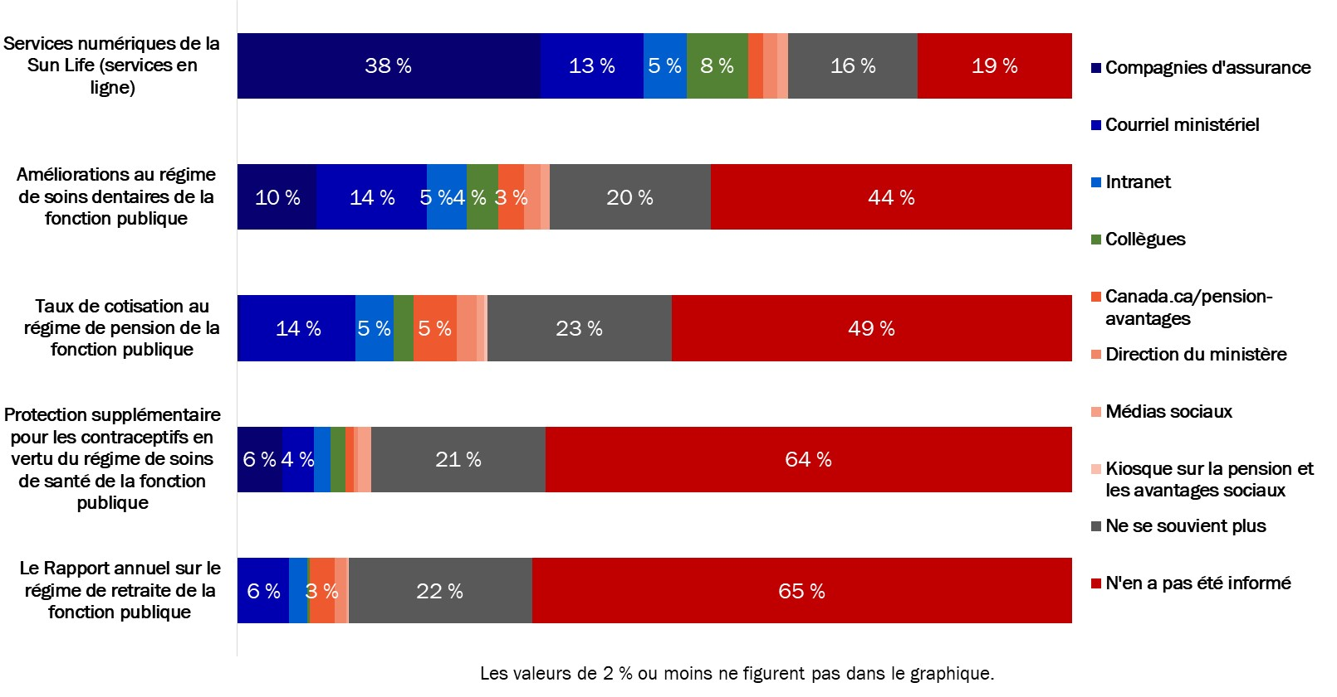Diagramme 19 : Souvenir des communications du gouvernement du Canada au sujet des régimes de pension et d’avantages sociaux de la fonction publique

Q21. Au cours de la dernière année, le gouvernement du Canada a transmis de l’information au sujet des éléments suivants concernant les régimes de pension et d’avantages sociaux de la fonction publique. Veuillez indiquer comment vous en avez été informé. Base de référence : n=2 550; tous les répondants.

Les participants plus jeunes, les participants comptant moins d’années de service et les employés du groupe 2 étaient plus susceptibles de dire qu’ils n’avaient pas été renseignés à ces sujets. Les femmes avaient plus tendance à avoir entendu parler des services numériques de la Sun Life par des collègues et les hommes étaient plus enclins à dire qu’ils n’avaient pas reçu d’information au sujet de ces services.

#### Le courriel est la méthode préférée pour recevoir de l’information au sujet des régimes de pension et d’avantages sociaux de la fonction publique.

On a demandé aux participants actifs sondés comment ils préféreraient recevoir les types d’information suivants concernant les régimes de pension et d’avantages sociaux de la fonction publique :

* des renseignements personnalisés et de l’information sur les prestations;
* la planification de la retraite;
* les modifications apportées aux régimes;
* la disponibilité de nouveaux renseignements sur la pension et les avantages sociaux;
* des renseignements généraux sur les régimes de pension et d’avantages sociaux;
* des conférences et des événements au cours desquels il y aura un kiosque sur la pension et les avantages sociaux.

Peu importe le type d’information, le courriel (bulletin électronique) est la méthode que préfère la plus grande proportion de répondants. Plus précisément, plus des deux tiers des participants aimeraient recevoir par courriel de l’information au sujet des modifications apportées aux régimes (68 %) et de la disponibilité des nouveaux renseignements sur la pension et les avantages sociaux (67 %). Plus de la moitié des répondants préfèrent le courriel pour les renseignements généraux sur les régimes de pension et d’avantages sociaux (58 %), ainsi que pour les conférences et les événements au cours desquels il y aura un kiosque sur la pension et les avantages sociaux (56 %).

De fortes minorités de participants ont également indiqué qu’ils préféreraient obtenir par courriel de l’information au sujet de la planification de la retraite (46 %) et des renseignements personnalisés sur la pension et les avantages sociaux (44 %). On note une proportion sensiblement égale entre le courriel et la poste (37 %) pour ce qui est de recevoir des renseignements personnalisés sur la pension et les avantages sociaux. Par ailleurs, 32 % des participants préféreraient un outil Web en ligne pour recevoir des renseignements personnalisés.

Pour ce qui est des renseignements sur la planification de la retraite, les principaux moyens de communication, après le courriel, sont les communications en personne (38 %), le site Web (29 %) et un outil Web en ligne (29 %). Le site Web, les publications envoyées par la poste et un outil Web en ligne sont les méthodes préférées, toujours après le courriel, pour recevoir de l’information au sujet des modifications apportées aux régimes, de la disponibilité des nouveaux renseignements sur la pension et les avantages sociaux, des renseignements généraux sur les régimes de pension et d’avantages sociaux, et les conférences et événements au cours desquels il y aura un kiosque sur la pension et les avantages sociaux.

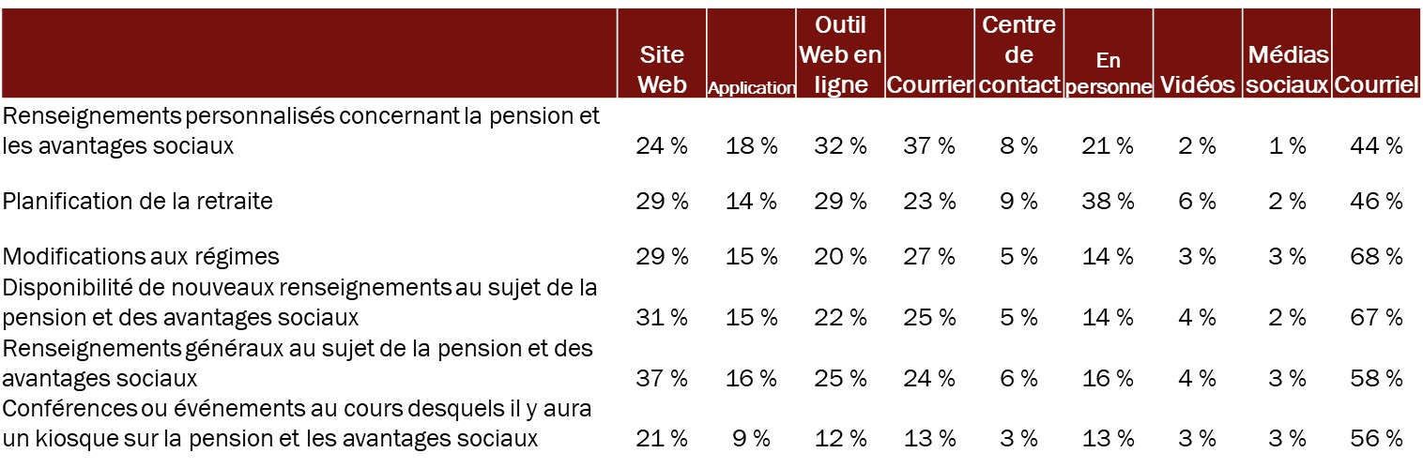Diagramme 20 : Méthode préférée pour recevoir de l’information au sujet des régimes de pension et d’avantages sociaux de la fonction publique

Q22. Comment préféreriez-vous recevoir de l’information au sujet des éléments suivants concernant les régimes de pension et d’avantages sociaux de la fonction publique? Vous pouvez choisir plus d’une source pour chaque type d’information. [Plusieurs réponses acceptées]. Base de référence : n=2 550; tous les répondants. Nsp/ar : 3 à 18 %.

Le graphique ci-dessous présente les méthodes de communication préférées par le plus grand nombre de répondants, selon le type d’information :

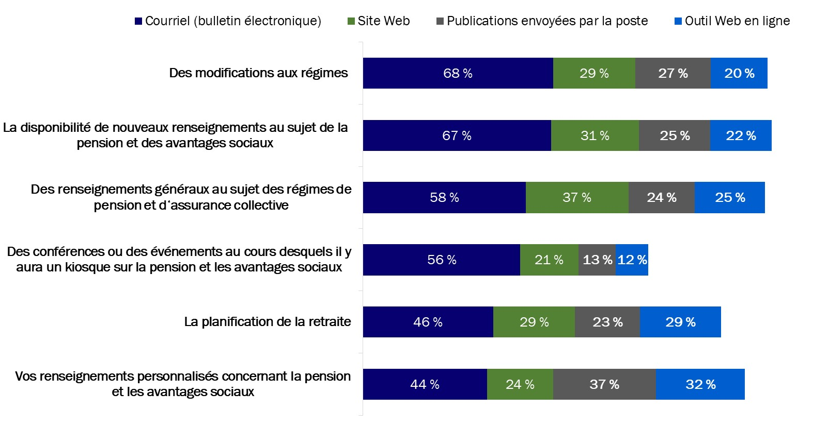Diagramme 21 : Principales méthodes pour recevoir de l’information au sujet des régimes de pension et d’avantages sociaux de la fonction publique

Q22. Comment préféreriez-vous recevoir de l’information au sujet des éléments suivants concernant les régimes de pension et d’avantages sociaux de la fonction publique? Vous pouvez choisir plus d’une source pour chaque type d’information. [Plusieurs réponses acceptées]. Base de référence : n=2 550; tous les répondants. Nsp/ar : 3 à 18 %.

Les participants de moins de 35 ans sont plus susceptibles que les participants de 60 ans et plus de préférer le courriel comme moyen de recevoir la plupart des types d’information. Outre cette tendance, on n’a noté aucune différence constante pour ce qui est de l’âge, du sexe, des années de service et de la date à laquelle les participants se sont joints à la fonction publique.

#### Les ordinateurs au travail sont plus susceptibles d’être utilisés pour obtenir de l’information sur les régimes de pension et d’avantages sociaux de la fonction publique.

Près de sept participants actifs sur 10 (69 %) accèdent généralement (36 %) ou toujours (33 %) aux renseignements sur les régimes de pension et d’avantages sociaux de la fonction publique en utilisant leur ordinateur au travail. Les autres (30 %) le font parfois (26 %), voire jamais (4 %). Un peu plus de la moitié des répondants (55 %) se servent au moins à l’occasion de leur ordinateur personnel pour accéder à ces renseignements et 31 % ont recours à un appareil mobile.

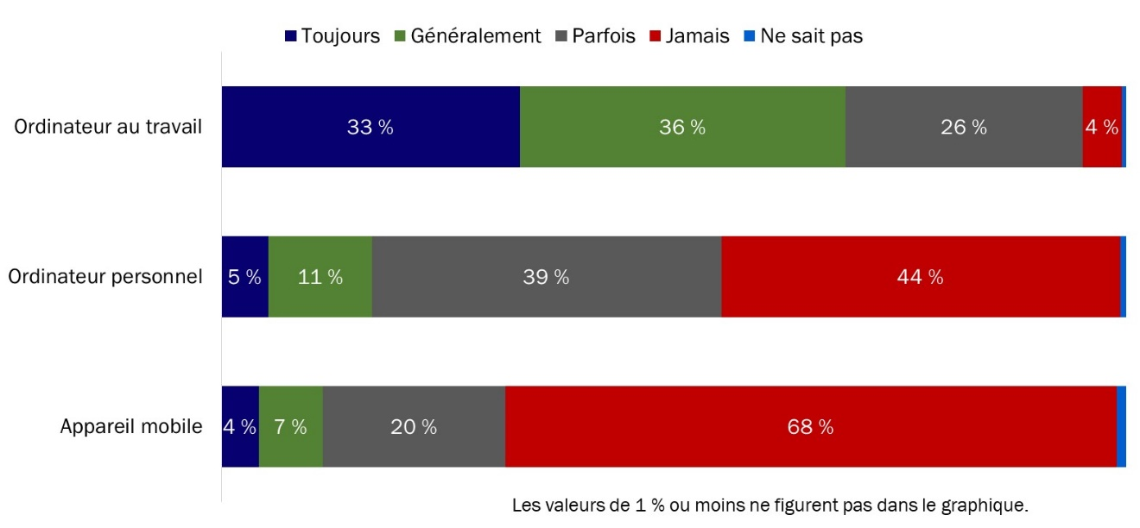Diagramme 22 : Fréquence de l’accès en ligne aux renseignements sur les régimes de pension et d’avantages sociaux de la fonction publique

Q23. À quelle fréquence avez-vous tendance à consulter en ligne les sources suivantes d’information sur les régimes de pension et d’avantages sociaux de la fonction publique? Base de référence : n=2 550; tous les répondants.

Les participants plus âgés, les participants comptant un plus grand nombre d’années de service et les employés du groupe 1 sont plus susceptibles de dire qu’ils n’utilisent jamais un appareil mobile pour obtenir des renseignements en ligne sur les régimes de pension et d’avantages sociaux de la fonction publique. Les femmes avaient plus tendance que les hommes à indiquer qu’elles ne se servent jamais d’un ordinateur personnel pour accéder à cette information.

#### La majorité des répondants ne veulent pas recevoir des renseignements sur les régimes de pension et d’avantages sociaux par l’entremise des médias sociaux.

Près des deux tiers (64 %) des participants actifs ne voudraient pas recevoir des renseignements sur les régimes de pension et d’avantages sociaux de la fonction publique par l’entremise des médias sociaux. De plus, 20 % des autres participants ont indiqué qu’ils n’utilisent pas les médias sociaux.

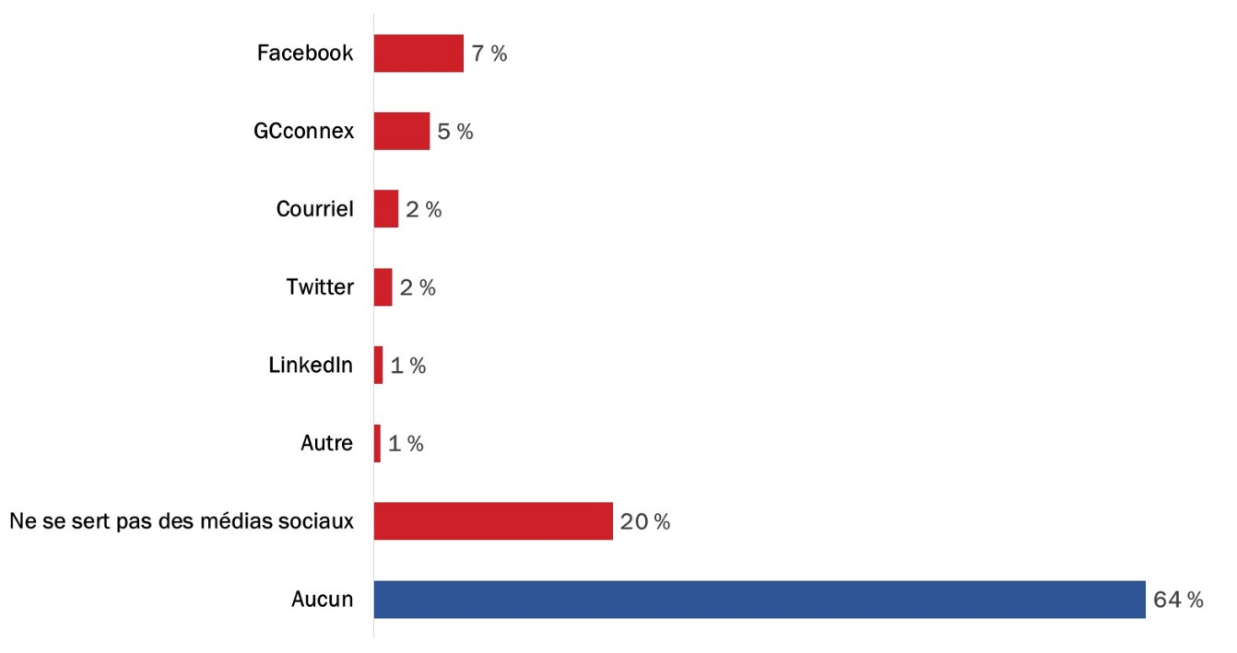Diagramme 23 : Médias sociaux préférés pour recevoir de l’information sur les régimes de pension et d’avantages sociaux de la fonction publique

Q24. Par l’entremise de quelle plateforme de médias sociaux préféreriez-vous recevoir de l’information sur les régimes de pension et d’avantages sociaux de la fonction publique? Base de référence : n=2 550; tous les répondants.

Plus l’âge des participants diminuait, plus les participants actifs étaient susceptibles de dire qu’ils n’utiliseraient pas les médias sociaux pour ce type d’information. Les hommes avaient plus tendance à dire qu’ils ne se serviraient pas des médias sociaux pour ce type de renseignements, alors que les femmes étaient plus enclines à préférer recevoir ces renseignements par Facebook et par courriel.

#### Au cours de la dernière année, plus de la moitié des répondants ont visité le site Web du gouvernement du Canada sur les régimes de pension et d’avantages sociaux.

Six participants actifs sur 10 (60 %) ont indiqué avoir visité dans la dernière année le site Web du gouvernement du Canada sur les régimes de pension et d’avantages sociaux. Les autres répondants n’ont pas visité le site Web (26 %) ou ne se rappelaient pas s’ils l’avaient fait au cours de la dernière année (14 %).

Diagramme 24 : Visite du site Web du gouvernement du Canada sur les régimes de pension et d’avantages sociaux

Q25. Au cours de la dernière année, avez-vous visité le site Web de pension et avantages sociaux du gouvernement du Canada? Base de référence : n=2 550; tous les répondants.

Les participants de 50 ans et plus et les participants comptant au moins 35 ans de service étaient plus susceptibles d’avoir visité le site Web du gouvernement du Canada sur les régimes de pension et d’avantages sociaux. Les hommes avaient autant tendance que les femmes à avoir visité le site Web au cours de la dernière année.

#### En visitant le site Web relatif aux régimes de pension et d’avantages sociaux, les participants désiraient principalement se servir du Calculateur de pension et obtenir des renseignements sur la pension.

On a demandé aux participants ayant visité au cours de la dernière année le site Web du gouvernement du Canada sur les régimes de pension et d’avantages sociaux du gouvernement du Canada (n=1 536) ce qu’ils cherchaient en consultant le site. Ils ont mentionné le plus souvent le Calculateur de pension (69 %) et des renseignements sur la pension (63 %). Au moins trois participants actifs sur 10 ont visité le site Web dans la dernière année pour obtenir des renseignements sur la planification de la retraite (37 %), la protection en vertu du régime de soins de santé de la fonction publique (36 %), les outils sécurisés concernant la pension (34 %) et la protection en vertu du régime de soins dentaires de la fonction publique (31 %).

De plus petites proportions de répondants désiraient obtenir plusieurs autres types de renseignements, comme il est indiqué dans le diagramme 25.

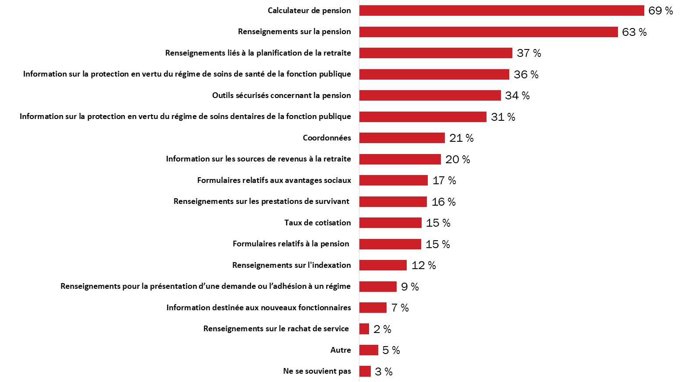Diagramme 25 : Information désirée lors de la visite du site Web sur les régimes de pension et d’avantages sociaux

Q26. Que cherchiez-vous lorsque vous avez visité le site Web de pension et avantages sociaux du gouvernement du Canada au cours de la dernière année? [Plusieurs réponses acceptées] Base de référence : n=1 536; répondants ayant visité le site Web.

Les participants de 50 ans et plus étaient plus susceptibles d’avoir visité le site Web pour obtenir des renseignements sur la pension ou pour utiliser le Calculateur de pension. En revanche, les participants de moins de 35 ans étaient plus enclins que les participants plus âgés à avoir consulté le site Web pour obtenir des renseignements sur la protection prévue en vertu des régimes de soins de santé et de soins dentaires de la fonction publique.

Pour ce qui est des différences entre les sexes, les hommes étaient plus susceptibles que les femmes d’avoir cherché à obtenir des renseignements sur la pension, des outils sécurisés sur la pension, de l’information sur la protection prévue par le régime de soins dentaires de la fonction publique, des renseignements sur les prestations de survivant, les taux de cotisation et des renseignements sur l’indexation. Les femmes étaient plus susceptibles que les hommes d’avoir visité le site Web pour obtenir des renseignements sur la planification de la retraite.

#### La plupart des visiteurs du site ont trouvé en tout ou en partie l’information désirée.

La plupart des participants actifs sondés qui ont visité dans la dernière année le site Web du gouvernement du Canada sur les régimes de pension et d’avantages sociaux ont trouvé en tout (64 %) ou en partie (22 %) l’information désirée. Parmi les autres répondants, 9 % n’ont pas trouvé ce qu’ils cherchaient et 4 % ne se rappelaient pas si leur recherche dans le site avait été fructueuse ou non.

 Diagramme 26 : Résultat de la visite du site Web

Q27. Avez-vous généralement été en mesure de trouver ce que vous cherchiez lorsque vous avez visité le site Web de pension et avantages sociaux du gouvernement du Canada au cours de la dernière année? Base de référence : n=1 536; répondants ayant visité le site Web.

On n’a remarqué aucune différence notable selon l’âge, les années de service ou la date à laquelle les participants se sont joints à la fonction publique. Les hommes étaient plus susceptibles que les femmes d’avoir trouvé tout ce qu’ils cherchaient, alors que les femmes avaient plus tendance à indiquer qu’elles avaient trouvé en partie l’information qu’elles désiraient obtenir.

# II. CONSTATS DÉTAILLÉS : PARTICIPANTS retraitÉs

## Profil des répondants

Les tableaux suivantes présentent les caractéristiques d’emploi des participants retraités qui ont répondu au sondage. En tout, 73 % des participants ont répondu au sondage en anglais et 27 %, en français.

|  |  |
| --- | --- |
| **Années de service au sein de la fonction publique fédérale** | **Pourcentage** |
| Moins de deux ans | <1 |
| De 2 à 6 ans | 2 |
| De 7 à 14 ans | 9 |
| De 15 à 24 ans | 18 |
| De 25 à 34 ans | 44 |
| 35 ans ou plus | 26 |
| Aucune réponse | 1 |
|  | |
| **Nombre d’années à la retraite** | **Pourcentage** |
| Moins de deux ans | 7 |
| De 2 à 6 ans | 24 |
| De 7 à 14 ans | 35 |
| De 15 à 24 ans | 25 |
| 25 ans ou plus | 8 |
| Aucune réponse | 1 |

Les tableaux suivants présentent le lieu de résidence, l’âge, l’état civil et le sexe des participants retraités qui ont répondu au sondage.

|  |  |
| --- | --- |
| **Lieu de résidence** | **Pourcentage** |
| Région de la capitale nationale (RCN) | 30 |
| Région de l’Atlantique | 10 |
| Région du Québec (à l’exclusion de la RCN) | 19 |
| Région de l’Ontario (à l’exclusion de la RCN) | 15 |
| Région de l’Ouest | 11 |
| Région du Pacifique | 12 |
| À l’extérieur du Canada | 1 |
| Aucune réponse | 1 |

|  |  |
| --- | --- |
| **Âge** | **Pourcentage** |
| Moins de 50 ans | <1 |
| De 50 à 54 ans | <1 |
| De 55 à 64 ans | 28 |
| De 65 à 74 ans | 46 |
| 75 ans et plus | 23 |
| Aucune réponse | 2 |
|  | |
| **État civil** | **Pourcentage** |
| Célibataire | 9 |
| Marié(e) | 63 |
| Conjoint(e) de fait | 8 |
| Veuf(ve) | 9 |
| Divorcé(e) | 7 |
| Séparé(e) | 1 |
| Aucune réponse | 2 |

|  |  |
| --- | --- |
| **Sexe[6]** | **Pourcentage** |
| Homme | 55 |
| Femme | 43 |
| Aucune réponse | 2 |

## Perceptions générales concernant les régimes de pension et d’avantages sociaux de la fonction publique

La présente section porte sur les perceptions générales des participants retraités concernant les régimes de pension et d’avantages sociaux de la fonction publique.

#### Les régime de pension et d’avantages sociaux sont importants pour les participants retraités.

La plupart des participants retraités, de manière semblable aux participants actifs, estiment que les régimes de pension et d’avantages sociaux offerts par le gouvernement fédéral sont importants. Encore une fois, ils étaient plus susceptibles de les avoir trouvés importants lorsqu’ils ont pris la décision de continuer à travailler pour la fonction publique fédérale.[7] En tout, 84 % des participants retraités avaient attribué à tout le moins une importance modérée aux régimes de pension et d’avantages sociaux au moment de décider à continuer à travailler pour le gouvernement fédéral, et environ la moitié des répondants (49 %) les avaient trouvés très importants. Environ sept participants sur 10 (72 %) avaient accordé au moins une importance modérée aux régimes de pension et d’avantages sociaux quand ils ont décidé de se joindre à la fonction publique.

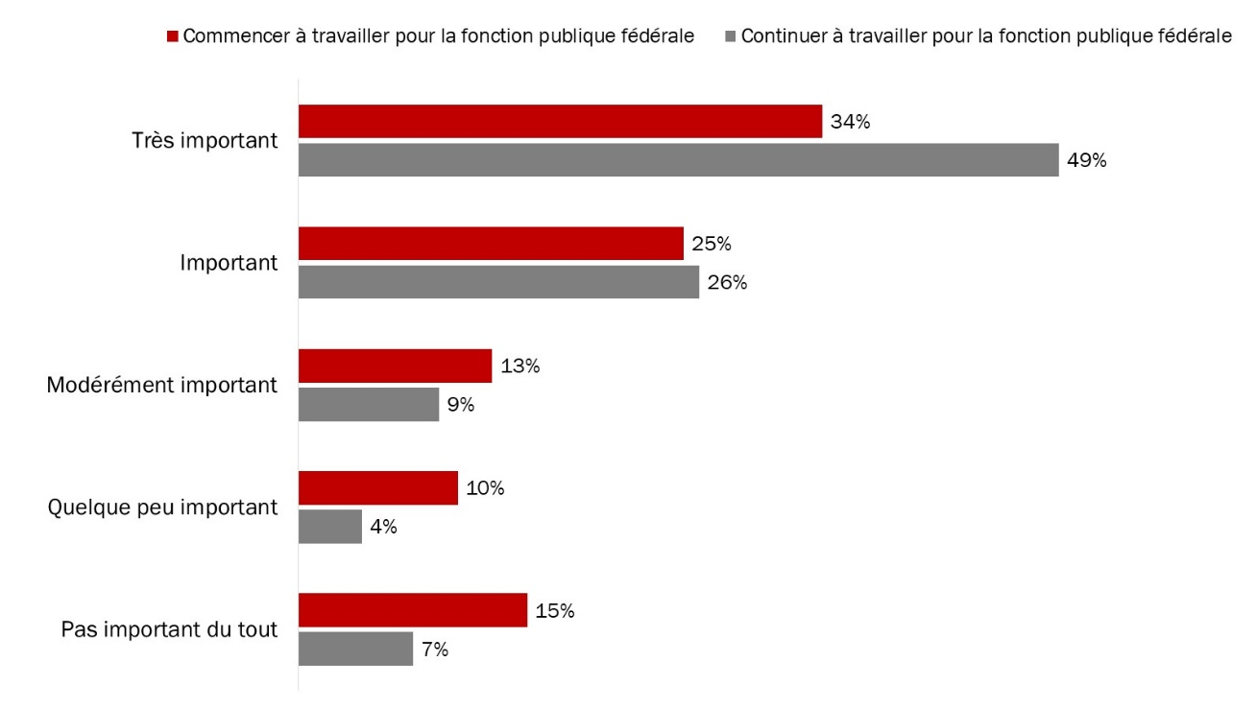Diagramme 27 : Facteurs ayant eu une incidence sur la décision de commencer et de continuer à travailler au sein de la fonction publique fédérale

Q1. Dans quelle mesure les régimes de pension et d’avantages sociaux offerts par le gouvernement du Canada sont un facteur important dans votre décision de…? Base de référence : n=2 045; tous les répondants. Nsp/ar : 3,5 % à 4 %.

Les femmes, les participants retraités de moins de 65 ans et les personnes à la retraite depuis moins de deux ans étaient plus susceptibles de dire que les régimes de pension et d’avantages sociaux avaient été un facteur important dans leur décision de se joindre à la fonction publique fédérale[8]. Pour ce qui est de la décision de continuer à travailler au sein de la fonction publique fédérale, les résultats au niveau des sous-groupes sont semblables : plus précisément, les femmes, les participants de moins de 65 ans, les personnes à la retraite depuis moins de deux ans et les participants qui ont été des fonctionnaires fédéraux pendant au moins 15 ans étaient plus enclins à dire que les régimes de pension et d’avantages sociaux étaient un facteur important ou très important.

**Le régime de pension, la rémunération et les congés payés étaient des facteurs importants, particulièrement au moment de décider de continuer à travailler pour le gouvernement fédéral.**

On a demandé aux participants retraités d’évaluer l’importance des facteurs suivants lorsqu’ils ont pris la décision de se joindre à la fonction publique fédérale et de continuer à y travailler :

* le régime de pension de la fonction publique;
* les régimes de soins de santé et de services dentaires pour les pensionnés;
* la rémunération;
* les congés payés (vacances, congés payés, etc.).

Pour plusieurs participants, la rémunération (70 %), les congés payés (68 %) et les régimes de soins de santé et de services dentaires pour les pensionnés (60 %) figurent parmi les trois principaux facteurs ayant eu une incidence sur leur décision d’intégrer le gouvernement fédéral. En outre, 44 % ont placé le régime de pension de la fonction publique parmi les trois principaux facteurs. Bien que tous ces facteurs aient été importants pour les répondants, la plupart des participants retraités jugeaient que le régime de pension (29 %) et les régimes de soins de santé et de services dentaires pour les pensionnés (23 %) représentaient le principal facteur, plutôt que les régimes de soins de santé et de services dentaires pour les pensionnés, la rémunération et les congés payés.

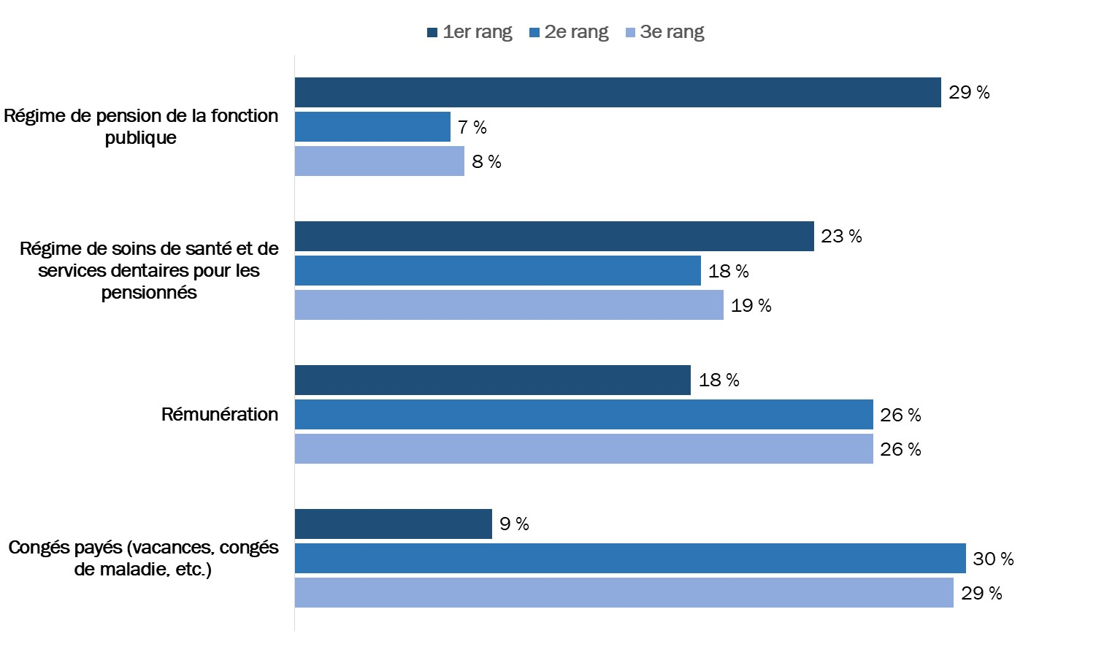Diagramme 28 : Établissement des priorités au moment de se joindre à la fonction publique fédérale

Q2. Veuillez déterminer l’importance des éléments suivants lorsque vous avez décidé de vous joindre à la fonction publique fédérale, 1 étant le facteur le plus important et 5, le facteur le moins important. Veuillez noter que chaque élément doit avoir une cote unique. Base de référence : n=2 045; tous les répondants.

Comme ce fut le cas lorsqu’il a été question de se joindre à la fonction publique fédérale, la plupart des participants retraités ont pris en considération principalement la rémunération (67 %) et les congés payés (66 %) dans leur décision de continuer à travailler pour le gouvernement fédéral. Pour ce qui est du facteur le plus important, cependant, les participants retraités étaient plus susceptibles d’avoir placé le régime de pension au premier rang (37 %).

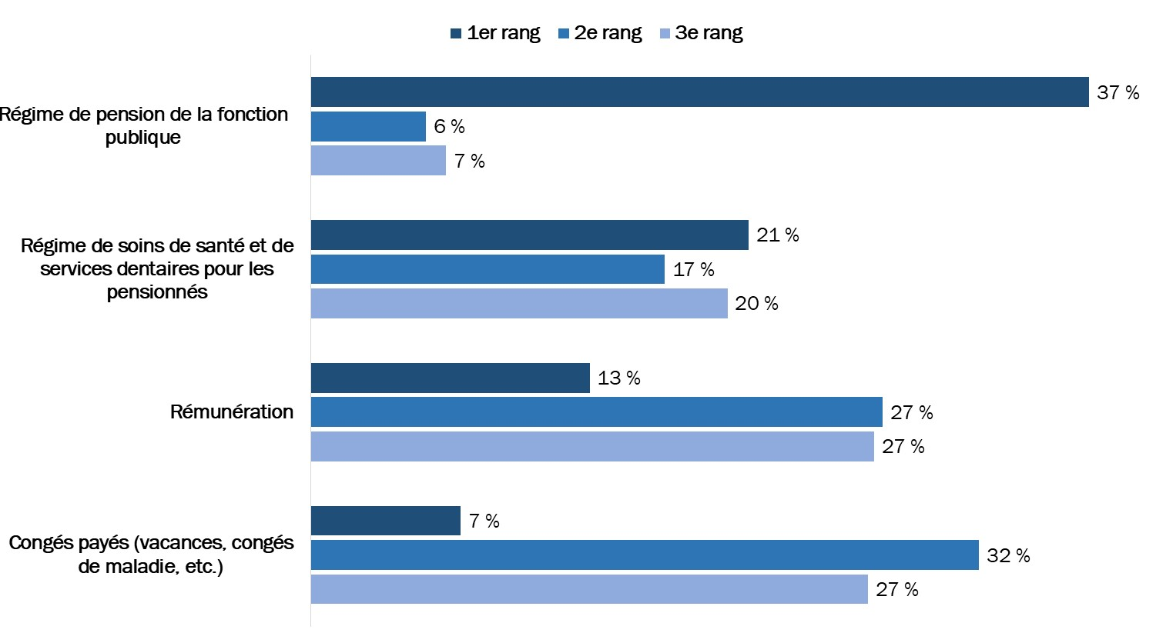Diagramme 29 : Établissement des priorités pour continuer à travailler au sein de la fonction publique fédérale

Q3. Veuillez déterminer l’importance des éléments suivants lorsque vous avez décidé de continuer à travailler au sein de la fonction publique fédérale, 1 étant le facteur le plus important et 5, le facteur le moins important. Veuillez noter que chaque élément doit avoir une cote unique. Base de référence : n=2 045; tous les répondants.

Les participants retraités comptant au moins 25 années de service étaient les plus susceptibles d’accorder aux régimes de pension et d’avantages sociaux la plus grande importance dans leur décision de se joindre à la fonction publique fédérale et de continuer à y travailler. Les femmes avaient plus tendance à juger la rémunération comme le facteur le plus important.

Note : La présente recherche portait exclusivement sur les composantes du régime de rémunération de la fonction publique fédérale. Lorsque les répondants ont évalué l’importance des régimes de pension et d’avantages sociaux dans leur décision de se joindre à la fonction publique et de continuer à travailler pour le gouvernement fédéral, ils n’ont pas pris en compte d’autres facteurs qui auraient pu avoir une incidence sur leur recrutement et leur maintien en poste, par exemple un travail utile, des occasions de croissance et d’avancement professionnel et l’équilibre entre le travail et la vie personnelle. Si l’étude avait eu une portée plus large quant au recrutement et au maintien en poste, l’importance attribuée aux régimes de pension et d’avantages sociaux aurait peut-être été différente en comparaison avec ces autres facteurs.

#### La majorité des répondants estiment que le régime de pension de la fonction publique est plus avantageux que les régimes offerts par d’autres employeurs.

Les trois quarts des participants retraités estiment que le régime de pension du gouvernement fédéral est beaucoup plus avantageux (45 %) ou plus avantageux (29 %) que les régimes offerts par d’autres employeurs. Très peu de participants croient que le régime de pension de la fonction publique est moins avantageux.

Les répondants se montraient moins certains au sujet du régime de soins de santé de la fonction publique et du régime de services dentaires pour les pensionnés. Selon 56 % des participants, le régime de soins de santé de la fonction publique est plus ou beaucoup plus avantageux que les régimes d’autres employeurs, alors que 47 % sont de cet avis pour ce qui est du régime de services dentaires pour les pensionnés.

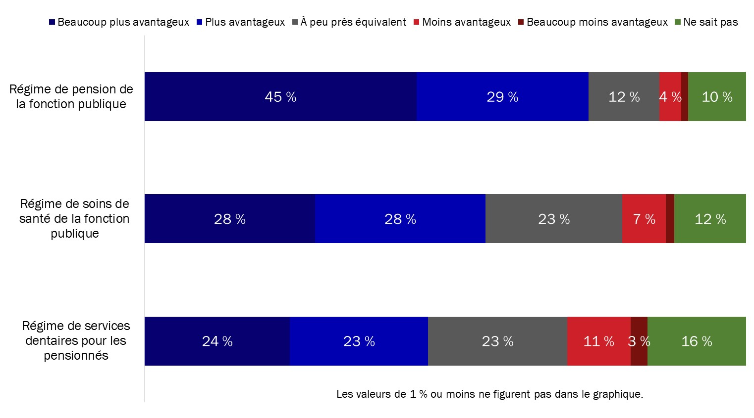 Diagramme 30 : Régimes de pension et d’avantages sociaux de la fonction publique et régimes d’autres employeurs

Q4. Selon vous, comment les régimes de pension et d’avantages sociaux suivants se comparent-ils à ceux offerts par d’autres employeurs? Base de référence : n=2 045; tous les répondants.

**Comparativement à 2009, les opinions concernant le régime de pension de la fonction publique n’ont pas changé dans l’ensemble, mais elles ont augmenté en intensité.** En 2009, 74 % estimaient que le régime de pension était plus avantageux que les régimes offerts par d’autres employeurs et 32 % des participants retraités le trouvaient beaucoup plus avantageux. Cette année [2019], 74 % ont indiqué qu’il est plus avantageux, bien qu’une plus grande proportion d’entre eux (45 %) le trouvent beaucoup plus avantageux que les régimes offerts par d’autres employeurs.

Les hommes, les participants retraités de moins de 75 ans et les participants cumulant 25 années de service ou plus étaient plus susceptibles de dire que le régime de pension de la fonction publique est plus ou beaucoup plus avantageux que les régimes offerts par d’autres employeurs.

## Connaissance des régimes de pension et d’avantages sociaux de la fonction publique

La présente section porte sur les connaissances qu’ont les participants des régimes de pension et d’avantages sociaux de la fonction publique fédérale.

#### Les participants estiment qu’ils sont renseignés au sujet des régimes de pension et d’avantages sociaux.

Neuf participants retraités sur 10 (90 %) ont dit qu’ils étaient au moins modérément renseignés à propos des régimes de pension et d’avantages sociaux de la fonction publique. Plus précisément, 54 % se disaient modérément informés et 36 %, très informés. Les autres étaient plus susceptibles d’indiquer qu’ils étaient un peu informés (10 %) plutôt que pas du tout (1 %).

Diagramme 31 : Mesure dans laquelle les participants estiment qu’ils sont renseignés au sujet des régimes

Q5. Selon vous, à quel point êtes-vous renseigné(e) au sujet des régimes de pension et d’avantages sociaux de la fonction publique? Base de référence : n=2 045; tous les répondants. Nsp/ar : <0,5 %.

Les participants de moins de 75 ans et les personnes à la retraite depuis moins de 15 ans avaient plus tendance à dire qu’ils sont modérément ou très informés à propos des régimes de pension et d’avantages sociaux de la fonction publique. La mesure dans laquelle les participants retraités se sentent informés n’est pas différente selon le sexe; les hommes et les femmes étaient tout autant susceptibles de se dire modérément ou très informés à ce sujet.

#### La plupart des participants retraités ont indiqué qu’ils avaient un niveau intermédiaire ou avancé de connaissance des diverses caractéristiques des régimes.

Lorsqu’on leur a demandé d’évaluer leur niveau de connaissance des diverses caractéristiques des régimes de pension et d’avantages sociaux, relativement peu de participants retraités ont indiqué n’avoir aucune connaissance. Au moins six participants retraités sur 10 (60 %) estiment posséder un niveau intermédiaire ou avancé de connaissance par rapport à toutes les caractéristiques des régimes. Ils avaient des connaissances approfondies surtout pour ce qui est de l’indexation des prestations (41 %), de la façon dont la pension est calculée (34 %) et des avantages relatifs au régime de soins de santé (33 %).

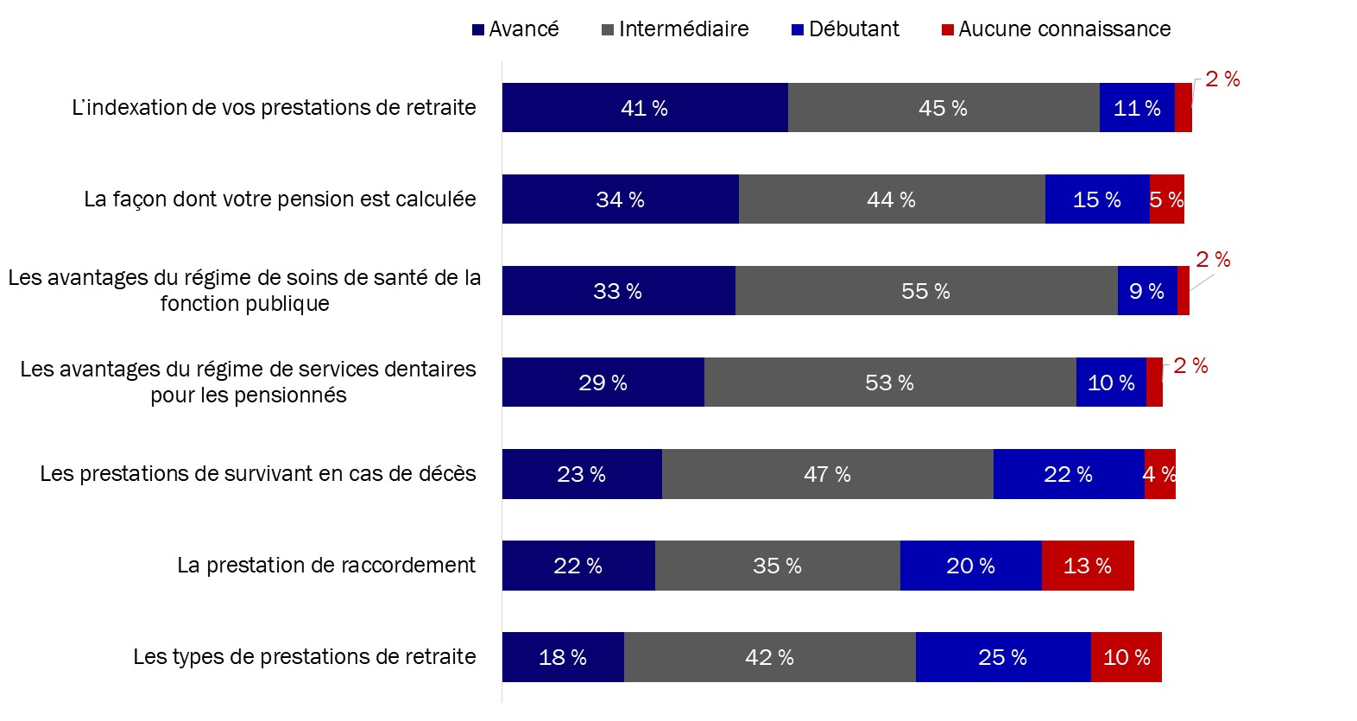Diagramme 32 : Niveau de connaissance des caractéristiques des régimes

Q6. Veuillez évaluer votre niveau de connaissances en ce qui a trait aux caractéristiques des différents régimes suivants. Base de référence : n=2 045; tous les répondants. Nsp/ar : <0,5 % à 3 %; Ne s’applique pas : 7 % ou moins.

Les participants de moins de 65 ans avaient généralement une meilleure connaissance des caractéristiques particulières des régimes. Pour plusieurs des caractéristiques, le niveau de connaissance avait tendance à diminuer plus le nombre d’années à la retraite augmentait. De plus, les participants retraités de sexe masculin étaient plus susceptibles que les participants retraités de sexe féminin à dire qu’ils ont un niveau de connaissance avancé pour ce qui est du calcul de leur pension, de l’indexation et des types de prestations de retraite.

## Perceptions concernant les communications liées aux régimes de pension et d’avantages sociaux de la fonction publique

La présente section se penche sur les enjeux liés aux besoins des participants en matière d’information.

#### La majorité des participants ont reçu de l’information au sujet des régimes de pension et d’avantages sociaux avant et depuis leur retraite.

La plupart des participants retraités ont indiqué avoir reçu de l’information au sujet du régime de pension de la fonction publique avant (82 %) et depuis (76 %) leur retraite.

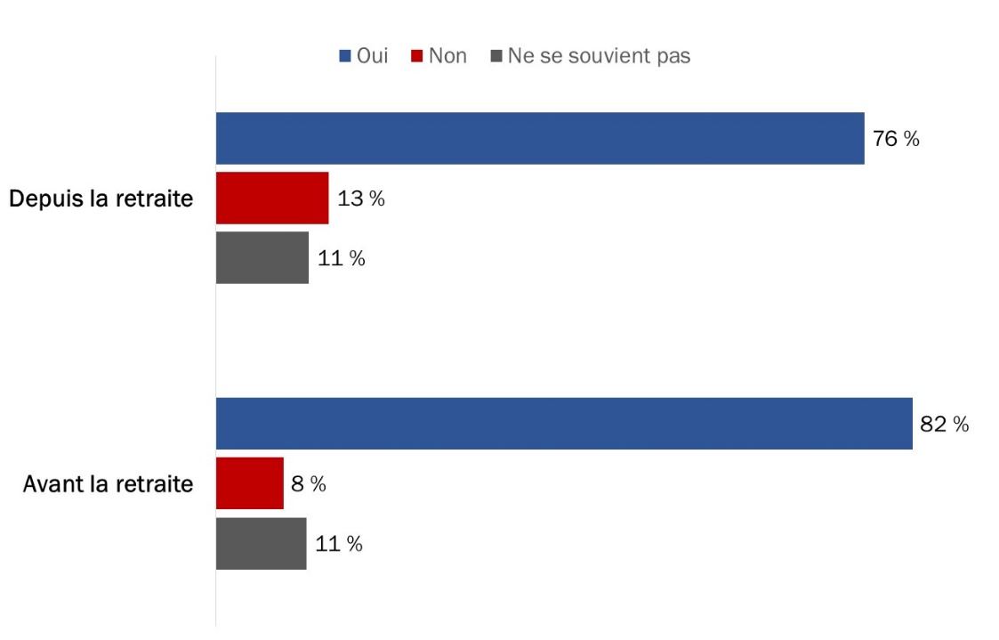Diagramme 33 : Souvenir d’avoir reçu des renseignements au sujet du régime de pension

Q7. Avez-vous reçu de l’information au sujet du régime de pension de la fonction publique…? Base de référence : n=2 045; tous les répondants.

Près de quatre participants retraités sur cinq (78 %) ont dit avoir reçu de l’information à propos des régimes d’avantages sociaux avant et depuis leur retraite.

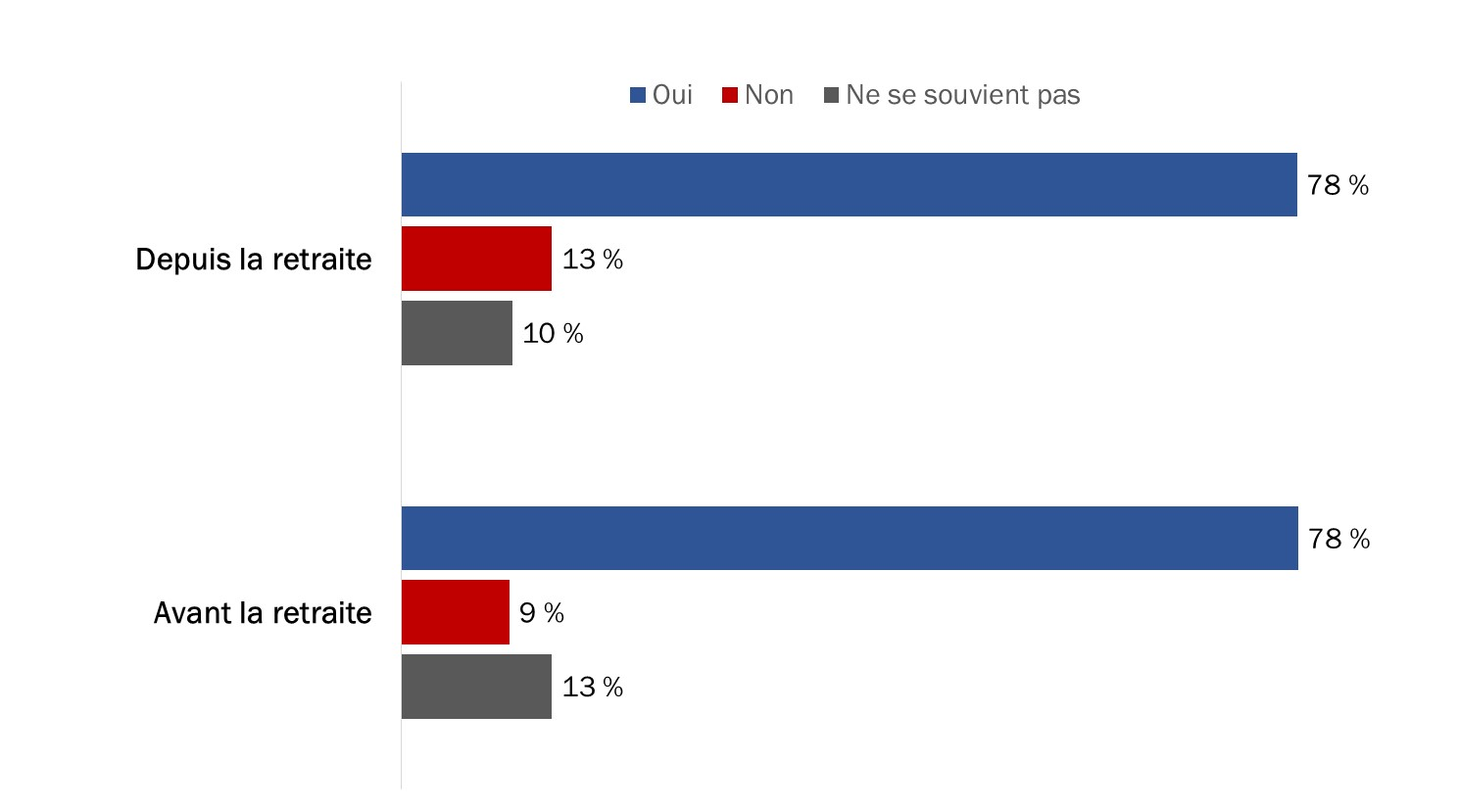Diagramme 34 : Souvenir d’avoir reçu des renseignements au sujet des régimes d’avantages sociaux

Q10. Avez-vous reçu de l’information au sujet du régime d’avantages sociaux de la fonction publique…? Base de référence : n=2 045; tous les répondants.

Les participants de moins de 75 ans et les personnes ayant cumulé au moins 25 années de service ouvrant droit à pension étaient plus susceptibles de dire qu’ils avaient reçu des renseignements au sujet des régimes de pension et d’avantages sociaux avant leur retraite. Comparativement aux femmes, les participants de sexe masculin étaient plus enclins à avoir reçu de l’information à propos du régime de pension depuis leur retraite de la fonction publique.

#### Les perceptions concernant les renseignements sur les régimes de pension et d’avantages sociaux varient considérablement.

On a fourni aux répondants une série d’énoncés concernant les régimes de pension et d’avantages sociaux et on leur a demandé d’indiquer dans quelle mesure ils étaient d’accord ou en désaccord avec chacun d’eux. Les énoncés se lisaient comme suit :

* Je sais où trouver l’information au sujet des régimes de pension/d’avantages sociaux de la fonction publique.
* Il est facile de trouver l’information au sujet des régimes de pension/d’avantages sociaux de la fonction publique.
* Je comprends l’information fournie au sujet des régimes de pension/d’avantages sociaux de la fonction publique.
* J’ai confiance en l’information fournie au sujet des régimes de pension/d’avantages sociaux de la fonction publique.
* Je reçois suffisamment d’information au sujet des régimes de pension/d’avantages sociaux de la fonction publique pour prendre des décisions financières.
* Je sais avec qui communiquer si j’ai des questions au sujet des régimes de pension/d’avantages sociaux de la fonction publique.

Bien que les répondants n’étaient pas tous d’accord ou en désaccord dans la même mesure avec ces énoncés, ils étaient sensiblement du même avis pour plusieurs d’entre eux. Les participants étaient surtout d’accord (les trois quarts ou plus) par rapport à ce qui suit : savoir où trouver l’information au sujet des régimes (82 %), faire confiance à l’information fournie (77 %) et comprendre l’information reçue (74 %), faisaient l’objet d’un niveau d’accord plus élevé.

Environ deux tiers des répondants ou plus se montraient d’accord avec les enjeux suivants : savoir avec qui communiquer s’ils ont une question (71 %), recevoir suffisamment d’information au sujet du régime de pension pour prendre des décisions financières (69 %) et être en mesure de trouver facilement de l’information sur le régime (64 %).

Pour tous les enjeux mentionnés ci-dessus, on note une proportion relativement peu élevée de répondants (entre 4 % et 13 %) qui ont exprimé un désaccord.

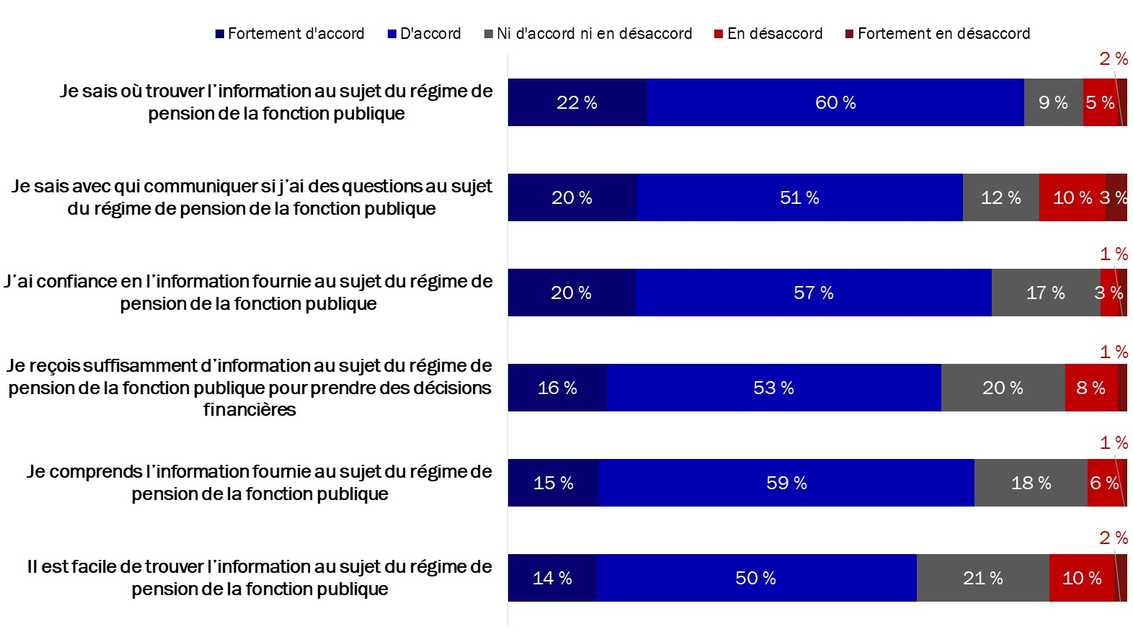Diagramme 35 : Perceptions des enjeux concernant les renseignements liés au régime de pension

Q8. Dans quelle mesure êtes-vous d’accord ou en désaccord avec les énoncés suivants au sujet du régime de pension de la fonction publique? Base de référence : n=2 045; tous les répondants. Nsp/ar : 2 % à 3 %.

**Comparativement à 2009, en 2019, un nombre moins élevé de participants retraités font confiance à l’information qui leur est fournie au sujet du régime de pension et la comprennent, alors qu’une proportion légèrement plus élevée des répondants savent où trouver l’information.**

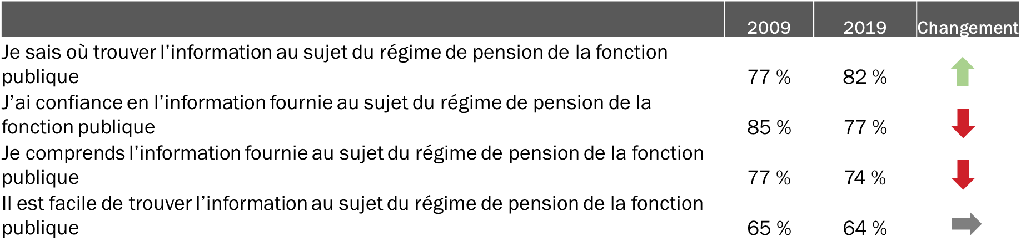

*Les pourcentages ci-dessus représentent les répondants qui se disent d’accord avec chacun des énoncés (c.-à-d. cotes de 4 et 5 sur une échelle de 5 points).

REMARQUE : En 2009, nous n’avons pas présenté ces énoncés pour ce qui est des régimes d’avantages sociaux; par conséquent, aucune comparaison ne peut être établie.

Les participants de moins de 75 ans étaient plus susceptibles de savoir où trouver l’information au sujet du régime de pension et de savoir avec qui communiquer s’ils ont des questions, bien qu’ils soient moins enclins à faire confiance à l’information relative au régime de pension. Les participants retraités de sexe masculin avaient plus tendance à être d’accord avec les énoncés selon lesquels ils comprennent l’information au sujet du régime de pension de la fonction publique, ils font confiance à l’information et ils reçoivent suffisamment d’information pour prendre des décisions financières.

Pour ce qui est des enjeux concernant les renseignements liés aux régimes d’avantages sociaux, au moins la moitié des participants retraités sondés étaient d’accord avec chacun des énoncés. Ils étaient toutefois plus susceptibles d’être modérément en accord que d’être fortement d’accord.

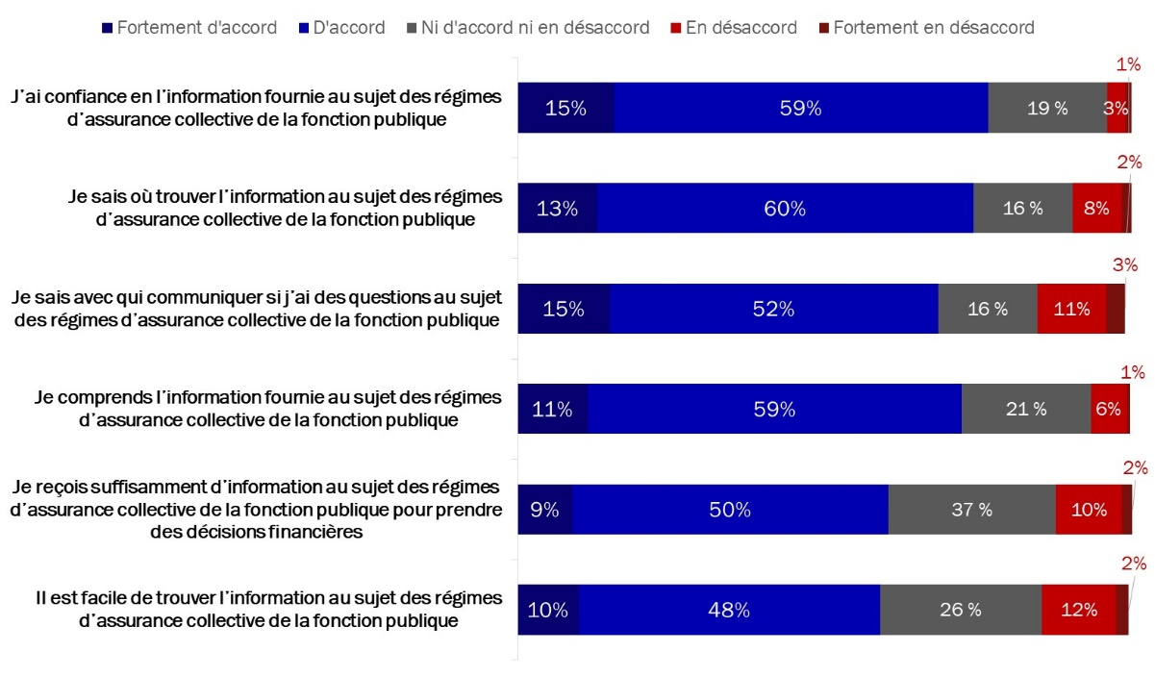Diagramme 36 : Perceptions des enjeux concernant les renseignements liés aux régimes d’avantages sociaux

Q11. Dans quelle mesure êtes-vous d’accord ou en désaccord avec les énoncés suivants au sujet des régimes d’avantages sociaux de la fonction publique? Base de référence : n=2 045; tous les répondants. Nsp/ar : 3 % à 4 %.

Les participants de moins de 75 ans étaient plus susceptibles de savoir où trouver l’information au sujet des régimes d’avantages sociaux, de juger qu’il est facile de trouver l’information et de savoir avec qui communiquer s’ils ont des questions concernant les régimes. Les femmes avaient plus tendance à être d’avis qu’elles savent avec qui communiquer si elles ont des questions au sujet des régimes d’avantages sociaux de la fonction publique.

#### Les participants retraités ont plus ou moins envie de recevoir de l’information au sujet des régimes de pension et d’avantages sociaux.

Contrairement aux participants actifs où de fortes majorités ont exprimé l’intérêt de recevoir plus d’information, un peu plus de la moitié des participants retraités sont de cet avis : 49 % aimeraient obtenir de plus amples renseignements au sujet du régime de pension alors que 50 % voudraient en savoir davantage à propos des régimes d’avantages sociaux.

Diagramme 37 : Intérêt à recevoir davantage d’information au sujet des régimes

Q8/Q11. Dans quelle mesure êtes-vous d’accord ou en désaccord avec les énoncés suivants au sujet du régime de pension / d’avantages sociaux de la fonction publique? Base de référence : n=2 045; tous les répondants.

On n’a remarqué aucune différence notable selon l’âge des participants ou leur nombre d’années à la retraite. Les femmes étaient plus susceptibles que les hommes de dire qu’elles aimeraient recevoir plus d’information au sujet des régimes de pension et d’avantages sociaux de la fonction publique.

Un peu plus de la moitié des participants retraités ont indiqué vouloir recevoir plus d’information à propos des régimes de pension et d’avantages sociaux de la fonction publique, mais environ deux tiers des répondants ont dit qu’ils étaient modérément ou très intéressés à en savoir davantage au sujet des régimes de pension (66 %) et des avantages sociaux (68 %).

Diagramme 38 : Intérêt à obtenir davantage de renseignements au sujet des régimes

Q13. Dans quelle mesure êtes-vous intéressé(e), le cas échéant, à en apprendre davantage au sujet…? Base de référence : n=2 045; tous les répondants. Nsp/ar : 2 %.

Les participants de moins de 75 ans étaient plus susceptibles d’être très intéressés à en savoir davantage au sujet du régime de pension, et modérément ou très intéressés à obtenir de plus amples renseignements à propos des régimes d’avantages sociaux. Les participants à la retraite depuis au moins 25 ans étaient plus nombreux à ne pas exprimer d’intérêt à cet égard. Les femmes étaient plus enclines que les hommes à être très intéressées à en savoir davantage au sujet des régimes de pension et d’avantages sociaux de la fonction publique.

#### Les prestations de survivant, la prestation supplémentaire de décès et les frais admissibles relatifs aux soins de santé arrivent au haut de la liste des sujets pour lesquels les participants retraités aimeraient obtenir de plus amples renseignements.

On a demandé aux participants retraités qui désiraient en savoir davantage au sujet des régimes de pension et d’avantages sociaux de nous indiquer les sujets qui les intéressaient. Au moins la moitié d’entre eux voulaient obtenir plus de renseignements sur les prestations de survivant (57 %), la prestation supplémentaire de décès (55 %) et les frais admissibles relatifs aux soins de santé (52 %).

Les frais admissibles relatifs aux soins dentaires (48 %) et l’indexation (42 %) étaient également prioritaires pour plusieurs répondants. De plus petites proportions de répondants s’intéressaient à d’autres sujets, comme on peut le voir dans le diagramme 39 qui suit.

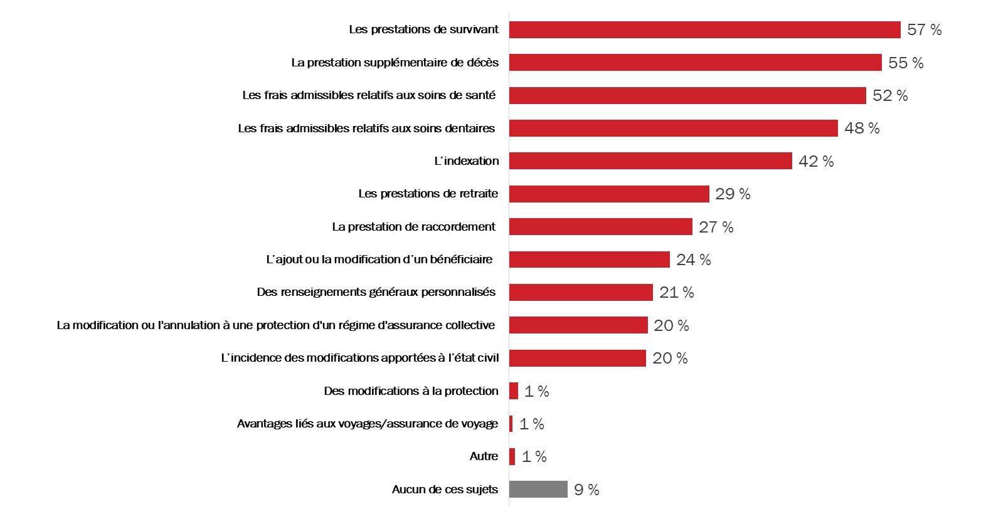Diagramme 39 : Sujets relatifs à la pension et aux avantages sociaux pour lesquels les participants aimeraient obtenir plus de renseignements

Q14. Sur quels sujets concernant les régimes de pension et d’avantages sociaux de la fonction publique aimeriez-vous obtenir plus de renseignements? [Plusieurs réponses acceptées] Base de référence : n=1 875; répondants intéressés à obtenir plus d’information.

Les participants de 65 ans et plus étaient plus susceptibles de s’intéresser aux prestations de survivant et à la prestation supplémentaire de décès, bien qu’il y avait un plus grand intérêt pour les frais admissibles relatifs aux soins de santé et aux soins dentaires chez les participants de 65 à 74 ans. Plus le nombre d’années à la retraite augmentait, moins les répondants étaient susceptibles de vouloir en savoir davantage au sujet de la prestation de raccordement. On a noté les différences suivantes selon le sexe : les femmes étaient plus enclines à désirer de plus amples renseignements au sujet de la prestation de raccordement, de l’ajout ou de la modification d’un bénéficiaire et de l’incidence des modifications apportées à l’état civil, alors que les hommes étaient plus susceptibles de s’intéresser aux prestations de survivant.

#### Peu de suggestions ont été offertes pour améliorer les renseignements liés aux régimes d’avantages sociaux.

On a demandé de manière ouverte aux répondants de nous fournir des suggestions sur les façons dont le gouvernement du Canada pourrait améliorer les renseignements liés aux régimes d’avantages sociaux de la fonction publique. Plus des trois quarts des participants retraités n’ont présenté aucune suggestion (60 %) ou ont indiqué qu’ils ne savaient pas comment le gouvernement du Canada pouvait faire mieux à cet égard (17 %).

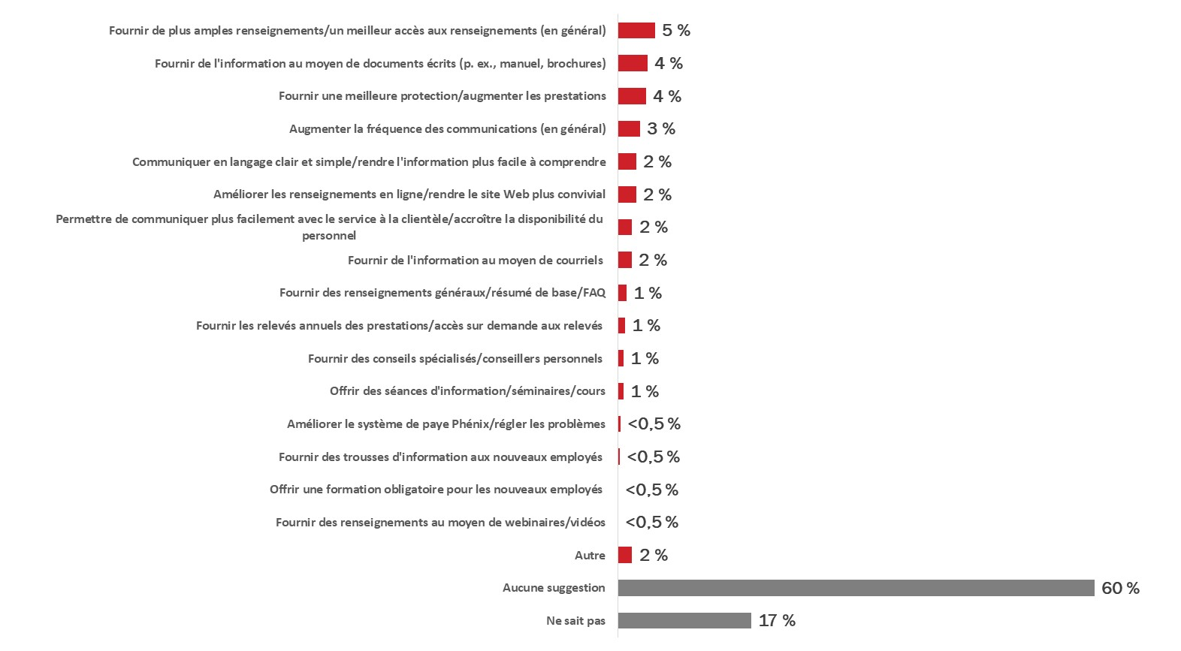Diagramme 40 : Suggestions pour améliorer les renseignements liés aux régimes d’avantages sociaux

Q12. Que peut faire le gouvernement du Canada, le cas échéant, pour améliorer l’information sur les régimes d’avantages sociaux de la fonction publique? [Plusieurs réponses acceptées] Base de référence : n=2 045; tous les répondants.

On n’a remarqué aucune différence notable selon l’âge des participants ou leur nombre d’années à la retraite. Les femmes étaient plus susceptibles de suggérer que le gouvernement du Canada offre de l’information au moyen de documents écrits et qu’il communique plus fréquemment avec les participants.

## Produits de communication

La présente section porte sur les enjeux liés aux produits de communication à l’appui des régimes de pension et d’avantages sociaux de la fonction publique.

#### Les participants retraités utilisent diverses sources pour obtenir des renseignements concernant les régimes de pension et d’avantages sociaux de la fonction publique.

Tout comme les participants actifs, les participants retraités se servent de diverses sources pour obtenir des renseignements au sujet des régimes de pension et d’avantages sociaux. Les trois principales sources utilisées à tout le moins parfois par les participants sont les compagnies d’assurance (72 %), les publications imprimées (70 %) et le Relevé annuel du pensionné (69 %).

Diagramme 41 : Fréquence de l’utilisation de diverses sources pour obtenir de l’information

Q16. À quelle fréquence utilisez-vous les sources suivantes pour obtenir de l’information au sujet des régimes de pension et d’avantages sociaux de la fonction publique? Base de référence : n=2 045; tous les répondants.

* « l’AGM de l’ANRF » signifie l’assemblée générale annuelle de l’Association nationale des retraités fédéraux.

Les répondants sont moins susceptibles de se tourner vers les médias sociaux, leur ancien ministère et le kiosque sur la pension et les avantages sociaux à l’assemblée générale annuelle de l’Association nationale des retraités fédéraux (ANRF).

On n’a remarqué aucune différence notable selon l’âge des participants ou leur nombre d’années à la retraite. Les femmes avaient plus tendance à consulter le site Web Canada.ca/pension-avantages, le Centre des pensions du gouvernement du Canada, d’autres retraités de la fonction publique fédérale et les sites Web des partenaires.

#### La plupart des participants retraités aimeraient recevoir annuellement de l’information au sujet des régimes de pension et d’avantages sociaux ou lorsque des modifications y sont apportées.

Plus de huit participants retraités sur 10 (84 %) aimeraient recevoir de l’information au sujet des régimes de pension et d’avantages sociaux de la fonction publique lorsque des modifications y sont apportées, alors que six répondants sur 10 (61 %) ont indiqué qu’ils préféreraient en recevoir annuellement.

Diagramme 42 : Préférence concernant la fréquence pour recevoir de l’information au sujet des régimes de pension et d’avantages sociaux

Q17. Quand désirez-vous recevoir de l’information au sujet des régimes de pension et d’avantages sociaux de la fonction publique? Base de référence : n=2 045; tous les répondants.

Les participants retraités depuis moins de deux ans étaient plus susceptibles de vouloir recevoir de l’information au sujet des régimes de pension et d’avantages sociaux de la fonction publique avant leur retraite et par la suite. On n’a noté aucune différence par rapport aux préférences concernant la fréquence pour recevoir des renseignements au sujet des régimes de pension et d’avantages sociaux.

#### Les participants ont des souvenirs mixtes concernant la réception de communications du gouvernement du Canada au sujet des régimes de pension et d’avantages sociaux.

Les participants retraités étaient plus susceptibles de se souvenir d’avoir reçu au cours de la dernière année de l’information du gouvernement du Canada à propos des taux de cotisation au régime de soins de santé de la fonction publique et des services numériques de la Sun Life. La source d’information la plus souvent mentionnée était le site Web Canada.ca/pension-avantages. En revanche, la grande majorité des répondants n’ont pas été informés du dépôt au Parlement du Rapport annuel sur le régime de retraite de la fonction publique, ou ne se rappelaient pas l’avoir été.

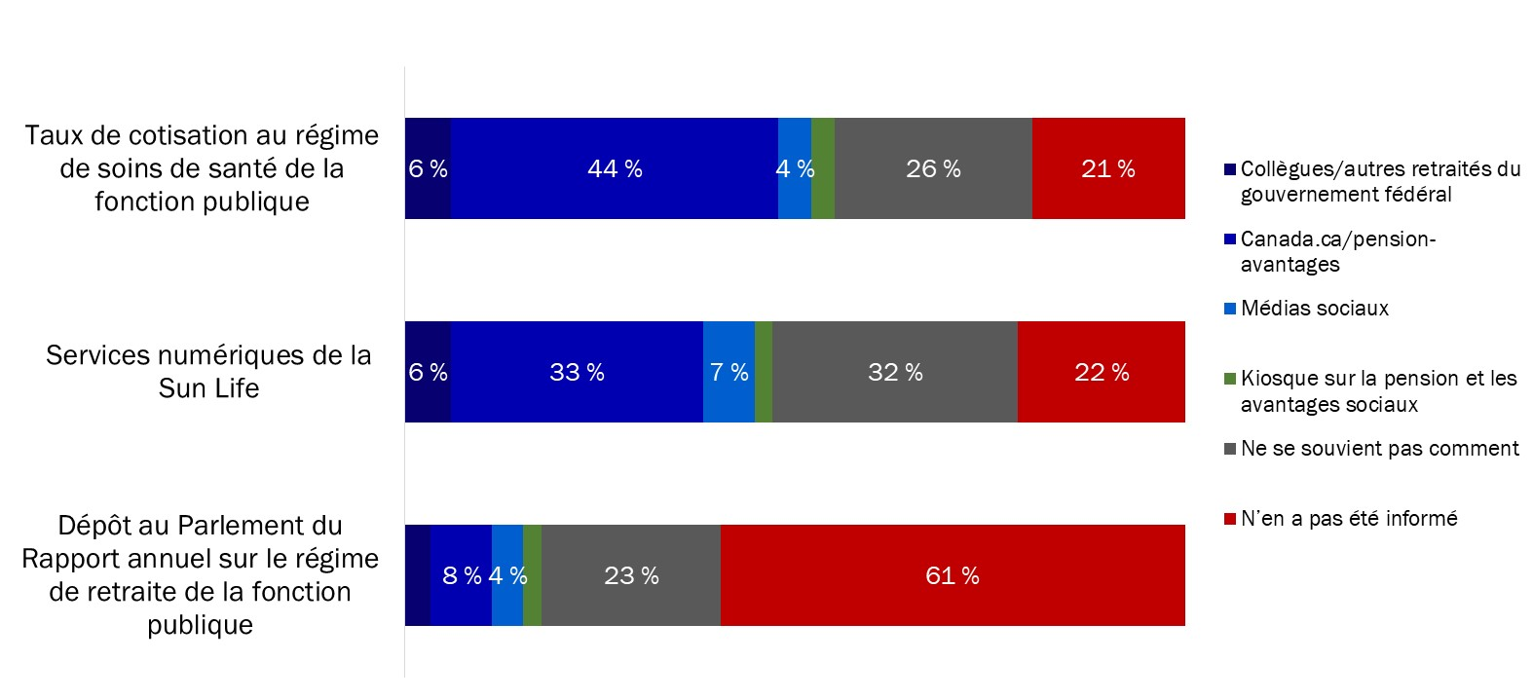Diagramme 43 : Souvenir relatif aux communications du gouvernement du Canada concernant les régimes de pension et d’avantages sociaux

Q18. Au cours de la dernière année, le gouvernement du Canada a transmis de l’information au sujet des éléments suivants concernant les régimes de pension et d’avantages sociaux de la fonction publique. Veuillez indiquer comment vous en avez été informé. Base de référence : n=2 045; tous les répondants.

Les participants retraités de 75 ans et plus étaient moins susceptibles d’avoir été renseignés au sujet des taux de cotisation du régime de soins de santé de la fonction publique et des services numériques de la Sun Life par l’entremise du site Web Canada.ca/pension-avantages, alors que les participants à la retraite depuis au moins 25 ans étaient plus enclins à dire qu’ils n’avaient pas été informés à propos des services numériques de la Sun Life. Les hommes retraités avaient plus tendance à dire qu’ils avaient été renseignés à propos des taux de cotisation au régime de soins de santé de la fonction publique et du dépôt au Parlement du Rapport annuel sur le régime de retraite de la fonction publique grâce au site Web Canada.ca/pension-avantages. Les femmes retraitées étaient plus susceptibles de dire qu’elles avaient été renseignées au sujet des services numériques de la Sun Life grâce à des collègues ou d’autres retraités de la fonction publique fédérale.

#### Le courriel est la méthode préférée pour recevoir de l’information sur les régimes de pension et d’avantages sociaux de la fonction publique.

On a demandé aux participants retraités sondés comment ils aimeraient recevoir les types d’information suivants concernant les régimes de pension et d’avantages sociaux de la fonction publique :

* les modifications apportées aux régimes;
* la disponibilité des nouveaux renseignements sur les régimes de pension et d’avantages sociaux;
* les renseignements généraux sur les régimes de pension et d’avantages sociaux.

Peu importe le type d’information, le courriel (bulletin électronique) constitue la méthode que préfère la plus grande proportion de répondants. Plus précisément, six répondants sur 10 (60 %) aimeraient être informés par courriel des nouveaux renseignements concernant les régimes de pension et d’avantages sociaux. En outre, 59 % voudraient recevoir par courriel de l’information sur les modifications apportées aux régimes et 57 %, des renseignements généraux au sujet des régimes de pension et d’avantages sociaux.

Par ailleurs, plus de la moitié des participants retraités sondés aimeraient recevoir ce type d’information au moyen de publications envoyées par la poste. Le site Web arrivait plus loin au troisième rang; environ un membre sur trois préfère recevoir par ce moyen de l’information sur la disponibilité de nouveaux renseignements concernant les pensions et les avantages sociaux (31 %), les modifications apportées aux régimes (31 %) et des renseignements généraux sur les régimes (32 %).

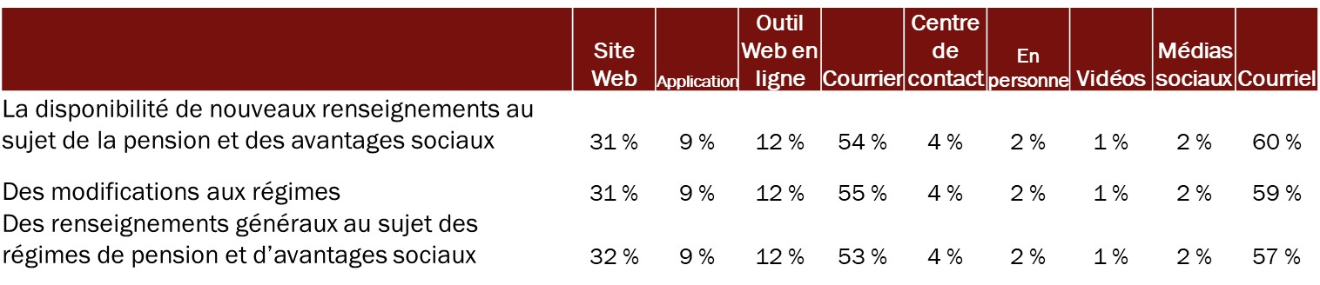Diagramme 44 : Méthode préférée pour recevoir de l’information au sujet des régimes de pension et d’avantages sociaux de la fonction publique

Q19. Comment préféreriez-vous recevoir de l’information au sujet des éléments suivants concernant les régimes de pension et d’avantages sociaux de la fonction publique? Vous pouvez choisir plus d’une source pour chaque type d’information. Base de référence : n=2 045; tous les répondants. Nsp/ar : 1 %.

Les participants retraités de 75 ans et plus étaient plus susceptibles de préférer recevoir par la poste des renseignements à propos des régimes de pension et d’avantages sociaux. Les personnes retraitées depuis moins de 15 ans étaient plus enclines à vouloir obtenir de l’information par courriel sur les modifications apportées aux régimes, la disponibilité de nouveaux renseignements sur les pensions et les avantages sociaux et des renseignements généraux sur les régimes de pension et d’avantages sociaux. Les femmes avaient plus tendance à préférer les publications envoyées par la poste pour recevoir de l’information.

#### Un ordinateur est utilisé plus fréquemment qu’un appareil mobile pour obtenir des renseignements en ligne sur les régimes de pension et d’avantages sociaux de la fonction publique.

Plus de quatre participants retraités sur cinq (83 %) utilisent un ordinateur au moins à l’occasion pour obtenir des renseignements sur les régimes de pension et d’avantages sociaux de la fonction publique. En revanche, seulement un tiers des répondants (33 %) se servent d’un appareil mobile à cette fin.

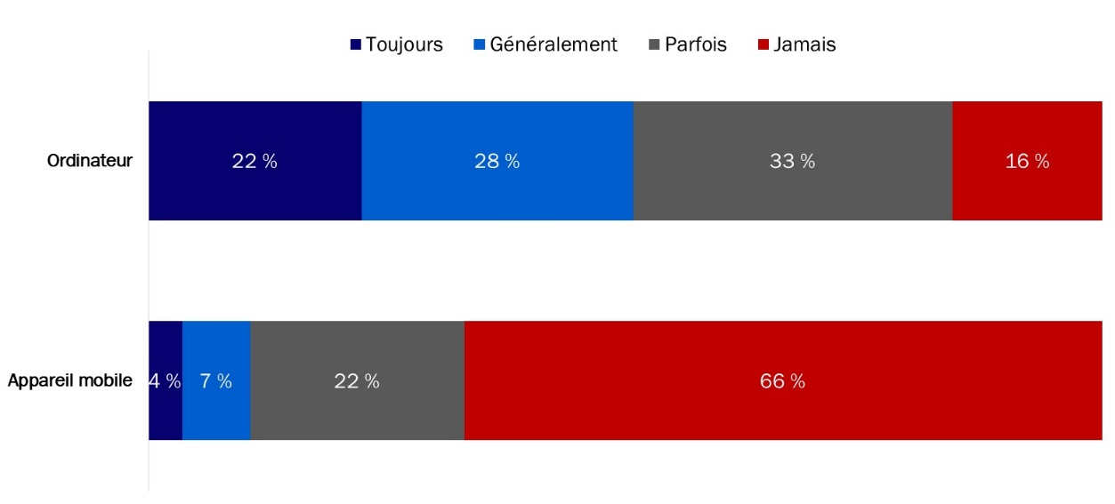Diagramme 45 : Fréquence de l’accès en ligne aux renseignements sur les régimes de pension et d’avantages sociaux de la fonction publique

Q20. À quelle fréquence avez-vous tendance à consulter en ligne les sources suivantes d’information sur les régimes de pension et d’avantages sociaux de la fonction publique? Base de référence : n=2 045; tous les répondants. Nsp/ar : 1 %.

Les participants âgés de 75 ans et plus étaient plus susceptibles que les retraités plus jeunes de dire qu’ils n’utilisent jamais un ordinateur ou un appareil mobile pour obtenir des renseignements en ligne sur les régimes de pension et d’avantages sociaux. Les femmes retraitées sont plus enclines à ne jamais utiliser un ordinateur et à se servir d’un appareil mobile à cette fin.

#### Peu de répondants désirent recevoir des renseignements liés aux régimes de pension et d’avantages sociaux par l’entremise des médias sociaux.

Trois répondants sur 10 (29 %) ne désirent pas recevoir des renseignements liés aux régimes de pension et d’avantages sociaux par l’entremise des médias sociaux et 43 % ne se servent pas des médias sociaux. Parmi les répondants qui trouvent que les médias sociaux représentent un moyen acceptable de transmettre de l’information sur les régimes de pension et d’avantages sociaux (25 %), 12 % préfèrent Facebook, 10 % le courriel, 1 % Twitter, 1 % LinkedIn et 1 % un autre moyen. Trois pour cent ont dit qu’ils aimeraient recevoir ce type d’information par la poste (même si la question portait sur les médias sociaux).

Diagramme 46 : Médias sociaux préférés pour recevoir de l’information

Q21. Par l’entremise de quelle plateforme de médias sociaux préféreriez-vous recevoir de l’information sur les régimes de pension et d’avantages sociaux de la fonction publique? Base de référence : n=2 045; tous les répondants.

On n’a remarqué aucune différence notable selon l’âge des participants ou le nombre d’années passées à la retraite. Pour ce qui est du sexe, les femmes retraitées étaient plus susceptibles de préférer recevoir par Facebook et par courriel des renseignements liés aux régimes de pension et d’avantages sociaux. En revanche, les hommes retraités avaient plus tendance à dire qu’ils n’utilisent pas les médias sociaux.

#### Près de la moitié des répondants ont visité au cours de la dernière année le site Web du gouvernement du Canada sur les régimes de pension et d’avantages sociaux.

Quarante-sept pour cent des participants retraités sondés ont indiqué qu’ils avaient visité dans la dernière année le site Web du gouvernement du Canada sur les régimes de pension et d’avantages sociaux. Les autres répondants n’ont pas visité le site Web (41 %) ou ne se rappelaient pas l’avoir fait au cours de la dernière année (12 %).

Diagramme 47 : Visite du site Web du gouvernement du Canada sur les régimes de pension et d’avantages sociaux



Q22. Au cours de la dernière année, avez-vous visité le site Web de pension et avantages sociaux du gouvernement du Canada? Base de référence : n=2 045; tous les répondants.

Les participants âgés entre 55 et 64 ans ainsi que les personnes retraitées depuis moins de deux ans étaient plus susceptibles d’avoir visité le site Web du gouvernement du Canada sur les régimes de pension et d’avantages sociaux. Il n’y avait pas de différence selon le sexe à cet égard.

#### En consultant le site Web sur les régimes de pension et d’avantages sociaux, les participants désiraient surtout obtenir de l’information sur les régimes de soins de santé et de services dentaires pour les pensionnés et des renseignements liés à la pension.

On a demandé aux répondants ayant visité dans la dernière année le site Web du gouvernement du Canada sur les régimes de pension et d’avantages sociaux (n=966) ce qu’ils désiraient trouver en consultant le site. Ils ont fait mention plus souvent des éléments suivants : de l’information sur les régimes de soins de santé et de services dentaires pour les pensionnés (60 %) et des renseignements relatifs aux pensions (44 %). De plus petites proportions de répondants voulaient obtenir plusieurs autres types d’information, comme le montre le diagramme 48 qui suit.

Diagramme 48 : Information désirée lors de la visite du site Web sur les régimes de pension et d’avantages sociaux

Q23. Que cherchiez-vous lorsque vous avez visité le site Web de pension et avantages sociaux du gouvernement du Canada au cours de la dernière année? [Plusieurs réponses acceptées] Base de référence : n=966; répondants ayant visité le site Web.

Les retraités de 75 ans et plus étaient moins susceptibles que les plus jeunes retraités d’avoir cherché plusieurs de ces différents types d’information. Les personnes retraitées depuis moins de deux ans avaient plus tendance à dire qu’elles désiraient obtenir des renseignements relatifs à la pension, des coordonnées et des formulaires liés à la pension sur le site Web. Les hommes retraités étaient plus enclins à dire qu’ils cherchaient des renseignements sur l’indexation, alors que les femmes retraitées étaient plus nombreuses à chercher de l’information sur les sources de revenu à la retraite.

#### La plupart des visiteurs du site ont trouvé en tout ou en partie les renseignements désirés.

Parmi les participants retraités ayant visité dans la dernière année le site Web du gouvernement du Canada sur les régimes de pension et d’avantages sociaux, la plupart ont trouvé une partie (54 %) ou l’ensemble (35 %) des renseignements qu’ils cherchaient.

Diagramme 49 : Résultat de la visite du site Web

Q24. Avez-vous généralement été en mesure de trouver ce que vous cherchiez lorsque vous avez visité le site Web de pension et avantages sociaux du gouvernement du Canada au cours de la dernière année? Base de référence : n=966; répondants ayant visité le site Web.

Il n’y avait aucune différence notable selon l’âge des participants ou le nombre d’années à la retraite. Les hommes retraités étaient plus susceptibles de dire qu’ils avaient trouvé tout ce qu’ils cherchaient dans le site Web.

#### Une majorité de participants retraités ont exprimé l’intérêt d’utiliser des services en ligne.

Pour environ quatre répondants sur cinq (79 %), il serait assez (32 %) ou très (47 %) probable qu’ils utilisent des services en ligne si le gouvernement du Canada offrait cette possibilité aux participants retraités. Un répondant sur cinq a indiqué qu’il serait quelque peu (8 %) ou très peu (12 %) probable qu’il le fasse.

Diagramme 50 : Probabilité d’utiliser des services en ligne

Q25. Le gouvernement du Canada envisage la possibilité d’élargir ses services en ligne pour offrir des services aux participants retraités. Dans quelle mesure serait-il probable que vous utilisiez de tels services si vous en aviez la possibilité? Base de référence : n=2 045; tous les répondants.

Les participants de moins de 65 ans étaient plus intéressés à utiliser des services Web en ligne. On n’a noté aucune différence selon le sexe.

#### Plusieurs services en ligne possibles intéressent les participants retraités.

On a demandé aux répondants ayant indiqué qu’il était au moins quelque peu probable qu’ils utilisent des services en ligne du gouvernement du Canada (n=1 806) s’ils pouvaient utiliser l’un ou l’autre des services possibles suivants :

* la mise à jour de l’adresse et des coordonnées;
* la mise à jour des renseignements bancaires;
* la mise à jour de renseignements sur le bénéficiaire;
* le téléchargement de bulletins d’information;
* le téléchargement de relevés d’impôt;
* la mise à jour des renseignements sur les retenues d’impôt à la source.

Près de sept répondants sur 10 envisageraient mettre à jour leur adresse et leurs coordonnées (69 %), télécharger des bulletins d’information (66 %) et télécharger des relevés d’impôt (63 %). Plus de la moitié des répondants (57 %) envisageraient mettre à jour des renseignements sur le bénéficiaire et les retenues d’impôt à la source. Un moins grand nombre de répondants, mais tout de même plus de la moitié (53 %), envisageraient mettre à jour leurs renseignements bancaires. Une petite proportion (8 %) de participants retraités n’utiliseraient aucun de ces services en ligne.

Diagramme 51 : Services en ligne que les participants retraités envisageraient utiliser

Q26. Quels services en ligne envisageriez-vous utiliser? [Plusieurs réponses acceptées] Base de référence : n=1 806; répondants susceptibles d’utiliser le service en ligne du gouvernement.

Les participants retraités de moins de 65 ans étaient plus susceptibles d’être intéressés par l’utilisation de plusieurs de ces services en ligne. Les hommes avaient plus tendance à dire qu’ils envisageraient télécharger des relevés d’impôt tandis que les femmes étaient plus enclines à envisager la mise à jour de leur adresse et de leurs coordonnées.

#### L’intérêt est relativement limité à l’égard de l’utilisation d’une application mobile du gouvernement du Canada.

Un tiers (34 %) des participants retraités ont indiqué qu’il serait assez ou très probable qu’ils téléchargent une application mobile dans leur téléphone intelligent ou leur tablette afin d’accéder aux services en ligne du gouvernement du Canada. Les autres sont peu susceptibles de le faire; 42 % ne le sont pas du tout, 15 % sont très peu susceptibles de le faire et 9 % le sont quelque peu.

Diagramme 52 : Probabilité d’utiliser une application mobile

Q27. Le gouvernement du Canada envisage la possibilité d’élargir ses services numériques à l’intention des participants au moyen d’une application mobile qui pourrait être téléchargée dans votre téléphone intelligent ou votre tablette. Dans quelle mesure serait-il probable que vous téléchargiez une telle application? Base de référence : n=2 045; tous les répondants.

Les participants de moins de 65 ans sont plus susceptibles d’être intéressés par le téléchargement et l’utilisation d’une application mobile du gouvernement du Canada. On n’a noté aucune différence selon le sexe.

#### Les participants retraités utiliseraient une application numérique pour accéder à un certain nombre de services en ligne.

On a demandé aux répondants qui étaient au moins quelque peu susceptibles de télécharger une application mobile (n=897) s’ils envisageraient utiliser l’application pour accéder à l’un ou l’autre des services possibles suivants :

* la mise à jour de l’adresse et des coordonnées;
* la mise à jour des renseignements bancaires;
* la mise à jour de renseignements sur le bénéficiaire;
* le téléchargement de bulletins d’information;
* le téléchargement de relevés d’impôt;
* la mise à jour des renseignements sur les retenues d’impôt à la source;
* la réception de mises à jour concernant le régime de pension.

Au moins la moitié des répondants envisageraient la possibilité de recevoir des mises à jour (63 %), de télécharger des bulletins d’information (61 %) et de mettre à jour leur adresse et leurs coordonnées (54 %) au moyen d’une application mobile. Un nombre moins élevé de répondants, mais tout de même plus de la moitié, envisageraient la possibilité de mettre à jour leurs renseignements bancaires (53 %). Cependant, 16 % des participants retraités n’utiliseraient aucun de ces services en ligne au moyen d’une application mobile.

Diagramme 53 : Services en ligne que les participants retraités envisageraient utiliser au moyen d’une application mobile

Q28. Quels services numériques envisageriez-vous d’utiliser au moyen d’une application mobile? [Plusieurs réponses acceptées] Base de référence : n=897; répondants susceptibles d’utiliser une application mobile du gouvernement.

Les participants de moins de 65 ans étaient plus susceptibles d’utiliser plusieurs de ces services numériques. On n’a noté aucune différence selon le sexe.

# III. ComparAIson ENTRE LES PARTICIPANTS ACTIFS ET LES PARTICIPANTS RETRAITÉS

Le tableau ci-dessous compare les résultats du sondage à l’intention des participants actifs à ceux du sondage visant les participants retraités, et les différences significatives sur le plan statistique entre les deux groupes y sont indiquées en gras. Lorsque l’on compare les résultats des deux groupes, un certain nombre de différences méritent d’être soulignées :

Les participants actifs sont plus susceptibles de:

* accorder la plus grande importance au régime de pension de la fonction publique et à la rémunération en tant que facteurs pour se joindre à la fonction publique et continuer d’y travailler;
* dire que le régime de pension de la fonction publique est plus avantageux que les régimes de pension offerts par d’autres employeurs;
* exprimer l’intérêt de recevoir plus d’information et d’en savoir davantage au sujet des régimes de pension et d’avantages sociaux de la fonction publique;
* se montrer intéressés à obtenir des renseignements sur tous les sujets proposés, particulièrement des renseignements personnalisés ainsi que de l’information sur les prestations de retraite et l’indexation;
* désirer obtenir de l’information annuellement sur les régimes de pension et d’avantages sociaux de la fonction publique, ainsi qu’à certains moments précis, soit au moment de prendre leur retraite et lorsqu’ils sont confrontés à certains événements de la vie;
* avoir visité au cours de la dernière année le site Web du gouvernement du Canada sur les régimes de pension et d’avantages sociaux et d’avoir tenté d’obtenir des renseignements liés à la pension;
* ne pas vouloir que des renseignements sur les régimes de pension et d’avantages sociaux de la fonction publique leur soient transmis par l’entremise de médias sociaux.

Les participants retraités sont plus susceptibles de:

* estimer que le régime de soins de santé de la fonction publique est plus avantageux que les régimes offerts par d’autres employeurs;
* estimer qu’ils connaissent bien les diverses caractéristiques des régimes;
* être d’accord avec la plupart des énoncés concernant les communications relatives aux régimes de pension et d’avantages sociaux, notamment savoir où trouver l’information, être en mesure de trouver facilement l’information désirée, comprendre l’information fournie et y faire confiance, obtenir l’information nécessaire pour comprendre le régime et savoir avec qui communiquer s’ils ont des questions;
* être d’accord avec l’énoncé selon lequel ils reçoivent suffisamment d’information au sujet des régimes pour prendre des décisions financières;
* préférer recevoir de l’information au sujet des régimes de pension et d’avantages sociaux par l’entremise de publications imprimées.

|  |  | **Actifs**  **%** | **Retraités**  **%** |
| --- | --- | --- | --- |
| **Perceptions générales** |  | **[n=2 500]** | **[n=2 045]** |
| La pension constitue le facteur le plus important dans leur décision de se joindre à la fonction publique | % lui accordant le premier rang | **38 %** | 29 % |
| La pension constitue le facteur le plus important dans leur décision de continuer à travailler au sein de la fonction publique | % lui accordant le premier rang | **44 %** | 37 % |
| La rémunération constitue le facteur le plus important dans leur décision de se joindre à la fonction publique | % lui accordant le premier rang | **44 %** | 18 % |
| La rémunération constitue le facteur le plus important dans leur décision de continuer à travailler au sein de la fonction publique | % lui accordant le premier rang | **40 %** | 13 % |
| Le régime de pension de la fonction publique est plus avantageux que les régimes de pension offerts par d’autres employeurs | % ayant répondu qu’il est plus avantageux | **77 %** | 74 % |
| Le régime de soins de santé de la fonction publique est plus avantageux que les régimes d’avantages sociaux offerts par d’autres employeurs | % ayant répondu qu’il est plus avantageux | 36 % | **57 %** |
| **Connaissances** |  | **[n=2 500]** | **[n=2 045]** |
| Estiment qu’ils ont des connaissances concernant la façon dont la pension est calculée | % ayant des connaissances | 51 % | **78 %** |
| Estiment qu’ils ont des connaissances concernant les prestations de survivant | % ayant des connaissances | 43 % | **71 %** |
| Estiment qu’ils ont des connaissances concernant l’indexation des prestations de retraite | % ayant des connaissances | 46 % | **86 %** |
| Estiment qu’ils ont des connaissances concernant les types de prestations de retraite | % ayant des connaissances | 39 % | **59 %** |
| Estiment qu’ils ont des connaissances concernant les avantages liés au régime de soins de santé de la fonction publique | % ayant des connaissances | 80 % | **88 %** |
| **Perceptions concernant les communications relatives au régime de pension** |  | **[n=2 500]** | **[n=2 045]** |
| Savent où trouver l’information au sujet du régime de pension de la fonction publique | % d’accord | 59 % | **82 %** |
| Estiment qu’il est facile de trouver de l’information au sujet du régime de pension de la fonction publique | % d’accord | 35 % | **64 %** |
| Comprennent l’information fournie au sujet du régime de pension de la fonction publique | % d’accord | 43 % | **74 %** |
| Font confiance à l’information fournie au sujet du régime de pension de la fonction publique | % d’accord | 55 % | **77 %** |
| Reçoivent suffisamment d’information au sujet du régime de pension pour prendre des décisions financières | % d’accord | 29 % | **67 %** |
| Aimeraient recevoir plus de renseignements sur le régime de pension de la fonction publique | % d’accord | **85 %** | 49 % |
| Aimeraient savoir avec qui communiquer s’ils ont des questions au sujet du régime de pension de la fonction publique | % d’accord | 45 % | **71 %** |
| **Perceptions concernant les communications relatives au régime d’avantages sociaux** |  | **[n=2 500]** | **[n=2 045]** |
| Savent où trouver l’information au sujet des régimes d’avantages sociaux de la fonction publique | % d’accord | 60 % | **72 %** |
| Estiment qu’il est facile de trouver de l’information au sujet des régimes d’avantages sociaux de la fonction publique | % d’accord | 40 % | **57 %** |
| Comprennent l’information fournie au sujet des régimes d’avantages sociaux de la fonction publique | % d’accord | 56 % | **70 %** |
| Font confiance à l’information fournie au sujet des régimes d’avantages sociaux de la fonction publique | % d’accord | 62 % | **75 %** |
| Reçoivent suffisamment d’information au sujet des régimes d’avantages sociaux pour prendre des décisions financières | % d’accord | 39 % | **59 %** |
| Aimeraient recevoir plus de renseignements sur les régimes d’avantages sociaux de la fonction publique | % d’accord | **68 %** | 50 % |
| Aimeraient savoir avec qui communiquer s’ils ont des questions au sujet des régimes d’avantages sociaux de la fonction publique | % d’accord | 41 % | **67 %** |
| **Besoins en matière d’information** |  | **[n=2 500]** | **[n=2 045]** |
| Intérêt à en savoir davantage au sujet du régime de pension de la fonction publique | % intéressés | **93 %** | 66 % |
| Intérêt à en savoir davantage au sujet du régime d’avantages sociaux de la fonction publique | % intéressés | **84 %** | 68 % |
| **Type préféré de renseignements concernant les régimes**  **\*question posée aux répondants intéressés à recevoir de plus amples renseignements** |  | **[n=2 471]** | **[n=1 875]** |
| Prestations de retraite | % intéressés | **87 %** | 29 % |
| Prestation de survivant | % intéressés | **63 %** | 58 % |
| Indexation (augmentation du coût de la vie) | % intéressés | **68 %** | 42 % |
| Renseignements personnalisés | % intéressés | **78 %** | 21 % |
| Frais admissibles relatifs aux soins dentaires | % intéressés | **54 %** | 48 % |
| Présentation d’une demande pour modifier ou annuler une protection en vertu des régimes d’avantages sociaux | % intéressés | **41 %** | 24 % |
| Ajout ou modification d’un bénéficiaire | % intéressés | **37 %** | 24 % |
| **Utilisation des produits de communication** |  | **[n=2 500]** | **[n=2 045]** |
| Site Web Canada.ca/pension-avantages | % qui l’utilisent | **18 %** | 12 % |
| Compagnies d’assurance | % qui les utilisent | **35 %** | 29 % |
| Publications imprimées | % qui les utilisent | 9 % | **32 %** |
| Centre des pensions du gouvernement du Canada | % qui ne l’utilisent pas | **61 %** | 54 % |
| Comptes officiels du gouvernement du Canada dans les médias sociaux | % qui ne les utilisent pas | **92 %** | 88 % |
| Comptes autres que ceux du gouvernement dans les médias sociaux | % qui ne les utilisent pas | **94 %** | 92 % |
| Sites Web de partenaires | % qui ne les utilisent pas | 68 % | **76 %** |
| **Préférence concernant la fréquence de la diffusion d’information** |  | **[n=2 500]** | **[n=2 045]** |
| Lorsque des modifications sont apportées aux régimes de pension et d’avantages sociaux | % ayant choisi cet élément | 82 % | **84 %** |
| Annuellement | % ayant choisi cet élément | **83 %** | 61 % |
| Au moment de prendre sa retraite de la fonction publique | % ayant choisi cet élément | **68 %** | 28 % |
| Lorsqu’ils sont confrontés à certains événements de la vie | % ayant choisi cet élément | **54 %** | 30 % |
| **Médias sociaux préférés pour les renseignements liés aux régimes de pension et d’avantages sociaux** |  | **[n=2 500]** | **[n=2 045]** |
| Facebook | % ayant exprimé une préférence pour cette option | 7 % | **12 %** |
| Courriel | % ayant exprimé une préférence pour cette option | 2 % | **10 %** |
| N’utilisent pas les médias sociaux |  | 20 % | **43 %** |
| Aucun | % ayant exprimé une préférence pour cette option | **64 %** | 29 % |
| **Visite du site Web du gouvernement du Canada sur les régimes de pension et d’avantages sociaux** |  | **[n=2 500]** | **[n=2 045]** |
| Oui, l’a visité | % l’ayant visité | **60 %** | 47 % |
| **Information désirée lors de la visite du site Web du Canada sur les régimes de pension et d’avantages sociaux**  **\*question posée aux répondants ayant visité le site Web** |  | **[n=1 536]** | **[n=966]** |
| Renseignements sur la pension | % intéressés | **63 %** | 46 % |
| Renseignements sur l’indexation | % intéressés | 12 % | **30 %** |
| Formulaires pour obtenir des prestations | % intéressés | 17 % | **21 %** |
| Renseignements sur les sources de revenu à la retraite | % intéressés | **20 %** | 8 % |
| Formulaires liés à la pension | % intéressés | **15 %** | 12 % |

# 

# ANNEXE 1

## Note détaillée sur la méthodologie

Des sondages ont été réalisés auprès des participants actifs et retraités des régimes de pension et d’avantages sociaux de la fonction publique fédérale. Les caractéristiques suivantes s'appliquent à ces sondages :

* Un sondage probabiliste en ligne a été mené auprès de participants actifs (qui travaillent encore) entre le 3 et le 26 juillet 2019. Les participants pouvaient répondre au sondage par téléphone s’ils en faisaient la demande. En tout, 2 550 participants ont participé, ce qui dépasse l’objectif initial de 1 200 participants. Tous les sondages ont été remplis en ligne, à une exception près. Avec un échantillon de cette taille, les constats généraux sont jugés exacts avec une marge d’erreur de plus ou moins 1,9 %, 19 fois sur 20.
* Un sondage probabiliste en ligne a été mené auprès de participants retraités entre le 14 juin et le 1er août 2019. Les participants pouvaient répondre au sondage par téléphone s’ils en faisaient la demande. En tout, 2 045 participants ont participé, ce qui dépasse l’objectif initial de 1 200 participants. Cent vingt-neuf (n=129) participants ont répondu au sondage par téléphone et les autres (n=1 916) l’ont fait en ligne. Avec un échantillon de cette taille, les constats généraux sont jugés exacts avec une marge d’erreur de plus ou moins 2,2 %, 19 fois sur 20.
* Deux questionnaires distincts, mais qui se recoupent, ont été conçus pour les deux groupes : les participants actifs et les participants retraités. Les questionnaires étaient disponibles en français et en anglais (tout comme les documents connexes comme les invitations et les rappels). Il fallait en moyenne 20 minutes pour répondre aux questionnaires.
* Afin de s’assurer que les questionnaires mesuraient ce qu’ils devaient mesurer et que les répondants comprenaient les questions, un essai a été effectué au préalable. Le pré-test consistait en des entrevues cognitives individuelles, dont l’administration du sondage (auto-administration en ligne) et une courte entrevue de suivi au téléphone. Les caractéristiques suivantes s’appliquaient également au pré-test :
  + Un total de 17 entrevues ont été réalisées, dont six entrevues avec des participants actifs et 11 avec des participants retraités. Dix entrevues ont été effectuées en anglais et sept en français.
  + Un guide pour les entrevues de suivi a été conçu par Phoenix SPI pour examiner la compréhension des répondants des questions du sondage et s’attarder aux questions qui pouvaient porter à confusion.
  + Les participants retraités ont reçu une somme de 40 $ en guise d’incitatif; les participants actifs n’ont reçu aucun montant d’argent. Les participants actifs ont eu du temps pour répondre au sondage pendant les heures de travail.
  + Les résultats du pré-test cognitif ont été fournis au SCT dans un rapport sommaire (sous pli séparé).
  + À la suite du pré-test cognitif, des révisions ont été apportées aux questionnaires en consultation avec des représentants du SCT.
  + Les participants au pré-test n’ont pas été contactés pour répondre au sondage et les données recueillies pendant le test cognitif n’ont pas été retenues dans l’échantillon final.
  + Les détails des pré-tests cognitifs propres à chacun des groupes visés par le sondage sont fournis ci-dessous.
* Nous avons indiqué aux participants que le gouvernement du Canada avait commandé le sondage.

Les caractéristiques suivantes s'appliquent au sondage mené auprès des participants actifs :

* Un échantillon aléatoire a été tiré de la base de données de Services publics et Approvisionnement Canada (SPAC) selon la langue, le sexe et le nombre d’années de service ouvrant droit à pension.
* Un fichier électronique contenant l’échantillon a été fourni à Phoenix SPI; il comprenait le prénom et le nom de famille des participants, leur langue de préférence et leur adresse électronique. En tout, 11 800 inscriptions ont été remises à Phoenix SPI.
* Phoenix SPI a envoyé une invitation par courriel. Les participants pouvaient accéder au sondage grâce au mot de passe et à l’adresse URL qui figuraient dans l’invitation. Avant de lancer l’invitation pour le sondage, la programmation a été soigneusement revue et testée par Phoenix SPI et des représentants du SCT afin de veiller à ce que tout fonctionne bien.
* Comme nous l’avons mentionné plus haut, le sondage a fait l’objet d’un pré-test sous forme d’entrevues cognitives avec une sélection de participants actifs qui ont été recrutés de manière aléatoire au moyen d’un questionnaire en ligne. Au cours des entrevues (menées par le personnel de Phoenix SPI), les participants ont répondu au sondage en ligne tout en décrivant à voix haute leurs pensées ou leur processus de réflexion. Par la suite, les gens ont pris part à un entretien de suivi qui portait sur le questionnaire.
* Du soutien en ligne était offert dans les deux langues officielles aux répondants qui se heurtaient à des difficultés au moment de répondre au questionnaire.
* Deux rappels ont été envoyés par courriel; des rappels supplémentaires n’ont pas été nécessaires en raison du nombre plus élevé que prévu de participation au sondage.
* Parmi les 11 800 participants actifs invités à participer au sondage en ligne, 2 550 y ont répondu pendant la période de collecte de données. Cela représente un taux de réponse de 21,6 %, calculé en divisant le nombre total d’unités répondantes (n=2 550) par le nombre total de cas admissibles (n=11 800).

Les caractéristiques suivantes s'appliquent au sondage mené auprès des participants retraités :

* Les lois sur la protection des renseignements personnels restreignaient l’accès à la liste des participants retraités; cependant, les adresses postales étaient disponibles pour ce groupe. Par conséquent, les personnes admissibles ont reçu une invitation par la poste. L’envoi a été effectué par le SCT et SPAC.

L’échantillon a été tiré de manière aléatoire de la base de données de SPAC selon la langue, le sexe et le nombre d’années à la retraite.

* Les invitations pour participer au sondage ont été envoyées par la poste à un échantillon aléatoire de 11 800 participants retraités. En plus d’encourager les participants à participer à l’étude, la lettre d’invitation indiquait les éléments suivants : Phoenix SPI avait été retenu pour mener l’étude au nom du SCT; la confidentialité serait respectée; la façon de faire pour répondre au sondage; ainsi que le nom et les coordonnées de la personne-ressource au SCT qui pouvait confirmer la légitimité du sondage et répondre aux questions. Une adresse URL et un mot de passe ont été fournis aux participants retraités afin qu’ils puissent répondre au sondage en ligne, ainsi qu’un numéro 1-800 et une adresse électronique pour les personnes qui préféraient participer autrement au sondage.
* Les caractéristiques du sondage en ligne étaient les mêmes que celles du sondage visant les participants actifs.
* Tout comme le sondage à l’intention des participants actifs, le sondage visant les participants retraités a fait l’objet d’un pré-test cognitif au préalable. Cependant, étant donné que seuls les renseignements postaux étaient disponibles pour ce groupe, l’approche suivante a été utilisé pour le test cognitif :
  + Une lettre de recrutement a été conçue par Phoenix SPI et envoyée par la poste par le SCT et SPAC à un petit échantillon de participants retraités (n=200). La lettre expliquait l’objectif de la recherche, indiquait que Phoenix avait été retenu pour mener l’étude au nom du SCT, sollicitait la participation aux entrevues, décrivait l’incitatif qui serait versé aux participants et fournissait le numéro 1-800 pour les participants qui désiraient fixer une date et une heure pour l’entrevue. De plus, la lettre indiquait le nom et les coordonnées d’une personne-ressource au SCT qui pouvait confirmer la légitimité de la recherche et répondre aux questions.
  + Les entrevues ont été effectuées par téléphone et les participants ont répondu au sondage en ligne.
* Parmi les 11 800 participants retraités invités à participer au sondage en ligne, 2 045 y ont répondu pendant la période de collecte de données. Cela représente un taux de réponse de 17,3 %, calculé en divisant le nombre total d’unités répondantes (n=2 045) par le nombre total de cas admissibles (n=11 800).

Pour ce qui est de l’analyse, aucune donnée n’a été pondérée parce qu’il n’y avait pas d’information fiable disponible (pendant l’étape de l’analyse) concernant les caractéristiques de chaque groupe en fonction desquelles on pouvait pondérer les résultats du sondage. Les caractéristiques des répondants au sondage, cependant, ont été comparées aux caractéristiques de la base d’échantillonnage afin d’évaluer dans quelle mesure l’échantillon du sondage correspondait à la base d’échantillonnage. La comparaison a permis de dégager les constats suivants :

* L’échantillon du sondage de participants actifs comptant entre 7 et 14 années de service était surreprésentatif par rapport aux participants qui cumulaient au moins 25 années de service et sous-représentatif par rapport aux participants qui comptaient entre 15 et 24 années de service.

|  |  |  |  |
| --- | --- | --- | --- |
| Années de service | **Échantillon du sondage** | **Base d’échantillonnage** | |
| 6 ou plus | 18 % | | 17 % |
| De 7 à 14 ans | 30 % | | 16 % |
| De 15 à 24 ans | 30 % | | 53 % |
| 25 ans ou plus | 21 % | | 14 % |

* L’échantillon de sondage des participants retraités correspondait assez bien à la base d’échantillonnage, bien que cet échantillon était légèrement surreprésentatif par rapport aux personnes qui ont pris leur retraite il y a six ans ou moins et sous-représentatif par rapport aux personnes ayant pris leur retraite il y a au moins 25 ans.

|  |  |  |  |
| --- | --- | --- | --- |
| Années à la retraite | **Échantillon du sondage** | **Base d’échantillonnage** | |
| 6 ou plus | 31 % | | 25 % |
| De 7 à 14 ans | 35 % | | 32 % |
| De 15 à 24 ans | 25 % | | 27 % |
| 25 ans ou plus | 8 % | | 16 % |

* Un biais de non-réponse se produit lorsque les répondants au sondage diffère de manière significative des non-répondants. Comme le montrent les deux tableaux, les résultats des deux sondages peuvent avoir un certain biais associé aux non-réponses du sondage.
* À la suite de cette analyse, les données au sujet de la population étaient disponibles. Les tableaux ci-dessous présentent la répartition de l’échantillon du sondage selon l’âge, le sexe et le lieu de travail comparativement à l’effectif du gouvernement du Canada (GC). Cette comparaison indique que l’échantillon du sondage correspond de près à la population. Les différences qui méritent d’être soulignées comprennent les suivantes : l’échantillon du sondage était sous-représentatif par rapport aux employés plus jeunes (de moins de 35 ans) ainsi qu’aux participants travaillant dans la région de la capitale nationale.

|  |  |  |
| --- | --- | --- |
| **Âge** | **Échantillon du sondage** | **Population du GC** |
| 60 ans et plus | 9 % | 8 % |
| De 55 à 59 ans | 16 % | 12 % |
| De 50 à 54 ans | 18 % | 14 % |
| De 45 à 49 ans | 15 % | 14 % |
| De 40 à 44 ans | 15 % | 15 % |
| De 35 à 39 ans | 12 % | 13 % |
| De 30 à 34 ans | 7 % | 10 % |
| De 25 à 29 ans | 4 % | 8 % |
| 24 ans et moins | 0 % | 5 % |

|  |  |  |
| --- | --- | --- |
| **Sexe** | **Échantillon du sondage** | **Population du GC** |
| Homme | 45 % | 44 % |
| Femme | 53 % | 55 % |

|  |  |  |
| --- | --- | --- |
| **Lieu de travail** | **Échantillon du sondage** | **Population du GC** |
| Région de la capitale nationale (RCN) | 39 % | 46 % |
| Région de l’Atlantique | 11 % | 11 % |
| Région du Québec (à l’exclusion de la RCN) | 14 % | 10 % |
| Région de l’Ontario (à l’exclusion de la RCN) | 14 % | 12 % |
| Région de l’Ouest | 11 % | 11 % |
| Région du Pacifique | 9 % | 8 % |
| À l’extérieur du Canada | 1 % | 1 % |
|  |  |  |

# ANNEXE 2

## Participants actifs – Sondage

PAGE D’ACCUEIL

Veuillez sélectionner la langue dans laquelle vous désirez répondre au sondage.

* Anglais/English
* Français/French

**[SUIVANT]**

PAGE D’INTRODUCTION AU SONDAGE

Nous vous remercions d’avoir accepté de répondre à ce bref sondage réalisé par Phoenix Strategic Perspectives Inc., une entreprise canadienne indépendante de recherche par sondages, pour le compte du gouvernement du Canada. Cliquez <ici> si vous désirez vérifier l’authenticité de ce sondage.

Le Secrétariat du Conseil du Trésor (SCT) utilisera les résultats du sondage pour améliorer les communications au sujet desrégimes de pension et d’avantages sociaux.

Le sondage ne devrait pas prendre plus de 15 minutes de votre temps. La participation est volontaire et vos réponses seront confidentielles. Nous vous assurons que toutes les opinions demeureront anonymes; elles ne vous seront attribuées personnellement d’aucune façon. Pour consulter notre politique de confidentialité, veuillez cliquer <ici>.

ÉNONCÉ DE CONFIDENTIALITÉ

Les renseignements fournis dans le cadre du Sondage sur les régimes de pension et d’avantages sociaux de la fonction publique fédérale de 2019 sont recueillis par le Secrétariat du Conseil du Trésor (SCT) en vertu de la Loi sur la gestion des finances publiques. Phoenix Strategic Perspectives Inc. est une entreprise indépendante qui réalisera le sondage au nom du SCT.

La participation au sondage est volontaire et n’aura aucune incidence sur vos prestations de retraite ou votre accès aux services du gouvernement du Canada. Veuillez ne pas faire mention de renseignements personnels, confidentiels ou de nature délicate à votre sujet ou concernant une autre personne dans vos réponses. Les renseignements personnels recueillis, s’il y a lieu, seront utilisés et protégés conformément aux dispositions de la Loi sur la protection des renseignements personnels et comme il est stipulé dans les fichiers de renseignements personnels (FRP) POU 938 (Activités de sensibilisation) et POU 914 (Communications publiques).

Étant donné que les réponses au sondage seront anonymes et ne seront pas attribuées aux personnes les ayant fournies, le SCT pourrait ne pas être en mesure de vous permettre d’accéder ou de corriger l’information que vous avez soumise.

Si vous désirez obtenir des précisions au sujet de cet énoncé, veuillez communiquer avec le coordonnateur de l’accès à l’information et de la protection des renseignements personnels du SCT en composant le 1-866-312-1511. Si vous n’êtes pas satisfait de la réponse du SCT concernant vos préoccupations relatives à la protection de vos renseignements personnels, vous pouvez vous adresser au Commissariat à la protection de la vie privée en appelant au 1-800-282-1376.

**[SUIVANT]**

NOTES DE PROGRAMMATION :

a) Cliquez ici si vous désirez vérifier l’authenticité de cette étude. Une nouvelle fenêtre s’ouvrira si le répondant clique là-dessus. Le texte se lira comme suit :

Si vous avez des questions au sujet du sondage, veuillez communiquer avec Emma Blackburn de Phoenix Strategic Perspectives Inc., au 613-260-1700, poste 221 ou eblackburn@phoenixspi.ca.

b) Pour consulter notre politique de confidentialité, veuillez cliquer ici. Une nouvelle fenêtre s’ouvrira si le répondant clique là-dessus. Le texte se lira comme suit :

Phoenix Strategic Perspectives Inc. appuie et respecte rigoureusement les Normes pour la recherche sur l’opinion publique effectuée par le gouvernement du Canada—Sondages en ligne, ainsi que les normes et les lignes directrices de l’industrie en ce qui a trait à Internet et autres types de recherche.

Le 1er janvier 2004, le gouvernement canadien a adopté la Loi sur la protection des renseignements personnels et les documents électroniques (LPRPDE), qui protège la vie privée et les droits de la population tout en reconnaissant et en soutenant les pratiques légitimes dans le domaine des études de marché. Phoenix SPI assure une surveillance constante de ses pratiques en matière de sécurité et de gestion de données afin de se conformer pleinement aux exigences de la Loi. Vous pouvez obtenir de plus amples renseignements au sujet de la LPRPDE à l’adresse <https://laws-lois.justice.gc.ca/fra/lois/p-8.6/>. Vos renseignements personnels (nom, adresse électronique, etc.) ne seront jamais communiqués à un tiers sans votre consentement explicite. De plus, vos réponses seront combinées à celles d’autres répondants et regroupées aux fins d’analyse. Vos réponses aux questions du sondage demeureront entièrement confidentielles.

C) Les répondants ne devraient pas voir les titres des sections à l’écran.

D) Les répondants ne devraient pas voir les numéros des questions à l’écran.

E) Section 5 : les questions sur les renseignements démographiques sont obligatoires.

F) À moins d’indication contraire, ne permettre qu’une seule réponse par question.

**SECTION 1 : PERCEPTIONS GÉNÉRALES**

1. Dans quelle mesure les éléments suivants étaient-ils des facteurs importants dans votre décision de vous joindre à la fonction publique fédérale?

ALTERNER L’ORDRE DES ÉLÉMENTS

a)       Le régime de pension de la fonction publique

b)      Le régime de soins de santé de la fonction publique

c)       Le régime de soins dentaires de la fonction publique

d)      Les régimes de soins de santé et de services dentaires pour les pensionnés

e)       La rémunération

f)        Les congés payés (vacances, congés de maladie, etc.)

[COLONNES]

* Un facteur qui n’est pas important du tout
* Un facteur quelque peu important
* Un facteur modérément important
* Un facteur important
* Un facteur très important
* Je ne sais pas

1. Veuillez svp déterminer l’importance des éléments suivants lorsque vous avez décidé de vous **joindre** à la fonction publique fédérale, **1** étant le facteur le plus important et **6** étant le facteur le moins important. Veuillez attribuer une valeur entre 1 et 6 pour chaque élément de votre classement. Les valeurs ne peuvent pas être répétées. Chaque élément doit recevoir une valeur unique [ALTERNER L’ORDRE DES ÉLÉMENTS DU TABLEAU]

|  |  |
| --- | --- |
|  | **Classement** |
| 1. Le régime de pension de la fonction publique |  |
| 1. Le régime de soins de santé de la fonction publique |  |
| 1. Le régime de soins dentaires de la fonction publique |  |
| 1. Les régimes de soins de santé et de services dentaires pour les pensionnés |  |
| 1. La rémunération |  |
| 1. Les congés payés (vacances, congés de maladie, etc.) |  |

* Je ne sais pas

3. Dans quelle mesure les éléments suivants étaient-ils des facteurs importants dans votre décision decontinuer à travaillerpour la fonction publique fédérale?

ALTERNER L’ORDRE DES ÉLÉMENTS

a)       Le régime de pension de la fonction publique

b)      Le régime de soins de santé de la fonction publique

c)       Le régime de soins dentaires de la fonction publique

d)      Les régimes de soins de santé et de services dentaires pour les pensionnés

e)       La rémunération

f)        Les congés payés (vacances, congés de maladie, etc.)

[COLONNES]

* + Un facteur qui n’est pas important du tout
  + Un facteur quelque peu important
  + Un facteur modérément important
  + Un facteur important
  + Un facteur très important
  + Je ne sais pas

1. Veuillez svp déterminer l’importance des éléments suivants lorsque vous avez décidé de **continuer à travailler** pour la fonction publique fédérale, **1** étant le facteur le plus important et **6** étantle facteur le moins important. Veuillez attribuer une valeur entre 1 et 6 pour chaque élément de votre classement. Les valeurs ne peuvent pas être répétées. Chaque élément doit recevoir une valeur unique ALTERNER L’ORDRE DES ÉLÉMENTS DU TABLEAU]

|  |  |
| --- | --- |
|  | **Classement** |
| a) Le régime de pension de la fonction publique |  |
| 1. Le régime de soins de santé de la fonction publique |  |
| 1. Le régime de soins dentaires de la fonction publique |  |
| 1. Les régimes de soins de santé et de services dentaires pour les pensionnés |  |
| 1. La rémunération |  |
| 1. Les congés payés (vacances, congés de maladie, etc.) |  |

* Je ne sais pas

1. Selon vous, comment les régimes de pension et d’avantages sociaux suivants se comparent-ils à ceux offerts par d’autres employeurs? [Par « autres employeurs », on entend des employeurs autres que le gouvernement du Canada].

[FORMAT DE GRILLE]

[RANGÉES; ALTERNER L’ORDRE DES ÉLÉMENTS]

1. Le régime de pension de la fonction publique
2. Le régime de soins de santé
3. Le régime de soins dentaires
4. Les régimes d’assurance-invalidité

[COLONNES]

* Beaucoup moins avantageux
* Moins avantageux
* À peu près équivalent
* Plus avantageux
* Beaucoup plus avantageux
* Je ne sais pas

1. Dans quelle mesure les régimes de la fonction publique suivants sont-ils importants pour favoriser votre bien-être général (ceci comprend le bien-être mental et physique)?

[FORMAT DE GRILLE]

[RANGÉES; ALTERNER L’ORDRE DES ÉLÉMENTS]

1. Le régime de pension de la fonction publique
2. Le régime de soins de santé
3. Le régime de soins dentaires
4. Les régimes d’assurance-invalidité

[COLONNES]

* Pas important du tout
* Quelque peu important
* Modérément important
* Important
* Très important
* Ne s’applique pas à moi
* Je ne sais pas

**SECTION 2 : AUTO-ÉVALUATION**

1. Selon vous, à quel point êtes-vous renseigné(e) au sujet du régime de pension de la fonction publique?

* Pas du tout informé(e)
* Un peu informé(e)
* Assez informé(e)
* Très informé(e)
* Je ne sais pas

1. Selon vous, à quel point êtes-vous renseigné(e) au sujet des régimes d’avantages sociaux de la fonction publique?

* Pas du tout informé(e)
* Un peu informé(e)
* Assez informé(e)
* Très informé(e)
* Je ne sais pas

1. Veuillez évaluer votre niveau de connaissances en ce qui a trait aux caractéristiques des différents régimes suivants. Pour ce faire, utilisez les définitions qui suivent :

* « Niveau débutant » signifie que vous avez entendu parler de la caractéristique, mais que vous ne la comprenez pas bien.
* « Niveau intermédiaire » signifie que vous comprenez la caractéristique.
* « Niveau avancé » signifie que vous comprenez bien la caractéristique et que vous pourriez l’expliquer à d’autres personnes.

[FORMAT DE GRILLE]

[RANGÉES; ALTERNER L’ORDRE DES ÉLÉMENTS]

1. Les cotisations au régime de pension de la fonction publique
2. Un régime à prestations déterminées
3. La façon dont votre pension est calculée
4. L’incidence d’un congé autorisé sur votre pension
5. Le rachat de service ouvrant droit à pension
6. Les prestations de survivant advenant votre décès
7. L’indexation (augmentation du coût de la vie) de vos prestations de retraite
8. Les types de prestations de retraite (pension immédiate, pension différée, allocation annuelle, valeur de transfert)
9. Les avantages du régime de soins de santé de la fonction publique
10. Les avantages du régime de soins dentaires de la fonction publique
11. Les avantages des régimes d’assurance-invalidité de la fonction publique
12. Les régimes de soins de santé et de services dentaires pour les pensionnés

[COLONNES]

* Aucune connaissance
* Niveau débutant
* Niveau intermédiaire
* Niveau avancé
* Cela ne s’applique pas à moi
* Je ne sais pas

**SECTION 3 : PERCEPTION DES COMMUNICATIONS CONCERNANT LES RÉGIMES DE PENSION ET D’AVANTAGES SOCIAUX**

1. Lorsque vous avez commencé à travailler à la fonction publique, avez-vous reçu de l’information au sujet du **régime de pension** de la fonction publique?

* Oui
* Non
* Je ne me souviens pas

1. Dans quelle mesure êtes-vous d’accord ou en désaccord avec les énoncés suivants au sujet du **régime de pension** de la fonction publique?

[FORMAT DE GRILLE]

[RANGÉES; ALTERNER L’ORDRE DES ÉLÉMENTS]

1. Je sais où trouver l’information au sujet du régime de pension de la fonction publique.
2. Il est facile de trouver l’information au sujet du régime de pension de la fonction publique.
3. Je comprends l’information fournie au sujet du régime de pension de la fonction publique.
4. J’ai confiance en l’information fournie au sujet du régime de pension de la fonction publique.
5. Je reçois suffisamment d’information au sujet du régime de pension de la fonction publique pour prendre des décisions financières.
6. J’aimerais recevoir davantage d’information au sujet du régime de pension de la fonction publique.
7. Je sais avec qui communiquer si j’ai des questions au sujet du régime de pension de la fonction publique.

[COLONNES]

* Fortement en désaccord
* En désaccord
* Ni d’accord ni en désaccord
* D’accord
* Fortement d’accord
* Je ne sais pas

1. Que peut faire le gouvernement du Canada, le cas échéant, pour améliorer l’information sur le **régime de pension** de la fonction publique?

[COMMENTAIRE – OUVRIR LA BOÎTE DE TEXTE – LIMITE DE 500 CARACTÈRES]

* Aucune suggestion
* Je ne sais pas

1. Lorsque vous avez commencé à travailler à la fonction publique, avez-vous reçu de l’information au sujet des régimes d’avantages sociauxde la fonction publique (p. ex., le régime de soins de santé de la fonction publique)?

* Oui
* Non
* Je ne me souviens pas

1. Dans quelle mesure êtes-vous d’accord ou en désaccord avec les énoncés suivants au sujet des régimes d’avantages sociaux de la fonction publique?

[FORMAT DE GRILLE]

[RANGÉES; ALTERNER L’ORDRE DES ÉLÉMENTS]

1. Je sais où trouver l’information au sujet des régimes d’avantages sociaux de la fonction publique.
2. Il est facile de trouver l’information au sujet des régimes d’avantages sociaux de la fonction publique.
3. Je comprends l’information fournie au sujet des régimes d’avantages sociaux de la fonction publique.
4. J’ai confiance en l’information fournie au sujet des régimes d’avantages sociaux de la fonction publique.
5. Je reçois suffisamment d’information au sujet des régimes d’avantages sociaux de la fonction publique pour prendre des décisions financières.
6. J’aimerais recevoir davantage d’information au sujet des régimes d’avantages sociaux de la fonction publique.
7. Je sais avec qui communiquer si j’ai des questions au sujet des régimes d’avantages sociaux de la fonction publique.

[COLONNES]

* Fortement en désaccord
* En désaccord
* Ni d’accord ni en désaccord
* D’accord
* Fortement d’accord
* Je ne sais pas

1. Que peut faire le gouvernement du Canada, le cas échéant, pour améliorer l’information sur les **régimes d’avantages sociaux** de la fonction publique?

[COMMENTAIRE – OUVRIR LA BOÎTE DE TEXTE – LIMITE DE 500 CARACTÈRES]

* Aucune suggestion
* Je ne sais pas

1. Dans quelle mesure êtes-vous intéressé(e), le cas échéant, à en apprendre davantage au sujet …

[FORMAT DE GRILLE]

[RANGÉES; ALTERNER L’ORDRE DES ÉLÉMENTS]

1. …du régime de pension de la fonction publique
2. …des régimes d’avantages sociaux de la fonction publique

[COLONNES]

* Pas du tout intéressé(e)
* Un peu intéressé(e)
* Assez intéressé(e)
* Très intéressé(e)
* Je ne sais pas

[NE PAS POSER LA QUESTION 15 AUX RÉPONDANTS QUI NE SONT PAS DU TOUT INTÉRESSÉS; POSER LA QUESTION À TOUS LES AUTRES RÉPONDANTS, Y COMPRIS À CEUX AYANT INDIQUÉ QU’ILS NE LE SAVENT PAS]

1. Sur quels sujets concernant les régimes de pension et d’avantages sociaux de la fonction publique aimeriez-vous obtenir plus de renseignements?

**Sélectionnez toutes les réponses qui s’appliquent.**

[ALTERNER L’ORDRE DES ÉLÉMENTS DE LA LISTE]

* Les prestations de retraite
* L’indexation (augmentation du coût de la vie)
* Les prestations de survivant
* Vos renseignements personnalisés (service ouvrant droit à pension, montants des prestations, etc.)
* La prestation supplémentaire de décès
* L’ajout ou la modification d’un bénéficiaire
* L’incidence d’un congé autorisé sur ma pension et mes avantages sociaux
* Les prestations d’invalidité
* Le transfert de votre pension d’un autre employeur ou à un autre employeur
* Le rachat de service ouvrant droit à pension
* Les cotisations
* Présenter une demande d’adhésion à un régime d’avantages sociaux (p. ex., soin de santé, invalidité)
* Les frais admissibles relatifs aux soins de santé (p. ex., médicaments, soins de la vue)
* Les frais admissibles relatifs aux soins dentaires (p. ex., orthodontie, maximum annuel, franchise annuelle)
* Autre. Veuillez préciser : [BOÎTE DE TEXTE]
* Aucun de ces sujets

**SECTION 4 : PRODUITS DE COMMUNICATION**

1. À quelle fréquence utilisez-vous les sources suivantes pour obtenir de l’information au sujet des régimes de pension et d’avantages sociaux de la fonction publique?

[FORMAT DE GRILLE]

[RANGÉES; ALTERNER L’ORDRE DES ÉLÉMENTS]

1. Le site Web Canada.ca/pension-avantages
2. Votre relevé de pensions et de prestations d’assurance
3. Les Applications Web de la rémunération (AWR)
4. Les séances d’information de votre ministère
5. Le kiosque sur la pension et les avantages sociaux à divers événements et conférences
6. Les cours de préparation à la retraite (privés ou offerts par votre ministère)
7. Votre gestionnaire
8. Le Centre des services de paye de la fonction publique
9. Votre conseiller en rémunération
10. Le Centre des pensions du gouvernement du Canada
11. Le site intranet du ministère
12. Un conseiller financier indépendant
13. Vos collègues
14. Les comptes officiels des médias sociaux du gouvernement du Canada
15. Les comptes des médias sociaux autres que des comptes du gouvernement
16. OutilsGC (p. ex., GCintranet, GCpédia, GCconnex)
17. Les sites Web des syndicats
18. Les sites Web des partenaires (Administration du Régime de soins de santé de la fonction publique fédérale, Conseil national mixte)
19. Des compagnies d’assurance (Sun Life, Great-West, Industrielle Alliance)
20. Des publications imprimées (Bulletin de la RSSFP)

[COLONNES]

* Jamais
* Rarement
* Parfois
* Souvent
* Toujours
* Je ne sais pas

1. Quelles autres sources, le cas échéant, utilisez-vous pour obtenir de l’information au sujet des régimes de pension et d’avantages sociaux de la fonction publique?

[COMMENTAIRE – OUVRIR LA BOÎTE DE TEXTE – LIMITE DE 500 CARACTÈRES]

* Je n’utilise pas d’autres sources
* Je ne sais pas

1. Quand désirez-vous recevoir de l’information au sujet des régimes de pension et d’avantages sociaux de la fonction publique?

**Sélectionnez toutes les réponses qui s’appliquent.**

[ALTERNER L’ORDRE DES ÉLÉMENTS DE LA LISTE]

* Lorsque je commence à travailler à la fonction publique fédérale
* Annuellement
* Lorsque je suis confronté à certain événements de la vie (p. ex., mariage, naissance d’un enfant, maladie)
* Lorsque des modifications sont apportées aux régimes de pension et d’avantages sociaux de la fonction publique
* Lorsque je quitte la fonction publique fédérale ou que je prends ma retraite
* Autre. Veuillez préciser : [BOÎTE DE TEXTE]

1. Au cours de la dernière année, le gouvernement du Canada a transmis de l’information au sujet des éléments suivants concernant les régimes de pension et d’avantages sociaux de la fonction publique. Veuillez indiquer comment vous en avez été informé. Vous pouvez choisir plus d’une source pour chaque type d’information.

Si vous n’avez pas entendu parler d’un élément, sélectionnez « Je n’en ai pas été informé ». [NOTE AU PROGRAMMEUR: AJOUTER CECI DIRECTEMENT AU DESSUS DE LA TABLE ET NON PAS DANS LA QUESTION ELLE-MEME]

[GRILLE DE MENTIONS MULTIPLES]

[RANGÉES; ALTERNER L’ORDRE DES ÉLÉMENTS]

1. Taux de cotisation au régime de pension de la fonction publique
2. Améliorations au régime de soins dentaires de la fonction publique
3. Services numériques de la Sun Life (services en ligne)
4. Le Rapport annuel sur le régime de retraite de la fonction publique
5. Protection supplémentaire pour les contraceptifs en vertu du régime de soins de santé de la fonction publique

[COLONNES]

* Je n’en ai pas été informé
* Canada.ca/pension-avantages
* Médias sociaux
* Direction du ministère
* Collègues
* Kiosque sur la pension et les avantages sociaux (activités de sensibilisation)
* Courriel départemental
* Service intranet
* Companies d’assurance (Sun Life, Great-West Life, Industrial Alliance)
* Je ne me souviens pas comment j’en ai été informé

1. Comment préféreriez-vous recevoir de l’information au sujet des éléments suivants concernant les régimes de pension et d’avantages sociaux de la fonction publique? Vous pouvez choisir plus d’une source pour chaque type d’information.

[GRILLE DE MENTIONS MULTIPLES]

[RANGÉES; ALTERNER L’ORDRE DES ÉLÉMENTS]

1. Vos renseignements personnalisés concernant la pension et les avantages sociaux
2. La planification de la retraite
3. Des modifications aux régimes
4. La disponibilité de nouveaux renseignements au sujet de la pension et des avantages sociaux
5. Des renseignements généraux au sujet des régimes de pension et d‘avantages sociaux
6. Des conférences ou des événements au cours desquels il y aura un kiosque sur la pension et les avantages sociaux

[COLONNES]

* Site Web
* Application pour un téléphone intelligent ou une tablette
* Outil Web en ligne
* Publications envoyées par la poste (p. ex., bulletins d’information/livrets, relevés de pensions et de prestations d’assurance)
* Centre de contact
* En personne
* Vidéos
* Médias sociaux
* Courriel (Bulletin d’information électronique)
* Je ne sais pas

1. À quelle fréquence avez-vous tendance à consulter en ligne les sources suivantes d’information sur les régimes de pension et d’avantages sociaux de la fonction publique?

[FORMAT DE GRILLE]

[RANGÉES; ALTERNER L’ORDRE DES ÉLÉMENTS]

1. Ordinateur au travail
2. Ordinateur personnel
3. Appareil mobile

[COLONNES]

* Jamais
* Parfois
* Généralement
* Toujours
* Je ne sais pas

1. Par l’entremise de quelle plateforme de médias sociaux préféreriez-vous recevoir de l’information sur les régimes de pension et d’avantages sociaux de la fonction publique?

* Facebook
* Twitter
* LinkedIn
* GCconnex
* Autre. Veuillez préciser : [BOÎTE DE TEXTE]
* Je ne me servirais pas de médias sociaux pour ce type d’information
* Je n’utilise pas les réseaux sociaux

1. Au cours de la dernière année, avez-vous visité le site Web de pension et avantages sociaux du gouvernement du Canada? ([www.canada.ca/pension-avantages](http://www.canada.ca/pension-avantages))?

* Oui
* Non
* Je ne me souviens pas

[NE PAS POSER LA QUESTION AUX RÉPONDANTS QUI ONT DIT NON OU QUI NE S’EN SOUVIENNENT PAS]

1. Que cherchiez-vous lorsque vous avez visité le site Web de pension et avantages sociaux du gouvernement du Canada au cours de la dernière année?

**Sélectionnez toutes les réponses qui s’appliquent.**

[ALTERNER L’ORDRE DES ÉLÉMENTS DE LA LISTE]

* De l’information destinée aux nouveaux fonctionnaires
* Des renseignements liés à la planification de la retraite
* Des renseignements sur la pension
* Des renseignements sur l’indexation
* Des formulaires relatifs à la pension
* Des formulaires relatifs aux avantages sociaux
* Les taux de cotisation
* De l’information sur la protection en vertu du régime de soins de santé de la fonction publique
* De l’information sur la protection en vertu du régime de soins dentaires de la fonction publique
* Des renseignements pour la présentation d’une demande ou l’adhésion à un régime
* Des coordonnées
* Des outils sécurisés concernant la pension
* Des renseignements sur les prestations de survivant
* Le Calculateur de pension
* De l’information sur les sources de revenus à la retraite
* Autre. Veuillez préciser : [BOÎTE DE TEXTE]
* Je ne me souviens pas

1. Avez-vous généralement été en mesure de trouver ce que vous cherchiez lorsque vous avez visité le site Web de pension et avantages sociaux du gouvernement du Canada au cours de la dernière année?

* J’ai trouvé **tout** ce que je cherchais
* J’ai trouvé **en partie** ce que je cherchais
* Je n’ai pas trouvé ce que je cherchais
* Je ne me souviens pas

**SECTION 5 : RENSEIGNEMENTS DÉMOGRAPHIQUES**

Ces dernières questions servent uniquement à recueillir des renseignements généraux. Nous tenons à vous rappeler que les réponses à ces questions et aux autres questions du sondage demeureront confidentielles. Les données seront regroupées pour les fins de l’analyse.

1. Quel est votre genre?  
   (Désigne le genre actuel qui peut être différent du sexe assigné à la naissance et de l’information indiquée dans les documents légaux.)

* Homme
* Femme
* Un autre genre . [TEXTE]
* Je préfère ne pas répondre

1. Quel est votre état civil?

* Célibataire
* Marié(e)
* Conjoint(e) de fait
* Veuf(ve)
* Divorcé(e)
* Séparé(e)
* Je préfère ne pas répondre

1. Où travaillez-vous à l’heure actuelle?

* Région de la capitale nationale (RCN)
* Région de l’Atlantique (Terre-Neuve-et-Labrador, Île-du-Prince-Édouard, Nouvelle-Écosse, Nouveau-Brunswick)
* Région du Québec (à l’exclusion de la RCN)
* Région de l’Ontario (à l’exclusion de la RCN)
* Région de l’Ouest (Manitoba, Saskatchewan, Alberta, Nunavut, Territoires du Nord-Ouest)
* Région du Pacifique (Colombie-Britannique, Yukon)
* À l’extérieur du Canada
* Je préfère ne pas répondre

1. Quelle est la date la plus récente à laquelle vous avez commencé à travailler à la fonction publique fédérale?

* Le 31 décembre 2012 ou avant cette date (habituellement le Groupe 1)
* Le 1er janvier 2013 ou après cette date (habituellement le Groupe 2)
* Je préfère ne pas répondre / je ne sais pas

1. En tout, combien de temps avez-vous travaillé pour la fonction publique fédérale?

* Moins de 2 ans
* Entre 2 et 6 ans
* Entre 7 et 14 ans
* Entre 15 et 24 ans
* Entre 25 et 34 ans
* 35 ans ou plus
* Je préfère ne pas répondre

1. Quel est votre statut d’employé?

* Employé(e) nommé(e) pour une période indéterminée
* Employé(e) nommé(e) pour une période déterminée
* Employé(e) saisonnier(ère)
* Je préfère ne pas répondre

1. Travaillez-vous à temps plein ou à temps partiel?

* Temps plein
* Temps partiel

1. Faites-vous partie des cadres (groupe EX)?

* Oui
* Non
* Je préfère ne pas répondre

1. À quel groupe d’âge appartenez-vous?

* 24 ans et moins
* 25 à 29 ans
* 30 à 34 ans
* 35 à 39 ans
* 40 à 44 ans
* 45 à 49 ans
* 50 à 54 ans
* 55 à 59 ans
* 60 ans et plus
* Je préfère ne pas répondre

**PAGE DE CLÔTURE**

**Merci. Le sondage est maintenant terminé.**

**Votre participation est grandement appréciée.**

[Lien dirige les répondants au site www.canada.ca/pension-avantages]

## Participants retraités – Sondage

PAGE D’ACCUEIL

Veuillez sélectionner la langue dans laquelle vous désirez répondre au sondage.

* Anglais/English
* Français/French

**[SUIVANT]**

PAGE D’INTRODUCTION AU SONDAGE

Nous vous remercions d’avoir accepté de répondre à ce bref sondage réalisé par Phoenix Strategic Perspectives Inc., une entreprise canadienne indépendante de recherche par sondages, pour le compte du gouvernement du Canada. Cliquez <ici> si vous désirez vérifier l’authenticité de ce sondage.

Le sondage ne devrait pas prendre plus de 15 minutes de votre temps. La participation est volontaire et vos réponses seront confidentielles. Nous vous assurons que toutes les opinions demeureront anonymes; elles ne vous seront attribuées personnellement d’aucune façon. Pour consulter notre politique de confidentialité, veuillez cliquer <ici>.

ÉNONCÉ DE CONFIDENTIALITÉ

Les renseignements fournis dans le cadre du Sondage sur les régimes de pension et d’avantages sociaux de la fonction publique fédérale de 2019 sont recueillis par le Secrétariat du Conseil du Trésor (SCT) en vertu de la Loi sur la gestion des finances publiques. Phoenix Strategic Perspectives Inc. est une entreprise indépendante qui réalisera le sondage au nom du SCT.

La participation au sondage est volontaire et n’aura aucune incidence sur vos prestations de retraite ou votre accès aux services du gouvernement du Canada. Veuillez ne pas faire mention de renseignements personnels, confidentiels ou de nature délicate à votre sujet ou concernant une autre personne dans vos réponses. Les renseignements personnels recueillis, s’il y a lieu, seront utilisés et protégés conformément aux dispositions de la Loi sur la protection des renseignements personnels et comme il est stipulé dans les fichiers de renseignements personnels (FRP) POU 938 (Activités de sensibilisation) et POU 914 (Communications publiques).

Étant donné que les réponses au sondage seront anonymes et ne seront pas attribuées aux personnes les ayant fournies, le SCT pourrait ne pas être en mesure de vous permettre d’accéder ou de corriger l’information que vous avez soumise.

Si vous désirez obtenir des précisions au sujet de cet énoncé, veuillez communiquer avec le coordonnateur de l’accès à l’information et de la protection des renseignements personnels du SCT en composant le 1-866-312-1511. Si vous n’êtes pas satisfait de la réponse du SCT concernant vos préoccupations relatives à la protection de vos renseignements personnels, vous pouvez vous adresser au Commissariat à la protection de la vie privée en appelant au 1-800-282-1376.

**[SUIVANT]**

NOTES DE PROGRAMMATION :

A) Cliquez ici si vous désirez vérifier l’authenticité de cette étude. Une nouvelle fenêtre s’ouvrira si le répondant clique là-dessus. Le texte se lira comme suit :

Si vous avez des questions au sujet du sondage, veuillez communiquer avec Emma Blackburn de Phoenix Strategic Perspectives Inc., au 613-260-1700, poste 221 ([eblackburn@phoenixspi.ca](mailto:eblackburn@phoenixspi.ca)).

B) Pour consulter notre politique de confidentialité, veuillez cliquer ici. Une nouvelle fenêtre s’ouvrira si le répondant clique là-dessus. Le texte se lira comme suit :

Phoenix Strategic Perspectives Inc. appuie et respecte rigoureusement les Normes pour la recherche sur l’opinion publique effectuée par le gouvernement du Canada—Sondages en ligne, ainsi que les normes et les lignes directrices de l’industrie en ce qui a trait à Internet et autres types de recherche.

Le 1er janvier 2004, le gouvernement canadien a adopté la Loi sur la protection des renseignements personnels et les documents électroniques (LPRPDE), qui protège la vie privée et les droits de la population tout en reconnaissant et en soutenant les pratiques légitimes dans le domaine des études de marché. Phoenix SPI assure une surveillance constante de ses pratiques en matière de sécurité et de gestion de données afin de se conformer pleinement aux exigences de la Loi. Vous pouvez obtenir de plus amples renseignements au sujet de la LPRPDE à l’adresse <https://laws-lois.justice.gc.ca/fra/lois/p-8.6/>. Vos renseignements personnels (nom, adresse électronique, etc.) ne seront jamais communiqués à un tiers sans votre consentement explicite. De plus, vos réponses seront combinées à celles d’autres répondants et regroupées aux fins d’analyse. Vos réponses aux questions du sondage demeureront entièrement confidentielles.

C) Les répondants ne devraient pas voir les titres des sections à l’écran.

D) Les répondants ne devraient pas voir les numéros des questions à l’écran.

E) Section 5 : les questions sur les renseignements démographiques sont obligatoires.

F) À moins d’indication contraire, ne permettre qu’une seule réponse par question.

**SECTION 1 : PERCEPTIONS GÉNÉRALES**

1. Dans quelle mesure les régimes de pension et d’avantages sociaux offerts par le gouvernement du Canada sont un facteur important dans votre décision de :

[FORMAT DE GRILLE]

[RANGÉES; ALTERNER L’ORDRE DES ÉLÉMENTS]

1. **commencer à travailler** à la fonction publique fédérale
2. **continuer à travailler** pour la fonction publique fédérale

[COLONNES]

* Un facteur qui n’est pas important du tout
* Un facteur quelque peu important
* Un facteur modérément important
* Un facteur important
* Un facteur très important
* Je ne sais pas/je préfère ne pas répondre

1. Veuillez déterminer l’importance des éléments suivants lorsque vous avez décidé de vous **joindre** à la fonction publique fédérale, **1** étant le facteur le plus important et **5**, le facteur le moins important. Veuillez noter que chaque élément doit avoir une cote unique [ALTERNER L’ORDRE DES ÉLÉMENTS DU TABLEAU]

|  |  |
| --- | --- |
|  | **Classement** |
| 1. Le régime de pension de la fonction publique |  |
| 1. Les régimes d’avantages sociaux pour les employés |  |
| 1. Les régimes de soins de santé et de services dentaires pour les pensionnés |  |
| 1. La rémunération |  |
| 1. Les congés payés (vacances, congés de maladie, etc.) |  |

* Je ne sais pas

1. Veuillez déterminer l’importance des éléments suivants lorsque vous avez décidé de **continuer à travailler** au sein de la fonction publique fédérale, **1** étant le facteur le plus important et **5,** le facteur le moins important. Veuillez noter que chaque élément doit avoir une cote unique [ALTERNER L’ORDRE DES ÉLÉMENTS DU TABLEAU]

|  |  |
| --- | --- |
|  | **Classement** |
| Le régime de pension de la fonction publique |  |
| Les régimes d’avantages sociaux pour les employés |  |
| Les régimes de soins de santé et de services dentaires pour les pensionnés |  |
| La rémunération |  |
| Les congés payés (vacances, congés de maladie, etc.) |  |

* Je ne sais pas

1. Selon vous, comment les régimes de pension et d’avantages sociaux suivants se comparent-ils à ceux offerts par d’autres employeurs? [Par « autres employeurs », on entend des employeurs autres que le gouvernement du Canada].

[FORMAT DE GRILLE]

[RANGÉES; ALTERNER L’ORDRE DES ÉLÉMENTS]

1. Le régime de pension de la fonction publique
2. Le régime de soins de santé de la fonction publique
3. Le régime de services dentaires pour les pensionnés

[COLONNES]

* Beaucoup moins avantageux
* Moins avantageux
* À peu près équivalent
* Plus avantageux
* Beaucoup plus avantageux
* Je ne sais pas

**SECTION 2 : AUTO-ÉVALUATION**

1. Selon vous, à quel point êtes-vous renseigné(e) au sujet des régimes de pension et d’avantages sociaux de la fonction publique?

* Pas du tout renseigné(e)
* Un peu renseigné(e)
* Assez renseigné(e)
* Très renseigné(e)
* Je ne sais pas

1. Veuillez évaluer votre niveau de connaissances en ce qui a trait aux caractéristiques des différents régimes suivants. Pour ce faire, utilisez les définitions qui suivent :

* « Niveau débutant » signifie que vous avez entendu parler de la caractéristique, mais que vous ne la comprenez pas bien.
* « Niveau intermédiaire » signifie que vous comprenez la caractéristique.
* « Niveau avancé » signifie que vous comprenez bien la caractéristique et que vous pourriez l’expliquer à d’autres personnes.

[FORMAT DE GRILLE]

[RANGÉES; ALTERNER L’ORDRE DES ÉLÉMENTS]

1. La façon dont votre pension est calculée
2. La prestation de raccordement (coordination avec le Régime de pensions du Canada / Régime de rentes du Québec)
3. Les prestations de survivant en cas de décès
4. L’indexation (augmentation du coût de la vie) de vos prestations de retraite
5. Les types de prestations de retraite (pension immédiate, pension différée, allocation annuelle, valeur de transfert)
6. Les avantages du régime de soins de santé de la fonction publique
7. Les avantages du régime de services dentaires pour les pensionnés

[COLONNES]

* Aucune connaissance
* Niveau débutant
* Niveau intermédiaire
* Niveau avancé
* Cela ne s’applique pas à moi
* Je ne sais pas

**SECTION 3 : PERCEPTION DES COMMUNICATIONS CONCERNANT LE RÉGIME DE PENSION ET D’AVANTAGES SOCIAUX**

1. Avez-vous reçu de l’information au sujet du **régime de pension** de la fonction publique…

[FORMAT DE GRILLE]

[RANGÉES]

1. …depuis votre retraite?
2. …avant votre retraite?

[COLONNES]

* Oui
* Non
* Je ne me souviens pas

1. Dans quelle mesure êtes-vous d’accord ou en désaccord avec les énoncés suivants au sujet du **régime de pension** de la fonction publique?

[FORMAT DE GRILLE]

1. Je sais où trouver l’information au sujet du régime de pension de la fonction publique.
2. Il est facile de trouver l’information au sujet du régime de pension de la fonction publique.
3. Je comprends l’information fournie au sujet du régime de pension de la fonction publique.
4. J’ai confiance en l’information fournie au sujet du régime de pension de la fonction publique.
5. Je reçois suffisamment d’information au sujet du régime de pension de la fonction publique pour prendre des décisions financières.
6. J’aimerais recevoir davantage d’information au sujet du régime de pension de la fonction publique.
7. Je sais avec qui communiquer si j’ai des questions au sujet du régime de pension de la fonction publique.

[COLONNES]

* Fortement en désaccord
* En désaccord
* Ni d’accord ni en désaccord
* D’accord
* Fortement d’accord
* Je ne sais pas

1. Que peut faire le gouvernement du Canada, le cas échéant, pour améliorer l’information sur le **régime de pension** de la fonction publique?

[COMMENTAIRE – OUVRIR LA BOÎTE DE TEXTE – LIMITE DE 500 CARACTÈRES]

* Aucune suggestion
* Je ne sais pas

1. Avez-vous reçu de l’information au sujet des **régimes d’avantages sociaux** de la fonction publique (p. ex., le régime de soins de santé de la fonction publique)…

[FORMAT DE GRILLE]

[RANGÉES]

1. …depuis votre retraite?
2. …avant votre retraite?

[COLONNES]

* Oui
* Non
* Je ne me souviens pas

1. Dans quelle mesure êtes-vous d’accord ou en désaccord avec les énoncés suivants au sujet des régimes d’avantages sociaux de la fonction publique?

[FORMAT DE GRILLE]

[RANGÉES; ALTERNER L’ORDRE DES ÉLÉMENTS]

1. Je sais où trouver l’information au sujet des régimes d’avantages sociaux de la fonction publique.
2. Il est facile de trouver l’information au sujet des régimes d’avantages sociaux de la fonction publique.
3. Je comprends l’information fournie au sujet des régimes d’avantages sociaux de la fonction publique.
4. J’ai confiance en l’information fournie au sujet des régimes d’avantages sociaux de la fonction publique.
5. Je reçois suffisamment d’information au sujet des régimes d’avantages sociaux de la fonction publique pour prendre des décisions financières.
6. J’aimerais recevoir davantage d’information au sujet des régimes d’avantages sociaux de la fonction publique.
7. Je sais avec qui communiquer si j’ai des questions au sujet des régimes d’avantages sociaux de la fonction publique.

[COLONNES]

* Fortement en désaccord
* En désaccord
* Ni d’accord ni en désaccord
* D’accord
* Fortement d’accord
* Je ne sais pas

1. Que peut faire le gouvernement du Canada, le cas échéant, pour améliorer l’information sur les **régimes d’avantages sociaux** de la fonction publique?

[COMMENTAIRE – OUVRIR LA BOÎTE DE TEXTE – LIMITE DE 500 CARACTÈRES]

* Aucune suggestion
* Je ne sais pas

1. Dans quelle mesure êtes-vous intéressé(e), le cas échéant, à en apprendre davantage au sujet …

[FORMAT DE GRILLE]

[RANGÉES; ALTERNER L’ORDRE DES ÉLÉMENTS]

1. …du régime de pension de la fonction publique
2. …des régimes d’avantages sociaux de la fonction publique

[COLONNES]

* Pas du tout intéressé(e)
* Un peu intéressé(e)
* Assez intéressé(e)
* Très intéressé(e)
* Je ne sais pas

[NE PAS POSER LA QUESTION 14 AUX RÉPONDANTS QUI NE SONT PAS DU TOUT INTÉRESSÉS; POSER LA QUESTION À TOUS LES AUTRES RÉPONDANTS, Y COMPRIS À CEUX AYANT INDIQUÉ QU’ILS NE LE SAVENT PAS]

1. Sur quels sujets concernant les régimes de pension et d’avantages sociaux de la fonction publique aimeriez-vous obtenir plus de renseignements?

**Sélectionnez toutes les réponses qui s’appliquent.**

[ALTERNER L’ORDRE DES ÉLÉMENTS DE LA LISTE]

* Les prestations de retraite
* La prestation de raccordement (coordination avec le Régime de pensions du Canada / Régime de rentes du Québec)
* L’indexation (augmentation du coût de la vie)
* L’ajout ou la modification d’un bénéficiaire
* Les prestations de survivant
* L’incidence des modifications apportées à l’état civil
* Des renseignements généraux personnalisés (numéro de pension, numéro de certificat, etc.)
* La prestation supplémentaire de décès
* La présentation d’une demande d’adhésion, de modification ou d’annulation de la protection d’un régime d’avantages sociaux
* Les frais admissibles relatifs aux soins de santé (p. ex., médicaments, soins de la vue)
* Les frais admissibles relatifs aux soins dentaires (p. ex., orthodontie, maximum annuel, franchise annuelle)
* Autre. Veuillez préciser : [BOÎTE DE TEXTE]
* Aucun de ces sujets

**SECTION 4 : PRODUITS DE COMMUNICATION**

1. À quelle fréquence utilisez-vous les sources suivantes pour obtenir de l’information au sujet des régimes de pension et d’avantages sociaux de la fonction publique?

[FORMAT DE GRILLE]

[RANGÉES; ALTERNER L’ORDRE DES ÉLÉMENTS]

1. Le site Web Canada.ca/pension-avantages
2. Le Relevé annuel du pensionné
3. Le kiosque sur la pension et les avantages sociaux à l’assemblée générale annuelle de l’Association nationale des retraités fédéraux (ANRF)
4. Votre ancien ministère (gestionnaire, collègues)
5. Le Centre des pensions du gouvernement du Canada
6. Un conseiller financier indépendant
7. D’autres retraités du gouvernement fédéral
8. Les comptes officiels des médias sociaux du gouvernement du Canada
9. Les comptes des médias sociaux autres que des comptes du gouvernement
10. Les sites Web d’associations de retraités (ANRF)
11. Les sites Web des partenaires (Administration du Régime de soins de santé de la fonction publique fédérale, Conseil national mixte)
12. Des compagnies d’assurance (Sun Life)
13. Des publications imprimées (Bulletin de la RSSFP, bulletin Liaison et communiqué du RSDP)

[COLONNES]

* Jamais
* Rarement
* Parfois
* Souvent
* Toujours
* Je ne sais pas

1. Quelles autres sources, le cas échéant, utilisez-vous pour obtenir de l’information au sujet des régimes de pension et d’avantages sociaux de la fonction publique?

[COMMENTAIRE – OUVRIR LA BOÎTE DE TEXTE – LIMITE DE 500 CARACTÈRES]

* Je n’utilise pas d’autres sources
* Je ne sais pas

1. Quand désirez-vous recevoir de l’information au sujet des régimes de pension et d’avantages sociaux de la fonction publique?

**Sélectionnez toutes les réponses qui s’appliquent.**

[ALTERNER L’ORDRE DES ÉLÉMENTS DE LA LISTE]

* À ma retraite de la fonction publique
* Annuellement
* Lorsque je fais face à certain événements de la vie (p. ex., divorce, nouvel emploi, établissement à l’extérieur du Canada)
* Lorsque des modifications sont apportées aux régimes de pension et d’avantages sociaux de la fonction publique
* Avant ma retraite de la fonction publique
* Autre. Veuillez préciser : [BOÎTE DE TEXTE]

1. Au cours de la dernière année, le gouvernement du Canada a transmis de l’information au sujet des éléments suivants concernant les régimes de pension et d’avantages sociaux de la fonction publique. Veuillez indiquer comment vous en avez été informé. Vous pouvez choisir plus d’une source pour chaque type d’information.

Si vous n’avez pas entendu parler d’un élément, sélectionnez « Je n’en ai pas été informé ». [NOTE AU PROGRAMMEUR: AJOUTER CECI DIRECTEMENT AU DESSUS DE LA TABLE ET NON PAS DANS LA QUESTION ELLE-MEME]  
  
[GRILLE DE MENTIONS MULTIPLES]

[RANGÉES; ALTERNER L’ORDRE DES ÉLÉMENTS]

1. Taux de cotisation au régime de soins de santé de la fonction publique
2. Services numériques de la Sun Life (services en ligne)
3. Dépôt au Parlement du Rapport annuel sur le régime de retraite de la fonction publique

[COLONNES]

* Je n’en ai pas été informé
* Canada.ca/pension-avantages
* Médias sociaux
* Collègues/autres retraités du gouvernement fédéral
* Kiosque sur la pension et les avantages sociaux (activités de sensibilisation) à l’assemblée générale annuelle de l’ANRF
* Je ne me souviens pas comment j’en ai été informé

1. Comment préféreriez-vous recevoir de l’information au sujet des éléments suivants concernant les régimes de pension et d’avantages sociaux de la fonction publique? Vous pouvez choisir plus d’une source pour chaque type d’information.

[GRILLE DE MENTIONS MULTIPLES]

[RANGÉES; ALTERNER L’ORDRE DES ÉLÉMENTS]

1. Des modifications aux régimes
2. La disponibilité de nouveaux renseignements au sujet de la pension et des avantages sociaux
3. Des renseignements généraux au sujet des régimes de pension et d’avantages sociaux

[COLONNES]

* Site Web
* Application pour un téléphone intelligent ou une tablette
* Outil Web en ligne
* Publications envoyées par la poste (p. ex., bulletins d’information/livrets)
* Centre de contact
* En personne
* Vidéos
* Médias sociaux
* Courriel(Bulletin d’information électronique) ()
* Je ne sais pas

1. À quelle fréquence avez-vous tendance à consulter en ligne les sources suivantes d’information sur les régimes de pension et d’avantages sociaux de la fonction publique?

[FORMAT DE GRILLE]

[RANGÉES; ALTERNER L’ORDRE DES ÉLÉMENTS]

1. Ordinateur
2. Appareil mobile

[COLONNES]

* Jamais
* Parfois
* Généralement
* Toujours
* Je ne sais pas

1. Par l’entremise de quelle plateforme de médias sociaux préféreriez-vous recevoir de l’information sur les régimes de pension et d’avantages sociaux de la fonction publique?

* Facebook
* Twitter
* LinkedIn
* Autre. Veuillez préciser : [BOÎTE DE TEXTE]
* Aucune
* Je n’utilise pas les réseaux sociaux

1. Au cours de la dernière année, avez-vous visité le site Web de pension et avantages sociaux du gouvernement du Canada? (www.canada.ca/pension-avantages)?

* Oui
* Non
* Je ne me souviens pas

[RÉPONDANTS QUI ONT DIT NON OU QUI NE S’EN SOUVIENNENT PAS ALLER Q25]

1. Que cherchiez-vous lorsque vous avez visité le site Web de pension et avantages sociaux du gouvernement du Canada au cours de la dernière année?

**Sélectionnez toutes les réponses qui s’appliquent.**

[ALTERNER L’ORDRE DES ÉLÉMENTS DE LA LISTE]

* Des renseignements sur la pension
* Des renseignements sur l’indexation
* Des formulaires relatifs à la pension
* Des formulaires relatifs aux avantages sociaux
* Les taux de cotisation
* De l’information sur les régimes d’avantages sociaux pour les pensionnés
* De l’information sur les régimes de soins de santé et de services dentaires pour les pensionnés
* Des coordonnées
* Des renseignements sur les prestations de survivant
* De l’information sur les sources de revenus à la retraite
* Autre. Veuillez préciser : [BOÎTE DE TEXTE]
* Je ne me souviens pas

1. Avez-vous généralement été en mesure de trouver ce que vous cherchiez lorsque vous avez visité le site Web de pension et avantages sociaux du gouvernement du Canada au cours de la dernière année?

* J’ai trouvé **tout** ce que je cherchais
* J’ai trouvé **en partie** ce que je cherchais
* Je n’ai pas trouvé ce que je cherchais
* Je ne me souviens pas

1. Le gouvernement du Canada envisage la possibilité d’élargir ses services en ligne pour offrir des services aux participants retraités. Dans quelle mesure serait-il probable que vous utilisiez de tels services si vous en aviez la possibilité?

* Très peu probable
* Quelque peu probable
* Assez probable
* Très probable

[NE PAS POSER LA QUESTION SI LE RÉPONDANT DIT QU’IL EST TRÈS PEU SUSCEPTIBLE]

1. Quels services en ligne envisageriez-vous utiliser?

**Sélectionnez toutes les réponses qui s’appliquent.**

[ALTERNER L’ORDRE DES ÉLÉMENTS DE LA LISTE]

* La mise à jour de l’adresse et des coordonnées
* La mise à jour des renseignements bancaires
* Le téléchargement de renseignements sur le bénéficiaire
* Le téléchargement de bulletins d’information
* Le téléchargement de relevés d’impôt
* La mise à jour des renseignements sur les retenues d’impôt à la source
* Autre :_____
* Aucun de ces services

1. Le gouvernement du Canada envisage la possibilité d’élargir ses services numériques à l’intention des participants au moyen d’une application mobile qui pourrait être téléchargée dans votre téléphone intelligent ou votre tablette. Dans quelle mesure serait-il probable que vous téléchargiez une telle application?

* Pas du tout probable
* Très peu probable
* Quelque peu probable
* Assez probable
* Très probable

[NE PAS POSER LA QUESTION SI LE RÉPONDANT DIT QU’IL EST TRÈS PEU SUSCEPTIBLE]

1. Quels services numériques envisageriez-vous d’utiliser au moyen d’une application mobile?

**Sélectionnez toutes les réponses qui s’appliquent.**

[ALTERNER L’ORDRE DES ÉLÉMENTS DE LA LISTE]

* La mise à jour de l’adresse et des coordonnées
* La mise à jour des renseignements bancaires
* Le téléchargement de renseignements sur le bénéficiaire
* Le téléchargement de bulletins d’information
* Le téléchargement de relevés d’impôt
* La mise à jour des renseignements sur les retenues d’impôt à la source
* La réception de mises à jour concernant le régime de pension
* Autre :_____
* Aucun de ces services

**SECTION 5 : RENSEIGNEMENTS DÉMOGRAPHIQUES**

Ces dernières questions servent uniquement à recueillir des renseignements généraux. Nous tenons à vous rappeler que les réponses à ces questions et aux autres questions du sondage demeureront confidentielles. Les données seront regroupées pour les fins de l’analyse.

1. Quel est votre genre?  
   (Désigne le genre actuel qui peut être différent du sexe assigné à la naissance et de l’information indiquée dans les documents légaux.)

* Homme
* Femme
* Un autre genre. [TEXTE]
* Je préfère ne pas répondre

1. Quel est votre état civil?

* Célibataire
* Marié(e)
* Conjoint(e) de fait
* Veuf(ve)
* Divorcé(e)
* Séparé(e)
* Je préfère ne pas répondre

1. Où habitez-vous à l’heure actuelle?

* Région de la capitale nationale (RCN)
* Région de l’Atlantique (Terre-Neuve-et-Labrador, Île-du-Prince-Édouard, Nouvelle-Écosse, Nouveau-Brunswick)
* Région du Québec (à l’exclusion de la RCN)
* Région de l’Ontario (à l’exclusion de la RCN)
* Région de l’Ouest (Manitoba, Saskatchewan, Alberta, Nunavut, Territoires du Nord-Ouest)
* Région du Pacifique (Colombie-Britannique, Yukon)
* À l’extérieur du Canada
* Je préfère ne pas répondre

1. En tout, combien de temps avez-vous travaillé pour la fonction publique fédérale?

* Moins de 2 ans
* Entre 2 et 6 ans
* Entre 7 et 14 ans
* Entre 15 et 24 ans
* Entre 25 et 34 ans
* 35 ans ou plus
* Je préfère ne pas répondre

1. En tout, depuis combien de temps êtes-vous à la retraite de la fonction publique fédérale?

* Moins de 2 ans
* Entre 2 et 6 ans
* Entre 7 et 14 ans
* Entre 15 et 24 ans
* Depuis 25 ans ou plus
* Je préfère ne pas répondre

1. À quel groupe d’âge appartenez-vous?

* Moins de 50 ans
* 50 à 54 ans
* 55 à 64 ans
* 65 à 74 ans
* 75 ans et plus
* Je préfère ne pas répondre

**PAGE DE CLÔTURE**

**Merci. Le sondage est maintenant terminé.**

**Votre participation est grandement appréciée.**

[Lien dirige les répondants au site www.canada.ca/pension-avantages]

1. Étant donné que ces sondages ont recueilli de l’information auprès d’un échantillon de participants actifs et retraités plutôt qu’auprès des participants de la population en général, les résultats sont sujets à des erreurs d’échantillonnage. Il pourrait y avoir une erreur d’échantillonnage parce que l’invitation pour participer à l’étude n’a pas été transmise à tous les participants du groupe cible, soit les participants actifs et retraités. La marge d’erreur représente le pourcentage maximal d’écart entre les résultats du sondage et les résultats qui auraient été obtenus si tout le groupe cible avait répondu au sondage. Si la marge d’erreur est de plus ou moins 2 %, la vraie valeur d’une estimation de 55 % pourrait être 57 % (+2 %) ou 53 % (-2 %). Si la marge d’erreur est de plus ou moins 10 %, la valeur réelle pourrait être 65 % (+10 %) ou 45 % (-10 %).
2. Étant donné que ces sondages ont recueilli de l’information auprès d’un échantillon de participants actifs et retraités plutôt qu’auprès de la population entière, les résultats sont sujets à des erreurs d’échantillonnage. Il pourrait y avoir une erreur d’échantillonnage parce que l’invitation pour participer à l’étude n’a pas été transmise à tous les participants du groupe cible, soit les participants actifs et retraités. La marge d’erreur représente le pourcentage maximal d’écart entre les résultats du sondage et les résultats qui auraient été obtenus si la population entière avait répondu au sondage. Si la marge d’erreur est de plus ou moins 2 %, la vraie valeur d’une estimation de 55 % pourrait être 57 % (+2 %) ou 53 % (-2 %). Si la marge d’erreur est de plus ou moins 10 %, la valeur réelle pourrait être 65 % (+10 %) ou 45 % (-10 %).
3. Les répondants avaient l’option de choisir « homme », « femme » ou « autre ». Moins de 0,5 % des répondants ont sélectionné « autre ».
4. « Nsp/ar » signifie Ne sais pas/aucune réponse
5. En 2009, on a demandé aux répondants d’évaluer l’importance des régimes d’avantages sociaux de la fonction publique (c.-à-d. soins de santé, soins dentaires et assurance-invalidité) de manière regroupée. Cette année, on a demandé aux répondants d’évaluer l’importance de chacun des régimes séparément : le régime de soins de santé de la fonction publique, le régime de soins dentaires de la fonction publique, ainsi que les régimes de soins de santé et de services dentaires pour les pensionnés. Afin de comparer les résultats de cette année à ceux de 2009, une nouvelle variable a été utilisée pour regrouper les résultats de chacun des régimes. Par conséquent, la prudence est de mise lorsqu’on établit des comparaisons avec les résultats de 2009.
6. Les répondants avaient l’option de choisir « homme », « femme » ou « autre genre ». Personne n’a choisi « autre genre ».
7. Il est à noter que 70 % des membres retraités ayant répondu au sondage ont indiqué avoir au moins 25 ans de service; par conséquent, il est raisonnable de présumer qu’il puisse être difficile de se souvenir des facteurs ayant eu une incidence sur la décision d’une personne de se joindre à la fonction publique il y a plus de 25 ans.
8. Il n’est pas surprenant que les différences fondées sur les années à la retraite et l’âge des membres suivent une tendance semblable.